**М.Әуезов атындағы Оңтүстік Қазақстан университеті**

ӘОЖ 66.094.17:47.281 Қолжазба құқығында

ЕГЕМБЕРДИЕВА САЛТАНАТ ЖУМАБЕКОВНА

Карбонил құрамды қосылыстарды гидрлеу арқылы бутил спирттерін алу технологиясын жасау

6D072100 - Органикалық заттардың химиялық технологиясы

**Философия докторы (PhD) дәрежесін алу үшін дайындалған диссертация**

Ғылыми кеңесші:

химия ғылымдарының кандидаты, доцент Халдаров Н.Х.

Шетелдік ғылыми кеңесші:

техника ғылымдарының докторы,

профессор Рахимов М.Н.

Қазақстан Республикасы

Шымкент, 2023

**МАЗМҰНЫ**

|  |  |  |
| --- | --- | --- |
|  | **НОРМАТИВТІК СІЛТЕМЕЛЕР** | 4 |
|  | **АНЫҚТАМАЛАР** | 5 |
|  | **БЕЛГІЛЕУЛЕР МЕН ҚЫСҚАРТУЛАР** | 6 |
|  | **КІРІСПЕ** | 7 |
| 1 | **Аналитикалық бөлім** | 11 |
| 1.1 | Бутил спирттері өндірісінің қәзіргі жадайы, проблемалары және даму перспективалары | 11 |
| 1.2 | Май альдегидін бутил (біріншілік) спиртіне гидрлеу процестері мен катализаторлары | 16 |
| 1.3 | Май альдегидін гидрлеу реакциясының кинетикасы және механизмі | 25 |
| 1.4 | Гетерогенді катализаторлары бетіндегі сутегі молекулаларымен қанықпаған байланыстарды аралық белсендірілген кешендері арқылы гидрлеу | 28 |
| 2 | **Тәжірибелік бөлім** | 36 |
| 2.1 | Зерттеу нысандары | 36 |
| 2.1.1 | Бастапқы заттардың сипаттамасы | 36 |
| 2.1.2 | Құймалы катализаторларды жасауға бастапқы компоненттерді таңдау және оларды дайындау | 36 |
| 2.2 | Зерттеу әдістері | 37 |
| 2.2.1 | Құймалы никель катализаторларының физика-химиялық қасиеттерін зерттеу әдістері | 38 |
| 2.2.2 | Гидрлеу шикізаты, тәжірибелерді орындау және реакция өнімдерін хроматографиялық талдау әдістемесі | 40 |
| 3 | **Нәтижелерді талқылау** | 43 |
| 3.1 | Никель құймалары мен катализаторларының физика-химиялық қасиеттерін зерттеу | 43 |
| 3.1.1 | Никель құймалары мен катализаторларыныңфазалық құрамы және құрылымы | 44 |
| 3.1.2 | Никель құймалары мен катализаторларының химиялық құрамы | 45 |
| 3.1.3 | Қаңқалы никель катализаторларының гранулометриялық құрамы мен кеуектік құрылымы | 45 |
| 3.2 | Қаңқалы никель катализаторынан Н2 термодесорбциясы | 50 |
| 3.3 | Қанқалы никель катализаторларын кондуктометриялық зерттеу | 52 |
| 3.4 | Қаңқалы никель катализаторының каталитикалық активтілігін май альдегидін гидрлеу реакцияларында зерттеу | 53 |
| 3.4.1 | Қаңқалы никель-рутений катализаторымен ерітінділеріндегі май альдегидін гидрлеу | 53 |
| 3.4.2 | Қаңқалы никель-родий катализаторымен ерітінділеріндегі май альдегидін гидрлеу | 60 |
| 3.4.3 | Модифицирленген Ni-Al катализаторларының адсорбциялық және физикалық-химиялық қасиеттері | 67 |
| 3.4.4 | Еріткіштердегі май альдегидінің гидрлеу реакциясындағы Ni-Ru және Ni-Rh каталитикалық қасиеттері | 68 |
| 3.5 | Май альдегидін гидрлеу технологиясын математикалық модельдеу | 73 |
| 3.6 | Бутил спирті өндірісінің экономикалық тиімділігін бағалау | 79 |
|  | **ҚОРЫТЫНДЫ** | 83 |
|  | **ПАЙДАЛАНЫЛҒАН ӘДЕБИЕТТЕР ТІЗІМІ** | 84 |
|  | **ҚОСЫМШ А** | 95 |
|  | **ҚОСЫМШ Б** | 97 |
|  | **ҚОСЫМШ В** | 101 |

НОРМАТИВТІК СІЛТЕМЕЛЕР

Диссертациялық жұмыста келесідей cтaндaрттaрғa сілтемелер жасалынды:

МЕСТ 8.417-2002. Өлшем бірлігін қамтамасыз етудің мемлекеттік жүйесі. Шама бірліктері.

МЕСТ 2.316-2008. Конструкторлық құжаттаманың бірыңғай жүйесі. Графикалық құжаттарға жазбаларды, техникалық талаптарды және кестелерді жазу ережесі. Жалпы ережелер.

МЕСТ 7.1-2003. Ақпарат, кітапхана және баспа ісі, библиографиялық және баспа ісі жөніндегі стандарттар жүйесі. Библиографиялық жазба. Библиографиялық сипаттама. Құрастырудың жалпы талаптары мен ережелері.

МЕСТ 18995.1-73. Химиялық сұйық өнімдер. Тығыздықты анықтау әдістері.

МЕСТ 4517-87. Реактивтер. Талдау кезінде қолданылатын реактивтер мен ерітінділерді дайындау әдістері.

МЕСТ 25336-82. Зертханалық шыны ыдыстар мен жабдықтар. Түрлері, негізгі параметрлері және өлшемдері.

МЕСТ 1770-74. Зертханалық шыны өлшеуіш ыдыс. Цилиндрлер, мензуркалар, колбалар, пробиркалар. Жалпы техникалық шарттар.

МЕСТ 24104-2001. Зертханалық таразы. Жалпы техникалық талаптар.

МЕСТ 6709-72. Дистилденген су.

МЕСТ 23401-90. Металл ұнтақтар. Катализаторлар мен тасымалдаушы. Меншікті бетті анықтау.

МЕСТ 17567-81. Газды хроматографиясы. Терминдер мен анықтамалар.

МЕСТ 21006-75. Электронды микроскоптар. Терминдер, анықтамалар және әріптік белгілер.

ТШ 6-09-3828-74. Май альдегиді «таза». Техникалық шарттары.

МЕСТ 5208-2013. Техникалық нормаль бутил спирті. Техникалық

шарттары.

АНЫҚТАМАЛАР

Бұл диссертaциялық жұмыста келесі терминдерге сәйкес aнықтaмaлaр қолданылған:

Катализ - катализаторды қолдану арқылы олардың термодинамикалық мүмкін болатын бағыттарының бірінде химиялық реакцияның селективті арту құбылысы.

Катализатор - реакцияға қатысушылармен бірнеше рет химиялық өзара әрекеттесу арқылы химиялық реакцияның жылдамдығын артыратын зат (қоспа зат) және оны неғұрлым энергетикалық тиімді жолға бағыттайды, ал катализатор процесс кезінде жұмсалмайды.

Катализатордың белсенді компоненті - химиялық реакцияны жылдамдататын каталитикалық жүйеде зат.

Адсорбция - фазалар аралығындағы молекулааралық әрекеттесу күштерінің өзара компенсация жасай алмау салдарынан екі фазаның бөліну бетіндегі еріген зат концентрациясының артуы.

Диффузия - бір заттың атомдарының (молекулаларының) басқа заттың атомаралық (молекулааралық) кеңістігіне өзара енуінің масса алмасу процесі, бұл олардың концентрациялық теңесуіне әкеледі.

Изотермиялық режим - жалпы реакциялық көлемдегі температураның тұрақтылығымен сипатталатын процесс.

Кинетикалық аймақ - масса алмасу химиялық реакцияға қарағанда әлдеқайда жылдам жүретін процесс аймағы, әрбір фазадағы заттардың концентрациясы аралығында тепе - теңдік орнайды және процестің жалпы жылдамдығы ең баяу химиялық реакцияның сатысымен анықталады.

Диффузиялық аймақ- масса алмасу химиялық реакцияға қарағанда баяу жүретін және әрбір фазадағы заттардың концентрациясы арасында тепе-теңдік болмаған кезде процестің жүретін аймағы.

Құймалы катализатор- химиялық реакцияны жылдамдататын заттар ретінде таза металдар мен құймаларды бір-бірімен балқыту әдісімен алынған катализатор.

Тасымалданған катализатор - тасымалдағышты әртүрлі металдардың тұздарымен сіңіру әдісі арқылы алады, содан кейін термиялық және термохимиялық процестері көмегімен тасымалдауыш құрамындағы тұздарды каталитикалық қасиеттері жоғары оксидті формаларына және оларды металдарына айналдырады.

БЕЛГІЛЕУЛЕР МЕН ҚЫСҚАРТУЛАР

Kt - катализатор

масс. % - массалық үлес (массалық пайыз)

МЕСТ - мемлекеттік стандарт

БС - бутил спирті

МӨЗ - мұнай өңдеу зауыты

МА - май альдегиді

мл - миллилитр (көлем өлшемі)

кг/см3 - тығыздық өлшемі

МПа - мега Паскаль (қысым өлшемі)

м2/г - катализатордың меншікті беті өлшемі

мин. - минута (уақыт өлшемі)

0С - Цельсий шкаласы бойынша градус (температура өлшемі)

**КІРІСПЕ**

**Диссертациялық жұмыстың жалпы сипаттамасы.** Диссертациялық жұмыс карбонил құрамды қосылыстарды гидрлеу арқылы бутил спирттерін алу технологиясын жасауға арналған.

**Диссертацияның өзектілігі.**Жергілікті екіншілік ресурстары негізінде бутил спирттерін алу үшін тиімділігі жоғары катализаторлар және жаңа технологиялар жасау экономикалық тұрғыдан өзекті болып табылады.

Ациклді қатардың қаныққан альдегидтерін - қанықпаған көмірсутектерді гидроформилдеу арқылы алады, оның қайта өңдеу оксоөнімдері (спирттер, жартылай ацетальдар, ацетальдар және т.б.) бұрыннан зерттеушілердің назарын өзіне аударып келеді, мысалы май альдегидтерін шикізат ретінде пайдаланып, құрамында окси тобы бар жаңа органикалық қосылыстарды синтездеудің бастапқы нысаны [1,2] болады. Мұнайхимиялық өнеркәсіптерде альдегидтерді қанықпаған этилендік көмірсутектерін гидроформилдеу арқылы оксосинтез технологиясы бойынша алынады. Бутил спирттерінің негізгі шикізаты май альдегиді болып табылады, ол пропиленді гидроформилдеу кезінде түзіледі.

Бутил спирттерінің ірі өндірушілері - АҚШ, Қытай, Германия, Жапония, Малазия, Ресей және тағы басқалар. Қазіргі уақытта Қазақстанда органикалық оксоқосылыстардан бутил спирттері өндірісі жоқ. Бутил спирттерін тұтынудың тұрақты өсу тенденциясы Қазақстанда химия өнеркәсібі санының өсуімен түсіндіріледі.

Органикалық карбонил құрамды қосылыстарды тиісті спирттерге гетерогенді каталитикалық гидрлеу процестері көбінесе қатаң жағдайларда (жоғары Т,Р) жүреді, сондықтан гидрлеудің жаңа жолдарын жұмсақ жағдайларда (төмен Т,Р) жүргізу және зиянсыз экологиялық таза жоғары - критикалық сұйықтық H2O еріткіш ретінде пайдалану «жасыл химия» негізгі бағыттарының бірі [3] болып табылады.

Қазақстан Республикасы Президентінің 2013 жылғы 30 мамырдағы № 577 Жарлығына сәйкес «Қазақстан Республикасының «жасыл экономикаға» көшуі жөніндегі тұжырымдама туралы» [4]. Қазақстан Республикасының Заңы 2016 жылғы 28 сәуірдегі № 506-V ҚРЗ сәйкес «Қазақстан Республикасының кейбір заңнамалық актілеріне Қазақстан Республикасының «жасыл экономикаға» көшуі мәселелері бойынша өзгерістер мен толықтырулар енгізу туралы» [5]. Ауаның ластануын азайту және экожүйелерді сақтап қалумен қатар, оларды тиімді басқару бағыттары бойынша «жасыл экономикаға» көшу жөніндегі іс-шаралар Тұжырымдамаға сәйкес жүзеге асырылатын болады.

Қазіргі уақытта екі компонентті қаңқалы никель катализаторлары жоғары белсенділігі мен технологиялық қолайлылығына байланысты химия-фармацевтика, мұнайхимия және бояу өнеркәсібінде кеңінен қолданылады. Олар оттек және азот құрамды органикалық қосылыстарды сұйық фазада гидрлеу реакцияларында жоғары белсенділік пен селективтілікті көрсетеді.

Ашық тізбекті карбонил құрамды органикалық қосылыстарды гидрлеу үшін модифицирленген құймалы никель катализаторларын синтездеу және олардың белсенділігі жоғары каталитикалық жүйелерінің негізінде алифатты қатардың қаныққан спирттерін алудың оңтайлы технологиялық параметрлерін таңдау жұмыстары жүргізілуде.

Жалпы, әдеби дерек көздеріне шолу және сала бойынша технология деңгейлерін талдау нәтижелері бутил спиртін өндіру технологиясын дамытуға бағытталған диссертациялық зерттеу жұмысын жүргізу үшін таңдалған тақырып жоғары өзектілігін көрсетеді.

**Зерттеу** **жұмысының мақсаты және міндеті.**Модифицирленген құймалы никель катализаторларын жасау арқылы май альдегидін біріншілік бутил спиртіне селективті гидрлеу процестерін интенсификациялау.

Аталған мақсатқа жету үшін келесі **міндеттер** қойылды:

-модифицирленген құймалы никель катализаторларын синтездеу және олардың физика-химиялық және адсорбциялық қасиеттерін зерттеу;

-май альдегидін бутил спиртіне гидрлеу процесінің технологиялық параметрлерін анықтау және белгілі бір уақыт аралығында катализатордың белсенділігі мен селективтілігін табу;

-катализаторлардың физика-химиялық сипаттамаларының белсенділікке және селективтілікке байланыстығын май альдегидін бутил спиртіне гидрлеу реакциясы арқылы анықтау.

**Зерттеу жұмысының нысандары және қызығушылық аймағы.** Диссертациялық жұмыста зерттеу нысандары ретінде бастапқы заттардың сипаттамасы, құймалы катализатор жасауға бастапқы компоненттерді таңдау және оларды дайындау қарастырылады. Зерттеу қызығушылық аймағы катализатордың белсенділік және селективтілік көрсеткіштері болып табылады, олар температура, қысым, катализатор құрамы, катализатор бетінің құрылымдық ерекшеліктері арқылы анықталады.

**Зерттеу әдістері.** Зерттеу жұмыстағы міндеттерге қол жеткізу үшін келесі физика-химиялық және аналитикалық зерттеу тәсілдері таңдалды: құймалы катализаторларды рентгенографиялық талдау және құймалы катализаторларды рентгеноспектралдық микроталдау, катализаторлардың меншікті бетін және кеуектілік құрылымын зерттеу, катализторлардың гранулометриялық құрамын микроскопиялық зерттеу, катализаторды электрондық микроскопиялық зерттеу, термосорбциялық талдау және т.б.

**Зерттеу** **жұмысының ғылыми жaңaлықтары:**

-май альдегидін бутил спиртіне селективті гидрлеу үшін катализатордың белсенді компоненті ретінде, сутегінің атомарлы және молекулярлы адсорбцияланған формаларын құрайтын металл - никельді қолданған маңыздылау;

-модифицирлеуші қоспалары ретінде (Ru, Rh) ауыспалы металдарды - Al және γ-Al2O3 қатысты электронды акцепторлы екендігі анықталды, олар >C=O тобының беткі қабатпен үйлесуін күшейтеді және сутегіне қосымша активтендіру орталықтарын құрайды;

-модифицирленген құймалы никель катализаторларының физика- химиялық және адсорбциялық қасиеттері арасындағы өзара байланыс туралы жаңа тәжірибелік деректер алынды, сондай-ақ аталған катализаторлардың қатысуымен бутил спирті түзілуінің кинетикалық заңдылықтары анықталды, май альдегидін бутил спиртіне селективті гидрлеу үшін қасиеттері белгілі жаңа катализаторларды синтездеудің ғылыми негіздерін қалыптастыруға мүмкіндіктер анықталды.

**Қорғауға ұсынылатын ғылыми-зерттеу нәтижелері:**

-май альдегидін біріншілік бутил спиртіне гидрлеу және гетерогенді катализаторларды синтездеу процестерінің негіздерінің ғылыми-техникалық даму кезеңдері;

-влияние состава Ni-Ru и Ni-Rh катализаторов на активность и селективность в процессе гидрирования до бутилового спирта при 25 °С и давлении водорода 0,1 МПа;

-результаты исследования влияния природы растворителя (Н2О, С2Н5ОН) на состояние систем в реакциях гидрирования масляного альдегида в бутиловый спирт;

-технологии получения катализаторов, а также гидрирования маслянных альдегидов и рекомендации их к использованию в промышленности по производству спиртов.

**Диссертациялық жұмысының практикалық маңыздылығы:**

-май альдегидін жұмсақ жағдайда гидрлеу әдісі әзірленді, бұл энергия шығындарының төмендеуіне ықпал етеді (пайдалы моделіне патент алынды  «*н*-бутил спиртін алу әдісі» №6406, 10.09.2021 жыл, бюл. №36);

-рутений немесе родий қоспа құрамды құймалы никель катализаторы негізінде жаңа тиімді каталитикалық жүйелер жасалды, бұл гидрлеу процесінің жылдамдығын қоспасыз қаңқалы никель катализаторымен салыстырғанда 1,7-1,9 есе арттырады;

-май альдегидін жұмсақ жағдайда гидрлеу жоғары селективтілікпен және тұрақтылықпен жүреді, мақсатты өнімнің сапасын стандартқа сай қамтамасыз етеді және бутил спиртін алу технологиясын жетілдіруге практикалық қызығушылық тудырады (HILL Corporation ЖШС өндірістік сынақтар жүргізіліп, сәйкесінше акт түзілді (Қосымша Б)).

**Жұмыстың ғылыми-зерттеу жұмыстарымен және мемлекеттік бағдарламалармен байланысы.** Жұмыс іргелі зерттеу бағдарлама аясында: Б-16-02-03 «Қазақстан Республикасының перспективті кен орындарымұнайларының құрамы мен қасиеттерін зерттеу, оларды өңдеудің оңтайлы технологияларын құрастыру» (2015-2020ж.) және ГБ-21-01-03 «Қаныққан және қанықпаған оксоқосылыстарды селективті гидрлеуге жаңа оңтайлы каталитикалық жүйелер жасау» (2021-2025ж.) тақырыптарымен жүзеге асырылды.

**Жұмыс нәтижелерін апробациялау.** Диссертацияның материалдары әртүрлі халықаралық, республикалық конференциялар мен симпозиумдарда баяндалды және талқыланды: International conference of Industrial technology and engineering (ICITE Шымкент, 2018ж), «Ұлттық білім беру жүйесінің өзекті мәселелері: басымдықтары, даму болашағы» атты халықаралық ғылыми-тәжірибелік конференциясы (Жетісай, 2018ж), «Әуезов оқулары - 17: Әлемдік кеңістіктегі ғылым мен руханияттың жаңа серпілістері» атты халықаралық ғылыми-тәжірибелік конференциясы (Шымкент 2019ж.), «Актуальные научные исследования в современном мире» атты LVII халықаралық ғылыми конференциясы (Переяслав 2020ж.), «Әуезов оқулары-18: Абай Құнанбай-ұлының 175 жыл толуына орай «Ұлы абайдың рухани мұрасы» атты халықаралық ғылыми-тәжірибелік конференциясы (Шымкент 2020ж.), «Әуезов оқулары-19: Тәуелсіз қазақстанға - 30 жыл» атты халықаралық ғылыми-тәжірибелік конференциясы (Шымкент 2021ж.). «Әуезов оқулары -20: Мұхтар Әуезов мұрасы - ұлт қазынасы» М.О. Әуезовтің 125-жылдығына арналған халықаралық ғылыми - тәжірибелік конференциясы(Шымкент 2022ж.).

**Жарияланымдар.** Диссертациялық зерттеулердің негізгі нәтижелері 12 ғылыми жұмыстарда жарияланған, соның ішінде: 3 мақала ҚР Білім және Ғылым саласын бақылау бойынша комитеттің ұсынған басылымдарда, 1 мақала «Research Journal of Chemical and Environmental Sciences», Индия, 2020ж. ғылыми журналында, 1 мақала «Сatalysis communications» Нидерланды, 2021ж, «Scopus» базасына кіретін ғылыми журналында, 5 мақала халықаралық ғылыми конференциялар жинақтарында, соның ішінде 1 мақала шетелдік конференция материалдарында жарияланған, сонымен қатар «н-бутил спиртін алу әдісі»» атты 1 жұмыс патенттелді.

**Докторлық диссертацияның құрылымы мен көлемі.** Көлемі 101 беттен тұратын диссертациялық жұмыс кіріспеден, негізгі бөлімнен, қорытындыдан, пайдаланылған әдебиеттер тізімінен тұрады. Жұмыс компьютерлік баспа беттерінде баяндалған, 41 сурет, 25 кесте, 162 пайдаланылған әдебиеттер тізімі, 3 қосымша келтірілген.

**1 Аналитикалық бөлім**

**1.1 Бутил спирттері өндірісінің қәзіргі жадайы, проблемалары және даму перспективалары**

Алифатты қатардың қаныққан альдегидтерін этилендік көмірсутектерді оксосинтездеу арқылы алады және оның қайта өңдеу, тотықсыздандыру өнімдері - құрамында окси (ОН) тобы бар жаңа органикалық қосылыстарды синтездеу, бұрыннан зерттеушілердің қызығушылық аймақ нысаны [6-9].

Өнеркәсіпте альдегидтерді қанықпаған көмірсутектерден гидроформирлеу арқылы алады [6, 270-274 б., 7, 433-434 б.]. Пропиленді оксосинтездеу кезінде май альдегидтерінің екі изомері ( *н*-бутаналь және изобутаналь ) түзіледі:

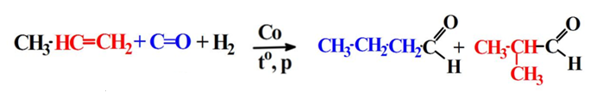

Альдегидтерді біріншілік спирттерге гидрлеу келесі схема бойынша жүреді [7, 329-331 б., 9, 794-795 б.]:

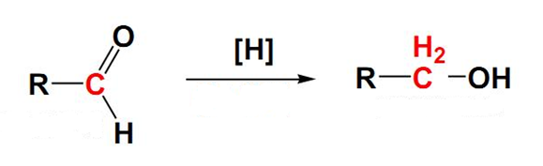

*Бутил спирттері және май альдегиді.*Пропиленді гидроформирлеу арқылы май альдегидтерін, кейін *н*-май альдегидін гидрлеу арқылы *н*-бутил спиртін (СН3СН2СН2СН2ОН) өндіру, оксосинтез процестерін қолданудың ең ауқымды саласы болып табылады. Әлем бойынша оксоөнімдерің 82% астамы пропиленді гидроформилдеу (оксосинтез) өнімдерінің үлесіне келеді [10].

Әдебиетте оксопроцесс көмегімен май альдегидтерін өндіру көлемі туралы ақпарат берілмеген. Себебі май альдегиді тауарлық өнім емес, оны көбіне *н*-бутил спиртіне немесе 2-этилгексанолға қайта өңдейді. Пропиленнен май альдегидтерін оксосинтез көмегімен өндірудің ауқымын бутил спирттерін өндіру көлеміне қарай анықтауға болады. Пропиленді гидроформилдеу кезінде қалыпты (нормалды) құрылымдағы өнімдердің, яғни *н*-май альдегидінің үлесі 75 - 80% құрайды. Біріншілік бутил (*н*-бутил) спирті негізінде келесі жоғары сұранысқа ие өнімдер өндіріледі [11,12]:

*Бутилацетат* (СН3СООС4Н9).Табиғи және синтетикалық шайырлар үшін орташа қайнау температураға ие еріткіш; әлсіз булы иісі бар жақсы жұмсартқыш; целлюлоза лактары және басқа жабын материалдары мен желімдерін өндірудің негізгі еріткіші; пенициллинді және басқа антибиотиктерді тазарту кезінде экстрагирлеуші еріткіш.

***Бутилакрилат*** (СН2꞊СНСООС4Н9).Акрил эмульсияларын өндіру үшін қолданылады, олар лактар мен бояуларды, сияларды, жабысқақ материалдарды, синтетикалық латекстерді, пластмассалар мен майлау қоспаларын шығаруға шикізат ретінде қызмет етеді.

*Бутиллактат*(СН3СН2(ОН)СООС4Н9).Табиғи, синтетикалық шайырларға арналған қайнау температурасы жоғары еріткіш; матаға және қағазға басып шығару бояуларын алу үшін қолданылады.

*Дибутил эфирі* (С4Н9ОС4Н9). Көп органикалық синтездерде экстракция еріткіші немесе реагент ретінде қолданылады. Дибутил эфирі диэтил эфирінің орнына мотор және жануар майларын, балауыздарды, алкалоидтарды, дәрумендерді, гормондарды және т.б. табиғи препараттарды алу кезінде еріткіш ретінде жиі қолданылады.

*Дибутилфталат* (С6Н4(СООС4Н9)2). Нитроцеллюлоза, этилцеллюлоза, поливинилхлорид, винилацетат, винилді сополимерлер және басқа да көптеген шайырларға арналған пластификатор.

Оттек құрамды қосылыстар өндірісінде, келесі оксоөнімдер - спирттер, карбон қышқылдары және эфирлер, оксосинтез технологиясыда жетекші орындарды иеленеді. Оксосинтез технологиясы олефиндерді синтез-газбен (CO2+Н2) альдегидтерге дейін гидроформирлеудің негізгі сатысын қамтиды, кейін альдегидтер белгілі әдістермен (гидрлеу, конденсациялау және тотығу) соңғы тауарлық өнімдерге өңделеді. Бұл жағдайда барлық түрлену тізбектерінің экономикалық тиімділігі, әдетте гидроформирлеу сатысымен анықталады. Пиролиз және каталитикалық крекинг (FCC) сияқты мұнайхимия және мұнай өңдеу процестерінің [13-15] дамуы, оксосинтезді негізгі көмірсутек шикізаты: этилен, пропилен және ББФ қамтамасыз етеді.

Кесте 1 *-* Әртүрлі шикізат кезіндегі пиролиз өнімдерінің шығымы

|  |  |  |  |
| --- | --- | --- | --- |
| Көрсеткіші | Этан | Пропан | *н*-бутан |
| Шығымы, % (мас.) |  |  |  |
| Этилен | 48,0 | 36,7 | 31,6 |
| Пропилен | 2,1 | 14,0 | 17,8 |
| Бутилендер | 1,1 | 3,1 | 2,4 |
| Бутадиен | - | - | 1,7 |
| Құрғақ газ | 8,4 | 33,2 | 32,2 |
| Бензин (С5 – 204 °С) | 1,7 | 5,0 | 10,3 |
| Ауыр шайыр (>204 °С) | - | - | - |
| Өзгеріске ұшырамаған шикізат | 38,7 | 8,0 | 4,0 |

Пиролиз - алкандарды 810 - 850°C температура және төмен қысым әсерінен өте аз уақыт ішінде, төмен молекулалық көмірсутектерге, көбіне олефиндерге терең ыдырайды (1-кесте). Бұл, мұнайхимия өнеркәсібі шикізаты - этилен, пропилен және бутилен алудың маңызды процестерінің бірі. Пиролиз процесс шикізаттары - алкандар С2-С4, жеңіл бензин фракциялары, газконденсаттары, каталитикалық риформингтың рафинаты, керосин-газойль фракциялары [13, 395-401 б., 14, 215-221 б.]. Каталитикалық крекинг ауыр фракциялардан жоғары октанды бензин алуға арналған. Бұл қондырғы мұнайхимияға қажетті шикізат - көп мөлшерде жеңіл газойль және алкан-алкен С2-С4, құрамды газдары түзіледі [13, 476-479 б., 14, 262-263 б.]. Оксосинтез өнімдерін қолданудың маңызды бағыттарының бірі - бутил спирттерін өндіру. Біріншілік бутил спирттері жоғары технологиялық өнімдердің ассортиментін кеңейтуге негізгі шикізат болып табылады (1-сурет), ал олардың көпшілігі елімізде қәзіргі кезде импорт есебінен қамтамасыз етілуде.

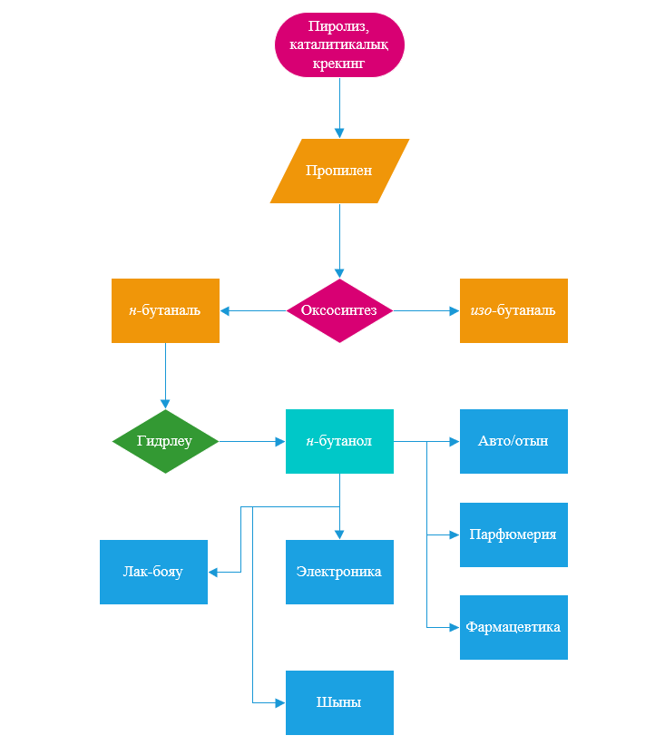

Сурет 1 - Оксосинтез технологиясын пайдаланып, гидрлеу процесінің тауарлы өнімдері мен материалдарын алу

*Бутанолдың әлемдік өндірісі.*Соңғы төрт жылдық өсімнен кейін  2020 жылы әлемдік бутанол (*н*-бутанол және изомерлері) өндірісі көлемі  (-6,2%) кеміген, яғни 3,7 миллион тоннаға (IndexBox бағалауы) дейін төмендеді. Нарықтың құлдырауының негізгі себебі пандемия әсерінен лак-бояу секторында, пластификатор мен тұрақтандырғыштар өндірісінде, фармация, парфюмерия және химия өнеркәсібінің басқа да сегменттерінде стагнация байқалған[16].

Қазіргі уақытта бутил спирттерінің ірі өндірушілері (2-сурет) - АҚШ, Қытай, Германия, Жапония, Малазия, Ресей және басқа елдер.

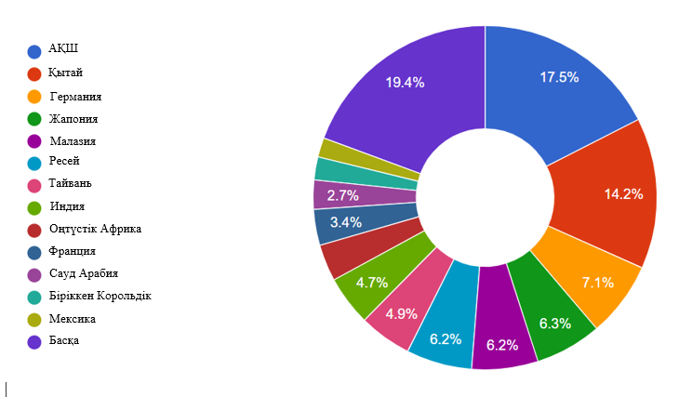

Сурет 2 - Елдер бойынша бутанолдың өндіріс көлемі, %

Бутанолдар өндіріс түрі бойынша бутан-1-ол (*н*-бутил спирті) жалпы өндіріс көлемінің 77% құрайды (3-сурет).

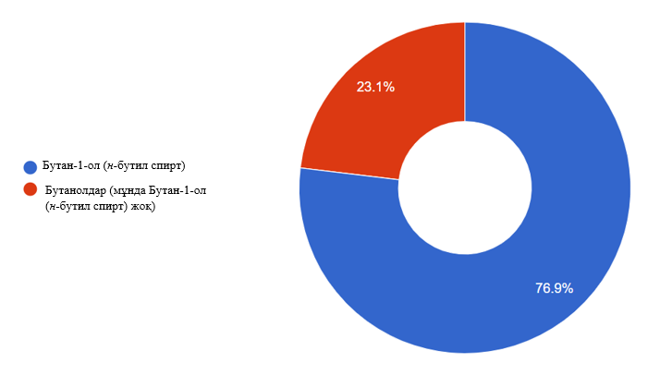

Сурет 3 - Бутанолдар өндіріс түрі бойынша бутан-1-ол көлемі, %

Сонымен қатар, бутан-1-ол (*н*-бутил спирті) мөлшері, бутанолдардың басқа түрі үшін белгіленген көрсеткіштерден үш есе асып түседі.

Бутанолға әлемдік сұраныс, 2015 жылы 3,9 миллион тоннаға (IndexBox бағалауы) төмендеді, ол өткен 2014 жылмен салыстырғанда -1,9% кем. Бутанолға әлемдік сұраныс шыңы (пик) 2007 жылы 4,8 миллион тоннаға құраған, ал 2008 жылдан 2015 жылға дейін сұраныс көбеймеген(4-сурет).

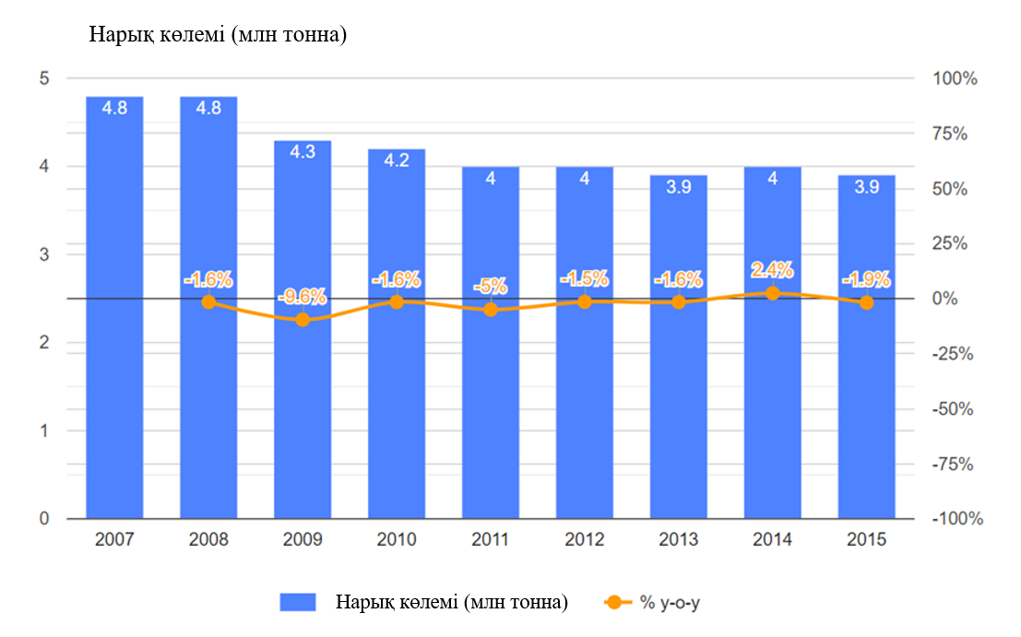

Сурет 4 - Бутанолға әлемдік сұраныс мөлшері, млн.тонна

Бутанол өндірісінің ең жоғарғы өсу қарқыны 2014 жылы тіркелді, жылына (+3,5%) өсіп отырған. Жоғарыда аталып отырған кезеңде әлемдік бутанол өндіріс көлемі 2019 жылы 3,9 миллион тоннаға жетті, содан кейінгі жылдары «COVID-19» байланысты төмендеді.

2020 жылығы бутанол өндірісі көлемі жоғары елдер: АҚШ (678 мың тонна), Қытай (513 мың тонна) және Ресей (239 мың тонна), олар әлемдік өндіріс көлемінің 39% құрайды.

Химия өнеркәсіптерінен бутанолға деген сұраныс 2021 жылы карантиндік шектеулердің әлсіреуіне және әлемдік экономикалық көрсеткіштердің жақсаруына байланысты қалпына келе бастады. Жалпы өндірілген бутанолдың жартысынан көбін бутилацетат және бутилакрилат өндірісіне жұмсалады. Азия, АҚШ, Ресей және Еуропа елдерінде құрылыс материалдары ретінде бутилацетат және бутилакрилат жоғары сұраныстарға ие. Бутанолды балама отын ретінде пайдалануға болады.

БҰҰ есебіне сәйкес, әлемде жыл сайын шамамен 931 миллион тонна тамақ қалдықтары пайда болады.Ауылшаруашылық ресурстарынан, мысалы бидайдан биобутанол өндірісі коммерциялық тұрғыдан тиімсіз - рентабельді емес, биобутанол алу үшін тамақ қалдықтарын қайта өңдеу бағыттары көптеген инвестициялар салуды талап етеді. (C3Н6)(г) + (CO2+Н2)(синтез-газ) →  *н*-бутаналь (С4Н8О) + изобутаналь (С4Н8О) - бұл әдіс бойынша альдегидтерді мұнай газдарынан, яғни қоры мол арзан жергілікті екіншілік ресурстардан алады. Сондықтан *н*-бутанальді гидрлеу арқылы *н*-бутанол алу қазіргі уақытта ауылшаруашылық қалдықтарын қайта өңдеу процестерімен салыстырғанда әлдеқайда перспективті және келешегі мол ауқымды технологияға айналуда.

Қәзіргі кезде «жасыл химия» экологиялық таза отынға деген сұраныстың артуы бутанол нарығының өсуін тездетуі мүмкін, өйткені оның тиімділігі жоғары экологиялық таза отын болып табылады. Этанолмен салыстырғанда бутанол жану процесінде көп энергия шығарады, ол аз ұшпалы және гигроскопиялық, сонымен қатар сақтау және тасымалдау жағынан ыңғайлы. Бутанол коррозиядан сақтайды, сондықтан оны қолданыстағы құбырлар арқылы тасымалдауға болады; оны көліктерге таза түрде немесе биодизель сияқты басқа отын түрлерімен бірге қосынды ретінде қолдануға болады[17].

Мұнай өңдеу зауыттары (МӨЗ) мен мұнайхимия кешендері өнімдері ортақ құбырлары жүйелерімен байланысқан, сондықтан оларды тасмалдау мәселелері шешіліп қойылған. МӨЗ келген С2-С4 қаныққан көмірсутектерден олефиндердің С2-С4 өкілдерін өндіруші пиролиз процесі мұнайхимия өндірісінің негізін құрайды. Оттек құрамды органикалық қосылыстары - спирттер, эфирлер, қышқылдар және т. б. мұнайхимия өндірісі құрамына кіреді.

Бүкіл әлемде мұнай, мұнайхимия және химия өнеркәсібінің жаһандану процесі жүріп жатыр. Әлемдік мұнайхимия экономиканың басқа салаларымен салыстырғанда озық қарқынмен дамуда, мұнай бағасының өсуіне қарамастан мұнайхимия өнімдерінің өзіндік құны төмендеуде [18]. Бұл, өндірістегі процестерді оңтайландыру арқылы жаңа технологияны енгізуге байланысты.

**1.2 Май альдегидін бутил** (**біріншілік**) **спиртіне гидрлеу** **процестері мен катализаторлары**

*Пиролиздеу процесі.*Оксосинтез процестерінің шикізаты алифатты қатардың қанықпаған этиленді көмірсутектерінің бастапқы өкілдері С2-С4 болып табылады, оларды мұнайхимия өндірісіндегі термиялық процестердің негізінде, алкандарды пиролиздеу арқылы алады. Пиролиз процесінің негізінде мұнай-химия өнімдерінің 75% алынады.

*Көмірсутек шикізатын пиролиздеу қондырғысы.*Пиролиз процесінің көмірсутек шикізаты мұнай өңдеу зауыттары (МӨЗ) құрамындағы газды фракциялауқондырғыларының өнімдері: этан, пропан және бутандар болып табылады. Қондырғы арқылы қаныққан С2-С4 газдардан қанықпанған пиролиз газдары - этилен, пропилен және бутендер алады.

Көмірсутек шикізатыжылуалмастырғыштары арқылы пештерге беріледі.

Пештердің камерасынан шыққан көмірсутек шикізатына 30% мас. мөлшерде Н2О буы беріледі. Оның түтіктерінен шығардағы температура 810-840оС, процестегі реакцияның ұзақтығы 0,3-0,6c. Қондырғының өнімдері ЗИА 400оС дейін салқындатылады, кейін K-1 жуу колоннасы арқылы K-2 ректификациялық колоннасына жіберіледі, оның жоғарғы жағынан газ өнімдері және сұйық мұнай өнімдері бөлінеді (5-сурет) [19,20].

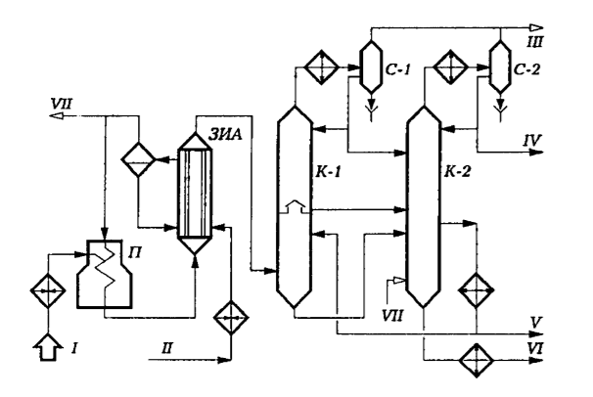

I - шикізат; II - конденсат; III - пиролиз газдары; IV - бензин фракциясы; V,VI - шайырлар; VII - су буы

Сурет 5- Пиролиз қондырғысының технологиялық схемасы

*Оксосинтез (гидроформилдеу).* Олефиндерді гидроформилдеу арқылы алынған май альдегидтердің реакциясы, газды қоспа CO2+Н2 (синтез-газ) және гомогенді катализатор қатысуымен гомогенді каталитикалық түрде жүзеге асырылады[21-26]. Өнімділігі жылына 160 мың тонна май альдегидтерді синтездеу қондырғысы «Салаватмұнайоргсинтез» жұмыс істейді (6-сурет). Процесс келесі сатылардан тұрады: кобальт катализаторының түзілуі, гидроформилдеу сатысы, катализаторды металл нафтенатына ыдырауы сатысы, оксосинтез өнімдерін бөлу. Кобальт (карбонил) катализаторы 165 -175°С температурада және қысым 30 МПа қысымда кобальт нафтенатының көміртек моноксиді және сутегімен әрекеттесуімен кезінде түзіледі:

Н2 + Со(ООСR)2 → Со + 2RСООН

2Cо + 8СО → Со2(СО)8 + Н2 → 2НСо(СО)4

Пропиленді гидроформилдеу реакциясы, катализатор Со2(СО)8 қатысында *н*-май альдегиді және изомай альдегиді түзіледі:

Н2С=СНСН3 + СО +Н2 → СН3(СН2)2СНО +СН3СН(СН3)СНО

Катализаторды металл нафтенатына дейін ыдырату (кобальтты процеске қайтару) - ол үшін катализаторды нафтен қышқылдары қатысында ауа оттегімен тотықтырады, нәтижесінде кобальт нафтенаттары түзіледі:

Со2(СО)8 + О2 + 2RСООН → Со(ООСR)2 + 2Н2О + 8СО

Пропиленді гидроформилдеу кезінде май альдегидтермен бірге 20% дейін қосымша өнімдер (жай және күрделі эфирлер, ацеталдар, альдолдар, альдегидтердің ди- және тримерлері және т.б.) түзіледі. Осыған байланысты гидрлеу шикізат құрамы 60-70% май альдегидтерінен және жоғарыда аталған қосымша өнімдердің қоспасынан тұрады. Май альдегидтерін алу қондырғысының принциптік технологиялық схемасы 6-суретте келтірілген.

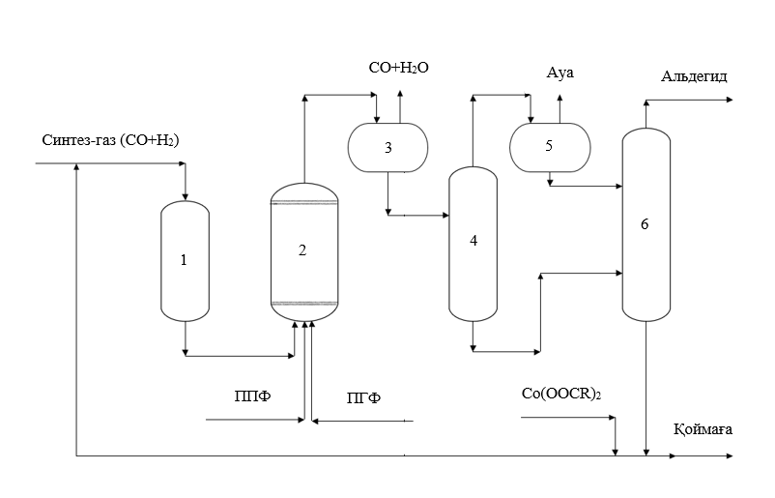

1 - кобальт карбонилдерін түзетін реактор; 2 - гидроформилдеу реакторы;

3,5 - сепараторлар; 4-декобальтизатор; 6-ректификациялық колонна

ППФ - пропан-пропилен фракциясы; ПГФ - пентан-гексан фракциясы; Со(ООСR)2 - кобальт нафтенат ерітіндісі

Сурет 6 - Май альдегидтерін алу қондырғысының принциптік

технологиялық схемасы

*Оксосинтез технологиясының қазіргі даму деңгейі.*Олефиндердің гидроформилдеу өнімдері сызықтық (*н*) және тармақталған (*изо*) құрылымның алифатты альдегидтері[2, 15-16 б., 24, 4-6 б.]. Аталған альдегидтердің түзілуі және олардың селективтілігі негізінен катализатордың табиғатына байланысты. Альдегидтерді тотықтырып және тотықтырып дегидрлеп алу әдістерімен салыстырғанда оксосинтез келесі артықшылықтарға ие: шикізаттың қол жетімділігі; альдегидтердің шығымы және синтетикалық потенциалы жоғары, яғни қайта өңдеу негізінде өнімдердің ассортиментін кеңейтуге болады.

Қолданыстағы оксосинтез технологиясында кобальт немесе родий негізіндегі гомогенді металлкомплексті катализаторлар фосфор құрамды лигандтармен бірге немесе онсызда қолданылады. Дәстүрлі кобальт процесі - пропиленді гидроформирлеу 120-180°C температурада және өте жоғары қысымда (20-30 МПа) жүреді. Катализаторды және оның рециклін бөліп алу үшін бірнеше химиялық сатылардан тұратын күрделі пайдалану схемсы қолданылады. Жоғары сұранысқа ие, сызықтық құрылымды *н* - бутаналь үлесі 70-75% аспайды. Қатаң реакциялық жағдайлар, жанама өнімдердің пайда болуына және пайдалану шығындарының артуына әкеледі.

Кесте 2 - Әртүрлі каталитикалық жүйедегі пропиленді гидроформирлеу реакциясы технологиялық режимдері

|  |  |  |  |
| --- | --- | --- | --- |
| Көрсеткіші | НСо(СО)4 | Модифицирленген лигандалық | |
| кобальт | родий |
| Температура, °С | 140-180 | 160-200 | 80-120 |
| Қысым, МПа | 25-30 | 5-10 | 1,5-2,5 |
| Металл-катализатор концентрациясы (алкенге есептегенде), % | 0,1-1,0 | 0,5-1,0 | 10-2-10-3 |
| Өнімдері *н*- және изоқұрлымды арақатнасы | (3-4) : 1 | (6-8) : 1 | (15-25) : 1 |
| Өнім құрамы, %: |  |  |  |
| альдегидтер | 80 | 10-20 | 96 |
| спирттер | 10 | 80 | - |
| алкандар | 1 | 15 | 2 |
| қосымша өнімдер | 9 | 15-20 | 2 |

1971 жылы Union Carbide Corporation (UCC, қазіргі Dow), Johnson Matthey және Davy Powergas (қазіргі JM Davy) компанияларының бірлескен зерттеу жұмыстары басталған, олардың міндеттері фосфорорганикалық лигандтармен родий катализаторына негізделген гидроформилдеу процесін әзірлеу және енгізу болды [27]. Кобальт процесімен салыстырғанда, бұл процесс 2 МПа қысыммен жүреді сондықтан, олар LP Oxo (Low Pressure Oxo (LPO) - төмен қысымды оксосинтез) деп аталды. LPO технологиясының коммерциялық маңыздылығы *н* - бутаналь көлемімен анықталады және оған әлемдік оксоөнімдері өндірісінің 70% астамы негізделген. Сондықтан LPO процестері бірінші кезеңде сызықтық альдегидтер бойынша максималды региоселективтілікке бағытталған. Родий каталитикалық жүйесінің технологиялық артықшылықтары - сызықтық құрылымдық альдегидтерінің үлесі 90% немесе одан да көп, қысым 2МПа, температура 85-95°C, катализатор өнімнен оңай бөлінеді, қосымша өнімдер аз мөлшерде (2-кесте). JM Davy компаниясына 1982 жылдың соңына қарай UCC компаниясының қатысуымен LP Oxo жобалау жұмыстарын жүргізіп, дүние жүзі бойынша 10 қондырғы салдырды.

Қондырғыларда бастапқыда трифенилфосфин (ТФФ) құрамды родий кешендері катализатор ретінде пайдаланылды. ХХ ғасырдың 90-жылдарының ортасынан бастап процестегі ТФФ-ді дифосфит лигандаға алмастырды. Катализатор тек терминалды (соңғы қос байланыспен) ғана емес, сонымен қатар ішкі олефиндерді (әсер ету механизмі бойынша С=С позициялық изомеризацияны қамтиды) гидроформилдеу процесінде сызықтық өнімдер бойынша жоғары селективтілікке ие. Родий-дифосфит жүйелерінің жоғары белсенділігі, технологияны жеңілдетуге және шикізат рециклін процесте қолданбауға мүмкіндік берді [28].

Дифосфиттік лиганда композициясы Normax сауда маркасымен белгілі. Бұдан әрі ТФФ негізіндегі процесс Selector-10, ал дифосфит - Selector-30 коммерциялық атауы (сандар өнімдегі *н/изо* изомерлердің арақатынасын білдіреді) [29]. Екі технологияда қатар қолданылады, 15 елде 30 астам зауыт салынған. Ruhrchemie және Rhone-Poulenc компаниялары сульфатты ТФФ негізінде суда еритін родий катализаторын қолданды. Реакция сулы фазада 120°С температура мен 5 МПа қысымда, пропиленнің 95% конверсиясымен және *н*-бутаналь бойынша региоселективтілік осындай шамада өтеді. Суды, еріткіш ретінде пайдалану процестің экологиялық таза болуын қамтамасыз етті.

Оксосинтездің барлық родийлік технологияларының ерекшелігі шикізатты тазартуға қойылатын қатаң талаптар болып табылады. Каталитикалық уларға оттегі, хлор және күкірт құрамды қосылыстар, сондай-ақ металл карбонилдері, аммиак жатады [21, 105-108 б.]. Альдегидтер бойынша селективтілік 97% асады, бірден-бір қосымша өнім - пропан (2-3% аз), ол оңай бөлінеді. Ауыр өнімдердің үлесі 0,5% аспайды, дифосфит процесі кезінде - 0,1% кем.

Қазіргі уақытта әлемде С2-С4 олефиндерді (этилен, пропилен, бутендер) гидроформирлеу үшін родийлік технологиялар барлық жерде қолданылады. Ресейдегі (Салаватмұнайоргсинтез, Сибур-Химпром және Ангара мұнайхимия компаниясы) үш кәсіпорын негізінен бутил спирттерін алуға бағытталған, пропиленді гидроформирлеу үшін кобальт технологиясын қолданады.

Кобальт технология қатаң жағдайында(Т,Р), сұранысқа ие емес ауыр өнімдердің 15-25% түзіледі, ал жеңіл альдегидтік фракция құрамында қосымша ретінде гидрлеу реакциясы нәтижесінде пайда болатын бутанолдардың едәуір мөлшері болады. Сондықтан ресейлік кәсіпорындардағы өндірілетін май альдегидтердің сызықтық (*н*) және тармақталған (*изо*) изомерлерінің арақатынасына, яғни ондағы сызықтықтардың мөлшеріне байланысты *н*-бутанол (біріншілік бутил спирт) түзіледі.

*Гидрлеу процесі.*Оксосинтез технологиясы сатыларының бірі ретінде май альдегидтерін бутил спирттерге каталитикалық гидрлеу процесін қамтиды.

Кобальт карбонил (Со2(СО)8) катализаторлары қатысуымен альдегидтерді гомогендік гидрлеу процесі өте баяу жүретіндігімен түсіндіріледі. Реакция жылдамдығының төмен болуы, жүйедегі заттардың әрекеттесу уақыт ұзақтығы салдарынан салыстырмалы түрде жоғары температураны қажет етеді, сондықтан бұл жағдайда қосымша реакциялардың жүруіне байланысты, мақсатты өнімнің шығымы төмен болады.

Өндірістерде іс жүзінде сұйықфазадаальдегидтерді гидрлеу процесі, жеке арнайы қондырғыларда, қатаң жағдайда (Т,Р), ерітінді пентан-гексан фракциясы және алюмомырышхром немесе алюмоникельтитан гетерогенді катализаторларды пайдалана отырып жүзеге асырылады [30-32]. Өнімділігі жылына 170 мың тонна бутил спиртін алу қондырғысы «Салаватмұнайорг-синтез» жұмыс істейді (8-сурет).

*Май альдегидінен бутил спирттерін алу технологиялары.*Бутил спирті мұнайхимия және химиялық кәсіпорындарында жоғары сұраныстарға ие. Бутил спирті байланыстырушы, қышқылға төзімді және тығыздағыш қоспа ретінде қолданылады. Ол сондай-ақ жанармайға қосынды [33,34] немесе жанармай ретінде де қолданылады.Өнеркәсіпте бутил спиртін өндіруде мыс-хром композициясы немесе мыс оксидтері гидрлеу катализаторы ретінде қолданылады. Бутил спирттерін алу процесі булы фазалық [35,36] немесе сұйық фазалық [37-40] жағдайда, температура, сутегі қысымы және катализатор қатысында жүреді.

*Булы фазада бутил спирттерін алу процесі.*Май альдегидтерін булы фазада гомогенді каталитикалық гидрлеу төмен қысым (0,03-0,3 МПа) және 170-2000С температура кезінде жүзеге асырылады. Қондырғы реакторлық және ректификациялық блоктардан тұрады. Бірінші реакторлық блокта шикізатты гидрлеу арқылы гидрогенизат алынады. Екінші ректификациялық блокта гидрогенизатты ректификациялық колонналарда айдау арқылы өнімнің сызықтық және тармақталған құрылымды изомерлерін және өнімнің кубтық қалдықтарын бөліп алады. Булы фазада гидрлеу процесі құбырлы реакторда жүреді, онда экзотермиялық реакция әсерінен жылу бөлінеді, жылуды төмендету үшін құбыраралық кеңістікке айналмалы Н2О беріледі.

Май альдегидтерін булы фазада гидрлеу технологиялық схемасы 7-суретте келтірілген.

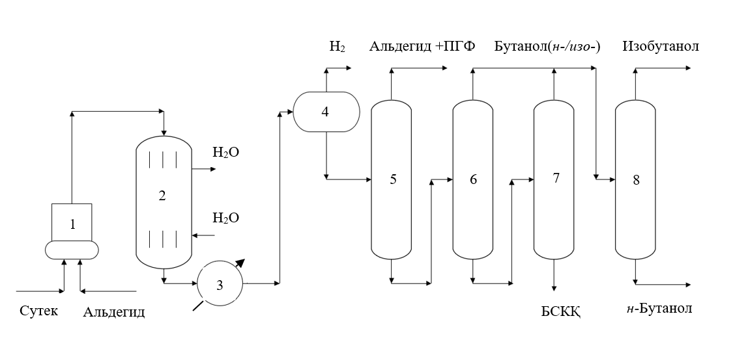

1- араластырғыш; 2- құбырлы реактор; 3-мұздатқыш; 4-сепаратор; 5-8-ректификациялық колонналар; БСКҚ- бутил спирттерінің

кубтық қалдықтары

Сурет 7 - Май альдегидтерін булы фазада гидрлеу технологиялық схемасы

Сонымен қатар, булы фазада альдегидті гидрлеу никель катализаторы қатысында, Н2 : С4Н8О (май альдегиді) қатынасы стехиометриялыққа жақын болған жағдайларда жүруі мүмкін. Сутегінің стехиометриялық мөлшерімен С3-С5 альдегидтерді булы фазада гидрлеу үнемділеу, өйткені процестің күрделі және пайдалану шығындары аздау, альдегидтерді спирттерге гидрлеу процесі гомогенді каталитикалық жүйеде жүреді.

*Сұйық фазада бутил спирттерін алу процесі.*Май альдегидтерін сұйық фазада гетерогенді каталитикалық гидрлеу процесі жоғары қысым (25-30МПа) және 250-3000С температура кезінде жүзеге асырылады. Гидрлеу қондырғы екі блоктан тұрады, бірінші блок реакторлық, ал екіншілік блок ректификациялық деп аталады. Реакторлық блокта шикізат - май альдегидін гидрлеу арқылы бутил спирттері алынады. Ректификациялық блокта бутил спирттерін ректификациялық колонналарда айдау арқылы *н*-бутил спиртін және изобутил спиртін, сонымен бірге бутил спирттінің кубтық қалдықтарын (БСКҚ) бөліп алады. Альдегид шикізаты және сутегі (Н2) араластырғыш арқылы гидрлеу реакторының қабылдау бөліміне келіп түседі. Май альдегидтерін сұйық фазада гидрлеу технологиялық схемасы 8-суретте келтірілген.

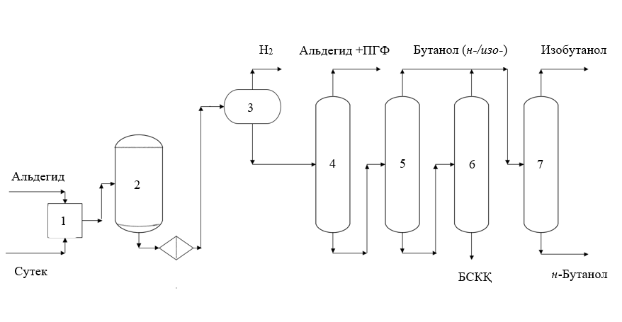

1-араластырғыш; 2-гидрлеу реакторы; 3-сепаратор; 4-7-ректификациялық  
колонналар; БСКҚ- бутил спирттерінің кубтық қалдықтары

Сурет 8 - Май альдегидтерін сұйық фазада гидрлеу технологиялық схемасы

Гидрлеу процесc реакторы жоғары қысымды колонна типі аппарат, катализаторды орналастыруға арналған арнайы құрылғы табақшалармен жабдықталған. Әдетте реактор биіктігі 12-15м құрайды, табақшалар көмегімен бес-алты жеке секцияларға бөлінеді. Экзотермиялық реакция жылу әсерінен реактордағы температуралық режимінің өзгерісін болдырмау үшін оның қабылдау бөліміне суық сутегі және ыстық шикізатты беріп температураны реттейді. Реактордан бөлінген гидрогенизат мұздатқыш арқылы сепараторға беріледі, оның жоғарғы жағынан газдар бөлінеді, ал төменгі жағынан сұйық гидрогенизат ректификациялық блокқа жіберіледі, онда ректификациялық колонналар арқылы тауарлы өнімдерге және кубтық қалдыққа бөлінеді.

*Май альдегидін бутил спирттерге гидрлеу катализаторлары.* Карбонил құрамды органикалық қосылыстарды (альдегидтерді) химиялық өңдеудің ең тиімді бағыты, оларды химиялық өнеркәсіптерде үлкен сұранысқа ие спирттерге гетерогенді каталитикалық, сұйық фазада гидрлеу [41-49] болып табылады.Қатты денелі катализаторлардың белсенділігін промоторлар көмегімен және басқа да көптеген әдістер арқылы арттыруға болады. Автордың жұмысына [50] сәйкес, белсенді катализатор беті - аяқталмаған белгілі бір құрамдағы, құрылымдағы және күйдегі учаскелердің немесе полиэдрлік құрылымды торлардың [51,52] максималды санына ие болуы керек.

Негізгі (өндірістік) органикалық синтез бағытындағы альдегидтерді спирттерге жоғары селективтілікпен гидрлеу маңызды міндеттердің бірі. Өндірістерде май альдегидін бутил спирттеріне гидрлеу процесі гетерогенді каталитикалық жүйелерде, қатаң жағдайларда 80-250°C температурада және сутегі қысымында 1-30 МПа жүзеге асырылады және бутил спирттерінің шығымы 84-99% аралығын қамтиды. Өндірістік гидрлеу қондырғыларында кобальт, мыс, никель негізіндегі катализаторлары қолданылады [21, 135-143 б.].

*Кобальт* *катализаторлары.*Көп жылдар олефиндерді гидроформилдеу және оның өнімі - альдегидтерді гидрлеу үшін өнеркәсіпте катализатор ретінде кобальт карбонилдері қолданып келді. Келесі әдісте стационарлық жүйеде гидроформилдеу реакциясы аяқталғаннан кейін кобальт карбонилдері 10 МПа сутегі қысымында және 120-140°C температурада ыдырап, ұсақ дисперсті кобальт металдарына айналады, содан кейін сутегі қысымын 20 МПа және температураны 180-200°C дейін көтерді. Аталған жағдайда май альдегидін бутил спирттеріне гидрлеу жүреді. Оксосинтез өнімдерін гидрлеу үшін кобальт-кальций катализаторын қолданған кезде көптеген оң тәжірибелік нәтижелері алынған. Мысалы сутегі қысымы 30 МПа, шикізаттың көлемдік жылдамдығы 2,0 сағ-1 және температура 140-150°С кезінде май альдегидінің спирттерге толық айналуына және селективтілікке қол жеткізілді [49, 101 б.]. Никель, вольфрам, молибден сульфидтері және олардың таза түріндегі қоспалары, катализатор ретінде оксосинтез өнімдерін гидрлеу жұмыстарында нақты зерттелген. Көрсетілген катализаторларда бутил спирттерінің шығымы 77% аспайды. Температураның жоғарылауы жылдамдықтың артуына әкеледі, бірақ селективтілік күрт төмендейді; мысалы, 190°C кезінде селективтілік тек 70% жетеді. 2NiS·WS2 типті катализатор өзінің тұрақтылығымен ең тиімді болып табылады. Алайда, түзілген спирттердің құрамында күкірт қоспалары болады, бұл тауарлы бутил спирттерінің сапасын төмендетеді.

*Мыс катализаторлары.* Әдебиетте май альдегидін спирттерге гидрлеу үшін мыс-алюминий құймаларын сілтілеу арқылы алынған қаңқалы мыс катализаторын қолдану туралы айтылады. Төмен қысымда (0,2 МПа) және 150°C температурада, аталған катализаторларды қолдану негізінде, шикізатты (көлемдік) жылдамдықпен беру арқылы 170 г/л катализатор 1 сағатта 99,9% конверсиясалануға мүмкіндік береді, ал альдегидтерді спирттерге шыққан кезде 98,5% құрайды [49,102 б.]. Мысхромды катализаторлар жоғары белсенділікке көрсетеді, бұл атмосфералық қысымға жақын жағдайда және 200°C температурада жүзеге асырылады, ал өте жұмсақ жағдайларда катализатордың тұрақтылығы төмендейтіні анықталған.

*Никель катализаторлары.*Май альдегидін гидрлеу үшін қаңқалы никель катализаторлары (никель Рений), оксосинтез процесінің алғашқы даму кезеңінен пайдалана бастады. Өнеркәсіптерде нормал тізбекті май альдегидін гидрлеу арқылы бутил спирттерін никельтитан катализаторы қатынасында алады. Алайда, бұл катализатордың белсенділігі мен өнімділігі төмен. Көрсетілген контактіде май альдегидін гидрлеу қатаң жағдайларда жүзеге асырылады - жоғары температура (170°С) және қысымда (25 МПа), бұл селективтіліктің төмендеуіне және процесс шығындарының көбейіп кетуіне алып келеді [53].

*Қаңқалы никель катализаторлары негізінде қаныққан альдегидтерді спирттерге дейін гидрлеу.*Алдынғы қатарлы елдердегі жұмыс істеп тұрған қондырғылардағы, қаныққан альдегидтерді гидрлеу процестерінің өнеркәсіптік сипаттамаларын талдау нәтижелері, олардың кейбір артықшылықтары мен бірқатар кемшіліктері бар екенін көрсетті.Қазіргі уақытта екі компонентті қаңқалы никель катализаторларын жоғары белсенділігі мен технологиялық қолайлылығына байланысты өнеркәсіптерде кеңінен қолданады. Оттек және азот құрамды органикалық қосылыстарды гетерогенді каталитикалық, сұйық фазалық гидрлеу реакцияларында, олар жоғары белсенділік пен селективтілікті көрсетті [54-59]. Альдегидтерді гидрлеу үшін катализаторлардың тұрақтылығы мен белсенділігін арттыруға промоторлық қоспаларды қолданды [60]. Мысалы авторлар жұмысында [61], қатаң жағдайда май альдегидін гидрлеу процесінде модифицирленген Ni-Al катализаторлары белсенділігі зерттелді. Қанқалы Ni-Al катализаторлар сұйық фазада *н*-май альдегидін бутанолға дейін гидрлеу кезінде өте жоғары белсенділік көрсеткен. Ni-Al құйманы Gd және Sm қоспаларымен модифицирлеу катализатордың белсенділігін 1,6 есеге арттырады. Платина тобындағы металдармен промоторланған қанқалы никель катализаторларына зерттеулер жүргізілген [62,63]. Карбонил тобы құрамындағы қос байланысты гидрлеу жылдамдығы, тікелей промотордың оңтайлы мөлшеріне байланысты екендігін анықтады. Карбонил құрамды қосылыстарды гидрлеу реакцияларында рутений промотор ретінде [64,65] жұмысында қанқалы никельдің каталитикалық белсенділігін арттырады. Патенттерде [66-68] альдегидтері гидрлеу арқылы қаныққан спирттерді алу әдістері сипатталған. Альдегидтерді сұйық фазалық гидрлеу реакцияларында, авторлар жұмыстарында [69-71] қанқалы никельді және тасымалданған катализаторларды зерттеді.

Келтірілген мәліметтер негізінде ашық тізбекті қаныққан альдегидтерді селективті гидрлеу арқылы жоғары сұранысқа ие спирттерді алу процестері жаңадан дамып келе жатқан елімізге қажет.

**1.3 Май альдегидін гидрлеу реакциясының кинетикасы және механизмі**

Никельхром катализаторлары қатысында май альдегидін булы фазада гидрлеу реакциясының механизмін зерттеу кезінде алынған кинетикалық тәуелділіктер атомарлық адсорбцияланған сутегі және молекулалық адсорбцияланған альдегиді араларында жүретін реакция механизміне сәйкес келетіні анықталды [21, 148 б.]. Кинетикалық теңдеу тәжірибелік мәліметтерді жақсы сипаттайды. Осы теңдеу негізінде сутегі және альдегид молекулаларының бәсекелестік адсорбциясын бір орталықты катализдік механизмімен түсіндіруге болады [41,79-81 б.]. Процестің лимиттеуші сатысы - молекулалық хемосорбцияланған сутегі мен альдегидтің беттік әрекеттесу актісі болып табылады. Никельхром катализаторлары қатысында май альдегидтерін гидрлеу реакциясы Аррениус теңдеуімен сипатталады, мұндағы сутегі мен май альдегидтері бірінші ретті.

$$\ln{K}=\text{16,9 - 9400} \text{/} \text{RT}$$

Никель контактілері арқылы альдегидтерді спирттерге дейін катализдеу реакциялары кезінде көптеген қосымша өнімдер түзіледі, мысалы:

RСН2СН2СНО →RCHCH2 + CO + H2

RCHCH2 + H2 → RCH2CH3

CO +H2 → CH4 + H2O

жалпы реакциялық теңдеу көрнісі

RСН2СН2СНО + 3Н2 → RCH2CH3+ СН4 + Н2О

Термиялық және каталитикалық процестерінде бір уақытта эндотермиялық және экзотермиялық реакциялары жүріп отырады. Жылу эффекттілерінің көрсеткіштері әртүрлі болу мүмкін. Май альдегидіне қатысты реакцияларды термодинамикалық талдау және реакцияның тепе-теңдік константалары мен жылу эффекттері төменде көрсетілген теңдеулер бойынша есептелінеді.

$$lgK_{p}=\sum_{i=1}^{i}{a_{i} lgK_{p_{i}}-\sum_{j=1}^{j }{a_{j }lg}}K_{p_{j}}$$

$$∆H=\sum_{i=1}^{i}{a_{i }{∆H}_{i }-\sum_{j=1}^{j}{a_{j}{∆H}_{j}}}$$

мұндағы: $a_{i },a_{j}$- стехиометриялық коэффициенттері, *i, j* - бастапқы және соңғы заттарға қатысты индекстері.

Келесі реакциялық бағыттары бойынша түзілген макрокинетикалық мәліметтер негізінде май альдегидінің салыстырмалы мөлшері анықталған.

*н*-С3Н7СНО + Н2 → *н*-С4Н9ОН

*н*-С3Н7СНО + 3Н2 → С3Н8+ СН4 +Н2О

*н*-С3Н7СНО + 2Н2 → *н*-С4Н10 +Н2О

Жоғарыда көрсетілген процестің сатылық механизмі арқылы түзілген реакциялардың соңғы өнімдері толығымен зерттелмеген.

Май альдегидін жаңа белсендірілген катализаторда, 180°C температурада гидрлеу кезінде май альдегидінің (*н*-С3Н7СНО) 90% астамы біріншілік бутил спиртіне (*н*-С4Н9ОН), ал температураны жоғарылатсақ қосымша өнімдерінің түзілу жылдамдығы артады, 240°C температурада май альдегидінің 4% - ғана бутил спиртіне айналады.

Гидрлеу жоғары селективті болмауы, негізігі өнімі - бутил спирттен басқа, процесс барысында қосымша пропан (С3Н8), метан (СН4) және су (Н2О) түзіледі.

Май альдегидін гидрлеу кезінде қосымша өнімдер ретінде бутан(*н*-С4Н10) және су (Н2О) түзілуі өте аз кездеседі.

Реакциялық жүйедегі қосымша ретінде түзілген гидрогенолиз өнімдерінің түзілу жылдамдықтарын салыстратын отырып, аталған гидрогенолиз өнімдерін - бутил спиртінен емес, бастапқы шикізат май альдегиді негізінде түзіледі деп қорытындылауға болады .

Кинетикалық өлшемдер негізінде алынған май альдегидтерін гидрлеу реакциясының механизмі туралы мәліметтер, кейінгі зерттеулер арқылы толықтырылған. Андерсон және Макнаутон [21,160 б.,72,73,74] кейбір карбонил қосылыстарды (ацетальдегиді (СН3СНО), май альдегиді (СН3СН2СН2СНО), ацетон (СН3СОСН3)) сұйық фазада гидрлеу процесі механизмін никель катализаторының қатысында әртүрлі температурада дейтерсутектің қоспасымен сутектендіру әдісін қолдана отырып зерттеді. 25°C температурада дейтерий тікелей карбонил тобына қосылады, ал жоғары температурада (150-250°C) дейтерийдің α-көміртегі атомына қосылуы байқалады, яғни карбонил тобының алдын-ала енолизденуі орын алады, содан кейін сутегі С $=$ С қос байланысына қосылады. Алынған мәліметтер негізінде, май альдегиді реакциясының екі механизмі ұсынылды, төмен температурада

СН3-СН2-СН2-СНО + D-D → СН3-СН2-СН2-СНD-ОD

жоғары температурада

СН3-СН2-СН2-СНО ↔ СН3-СН2-СН=СНOH +D-D → СН3-СН2-СНD-СНDОH

Сонымен бірге, альдегидтерді никель катализаторлары қатысында жоғары температурада, сұйық немесе булы фазада гидрлеу процесінің жүруі немесе жүрмеуі және реакцияға карбонил тобымен байланысқан көрші көміртегі атомының қатысуы жайында қорытынды жасалды. Авторлар, сутегімен қаныққан никель енольді форманы жақсы катализдеу қабілетке ие деп болжады және альдегидтердің никель катализаторлары қатысында гидрлеу реакциясының келесі механизмін ұсынды:

R1 H R1 H

| | | |

R-C-C=O + NiH+ R-C-C-OH + NiH+

| ˙˙ +

H

R1 H R1 H

| | | |

R-C-C=O + NiH+ R-C-C-OH + Ni

˙˙ + | +

H

R1 H R1 H

| | | |

R-C-C=O + Ni $⇄$ R-C-C-OH + NiH+

| + | |

H H H

Карбонил тобын төмен температурада (25°С) сутектендіру кезінде дейтерийдің карбонил тобына тікелей қосылу реакциясы, ацетонды булы фазада гидрлеу реакциясын зерттеу жұсыстарынан кейінірек анықталды.

Баландиннің мультиплеттік теориясы негізінде альдегидтердің гидрлеу реакциясының механизмін интерпретациялау арқылы түсіндіруге әрекет жасалды[52, 253 б., 75, 76]. Осы теория терминдері аясында карбонил тобының гидрлеу механизмі дублетті схемамен ұсынылды

R-СH=О

R-СH=О + H2 → A• •B → R-СН2OH

H – H

мұндағы: А• және В• реакцияға қатысатын катализатордың белсенді орталықтары көрсетілген.

Нақты келтірілген әдеби дәлелдер карбонил -СНО тобы бойынша алифатты оксоқосылыстарды селективті гидрлеу процесі теориялық және практикалық қызығушылық тудыратынын көрсетеді. Өнеркәсіптік органикалық синтез кезінде қаныққан альдегидтердегі -СНО тобының қос байланысын селективті тотықсыздандыру арқылы қаныққан спирттерді алу мақсатында - өндірістегі технологияларды интенсификациялау үшін тиімділігі жоғары және селективті катализаторларды қол жетімді арзан отандық шикізат түрлерінен дайындауды және жаңа синтез схемаларын әзірлеуді қажет етеді.

Жоғарыда аталған көптеген мәселелерді шешу үшін жаңа тиімді каталитикалық жүйелерді іздеу, оңтайлы технологиялық параметрлерді таңдау - қоршаған ортаға жақын (T,P) жұмсақ жағдайда және жасыл технология талаптарын ескере отырып экологиялық таза ерітіндіде май альдегидін бутил спирттеріне дейін гидрлеу, осы ғылыми бағыттағы өзекті проблемалардың оң шешімі бола алатындығы анық.

**1.4 Гетерогенді катализаторлары бетіндегі сутегі молекулаларымен қанықпаған байланыстарды аралық белсендірілген кешендері арқылы гидрлеу**

Гетерогенді катализдің үлкен практикалық маңыздылығына байланысты катализаторларды таңдаудың ғылыми негіздерін әзірлеу қазіргі химияның негізгі мәселелерінің бірі болып табылады. Катализдің бірыңғай теориясының болмауына байланысты, барлық каталитикалық құбылыстарды жан-жақты толық түсіндіре алмауы, оның ғылыми негіздерін әзірлеу қиындығында. Теория атомдардың, молекулалардың құрылысын, катализатордың құрамы мен табиғатын, оның агрегаттық және фазалық күйін, кристалдық торының геометриясын ескеруі тиіс. Бұдан басқа, оларға температураның, қысымның, металл атомдары буының серпімділігінің және технологиялық процестердің басқа да параметрлерінің әсерін ескеру қажет [77]. Мұндай теорияның болмауы неғұрлым тиімді катализаторларды іріктеуді және химиялық өндірістердің технологиялық схемаларын жетілдіруді тежейді.

Гетерогендік катализатор деп, оның бетінде бастапқы реагенттердің және реакция өнімдерінің физикалық және химиялық сорбциясы жүреді, нәтижесінде сорбция жылуы бөлінеді. Катализатор осы аталған реакция сатыларының бірінде белсендірілген аралық кешендердің (БК) түзілуіне қатысады және аралық өзара әрекеттесудің әрбір циклінен кейін қалпына келтіріледі. Бұл ретте катализатордың әсері белгілі бір химиялық реакцияның өтуіне ықпал етуі (талғамдылығының ұлғаюы) немесе кедергі келтіруі мүмкін.

Математикалық сипаттамада катализатордың реакция жылдамдығына және жылу функцияларына - яғни реакция жылуына және белсенділік энергиясына (Е≠) әсерін ескеру маңызды. Катализатордың көрсетілген жылу функцияларына әсері әртүрлі. Реакция жылуы көрсеткіштеріне катализатор ешқандай әсер етпейді. Әдетте ол, алдын-ала экспонент (Ко) мәнін арттырады және адсорбция жылуы есебінен белсенділік энергиясының (Е≠ )талап етілетін мәнін азайтады. Процесс параметрлерінің әсерінен реагенттердің, өнімдердің және катализатордың геометриялық және энергетикалық сипаттамалары өзгереді. Каталитикалық жүйенің барлық өзгерістерін математикалық негізде сипаттап, оны процестің кинетикалық параметрлеріне енгізу қажет. Бұл тәсіл химиялық және каталитикалық процестерге байланысты ғылыми жаңашылдық болып табылады.

Реагенттер мен катализаторлардың геометриялық және энергетикалық көрсеткіштеріне процесс параметрлерінің әсері сутегі қатысуымен жүретін реакцияларға тікелей байланысты.

Гидрогенизациялық каталитикалық процестер химиялық өнімдердің әртүрлі кластарын алудың тиімді әдістері болып табылады, сондықтан сутегінің әрекеттесу механизмін, шикізат молекулаларының функционалдық топтарын және катализаторлардың атомдық құрылымын зерттеуге, осы процестердің кинетикасына деген қызығушылықты үнемі арттыруда [78].

Көп жағдайларда гидрогенизация катализаторларын ұзақ және көп уақытты қажет ететін эксперименталды іздестіру жолымен іріктейді, өйткені қазіргі уақытта гидрлеу және дегидрлеу реакцияларға қатысты қатты заттардың каталитикалық белсенділігін алдын ала болжауға мүмкіндік беретін бірыңғай каталитикалық теориясы жоқ.

Каталитикалық әсер ету механизміне әртүрлі көзқарастар арасында химиялық өзара әрекеттесуді (реагенттердің физикалық және химиялық адсорбциясы), бастапқы молекулалар мен катализатордың құрылымдық жылу деформациясын ескеру маңызды [79].

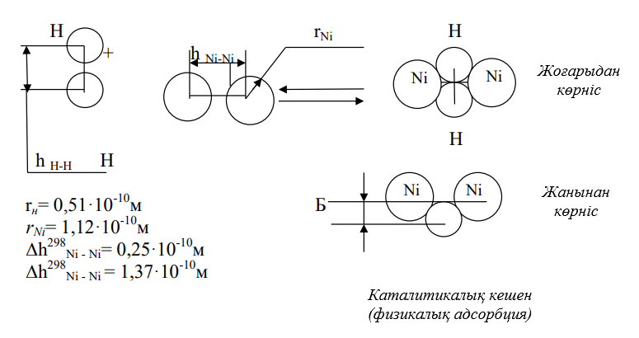

Сурет 9 - Каталитикалық кешеннің пайда болу сызбасы, екі никель атомы сутегі молекуласын белсендіруінің бірінші сатысы.

Сутегі қысымының әсерінен катализатор бетінде және оның көлемінде сутегінің белсендірілген түрі жинақталады , кейін металл тығыздығы $ρ^{Р_{Н_{2}}}$ және жылулық белсендіру кезінде металл тығыздығы $ρ^{Т}$ азаяды . Жалпы, температура $Т$ және сутегі қысымы $Р_{Н_{2}}$ жоғарылауы қатты катализатордың тығыздығының нақты шамаға жиынтық төмендеуіне әкеледі, және осының нәтижесінде ${∆h}^{T}$ и ${∆h}^{P_{H_{2}}}$ ядроаралық қашықтығы ұлғаяды.

Толығымен май альдегидін бутил спиртіне гидрлеу реакциясы, никель катализаторы қатынасында, 287-600К температура және $P_{H_{2}}$ = 0,1-5,0 МПа сутегі қысым аралығында жүреді (10 -сурет) қатысты:

СН3 – СН2– СН2–СОН + Н – Н

май альдегиді сутек

СН3 – СН2– СН2– С – Н СН3 – СН2– СН2– СН–О

||

О

БК-І(белсенді кешен) БК-ІІ(белсенді кешен)

СН3 – СН2– СН – СН2-ОН

бутил спирті

Сурет 10 - Май альдегидін бутил спиртіне гидрлеу

Катализатордың қызметі Н-Н химиялық байланысты белсендіруден тұрады, себебі карбонильдік топты гидрлеудің лимиттеуші сатысы реакцияның кинетикалық аймағында сутегі байланысының беріктігін азайту болып табылады

(Есв.=435кДж·моль-1), Н–Н және Ni-Ni молекулалары (Б) жоғары кернеулік аймақта жақындасуы (9-сурет). Есептеу үшін бастапқы мәліметтер 3-кестеде көрсетілген.

Е≠-ніңтемпературалық тәуелділігі және оның потенциалдық энергия кедергісінің биіктігімен байланыстылығы, аррениустық координаттардағы графиктердің көпшілігінде эксперименталдық қателік шегінде тіпті температураның кеңейтілген интервалында да сызықты екенін көрсетілген. Бүгінге дейін белсендіру энергиясын (Е≠) температурамен өзгермейді деп болжаған. Егер бұл солай болса, онда Е≠, оның 0К мәнімен теңдестіруге болады және ол жылу энергиясын есепке алмай потенциалдық энергия кедергісінің биіктігінің өлшемі болып табылады. Соқтығысу теориясы, өтпелі күй теориясы және БК пайда болуы сияқты, Е≠ температураға байланысты БК санына пропорционалды өзгеретінін болжайды .

БК-нің пайда болу теориясы бойынша Е≠ = Н≠ мәні, ол изохоралық процесс ретінде жылусыйымдылық заңы бойынша температурамен өзгереді:



(1)

мұндағы ∆С≠ - әрекеттесуші заттардың жылусыйымдылығының және ауыспалы күйдің айырмашылығы; ∆Н≠ - БК түзілу энтальпиясы.

Жоғарыдағы (1) теңдеуге байланысты:

1.Температураға байланысты Е≠ өзгеруі жылусыйымдылығы заңы бойынша жүреді.

2.Дюлонг және Ми заңына сәйкес молекулалардағы, кристалдардағы химиялық байланыстарының деформациясы ${∆h}^{T}$ жылусыйымдылығы заңы бойынша температура Т және жылу энергиясы RT жоғарылауы немесе төмендеуі нәтижесінде болады:



Сондықтан процесс параметрлерінің өзгеруі ғана емес, атомдардың, молекулалардың, катализатор кристалдарының құрылымы да өзгеруі жүреді.

Кесте 3- Никель гидридінің аралық каталитикалық кешенін есептеу үшін бастапқы мәліметтер

|  |  |  |  |
| --- | --- | --- | --- |
| Процесс параметрлері, заттардың қасиеттері | Химиялық байланыс түрлері | | |
| Ni – Ni | H – H | Май альдегиді |
| Температура, К |  |  |  |
| бастапқы | 416 |  |  |
| соңғы | 453 |  |  |
| температуралық қадам | 5 |  |  |
| Сутек қысымы РН2МПа | 5 |  |  |
| бастапқы | 0,1 |  |  |
| соңғы | 5,0 |  |  |
| қысымдық қадам | 0,5 |  |  |
| Атомдық масса, А | 59 | 1 | 12 |
| Валенттілік, z (шарт.бірлік) | 8 | 1 | 4 |
| Ядроаралық қашықтық h298, 10-10 | 2,49 | 0,741 | 1,23 |
| Атомның орбитальды радиусы r,10-10 | 1,12 | 0,53 |  |
| Стандартты жылу сыйымдылық $С_{Р}^{298}$ (Дж·моль-1К -1)) | 25,97 (Тв) | 28,8 (г) | 103,835 |
| Жылу сыйымдылығы теңдеуінің коэффициенттері:  а (Дж·моль-1·К-1)  в (Дж·моль-1·К-2)  с (Дж·моль-1·К-3) | 0,304  4,57·10-4 | 3,30  0,34·10-3 | -18,4  447,3  -296,2 |

Катализатор атомдары мен сутегі молекулаларының химиялық байланыстарының жылу активациялары[80,81].

Қатты агрегаттық күйдегі никель құрылымының жылу активациясы қарастырылды. Молекулалардың қанықпаған және карбонильді топтарын гидрлеу процесінің температуралық аймағы, ішкі жылу энергиясы, жылусыйымдылығы анықталды. Тербеліс қозғалысының кинетикалық энергиясының және ішкі жылу энергиясының артуы атомдар арасындағы қашықтықтың артуына алып келеді, белсендірілген кешендердің саны артады.

Қатты агрегаттық күйдегі никель құрылымының жылу активациясынқарастырайық.

Төменде 11- суретте жылусыйымдылығы мен ішкі жылу энергиясының Q = 3,0 $C_{V}∙T$ (итеру энергиясы, жылу деформация энергиялары) жүйенің тұрақты көлемінде температураға тәуелділігі келтірілген.

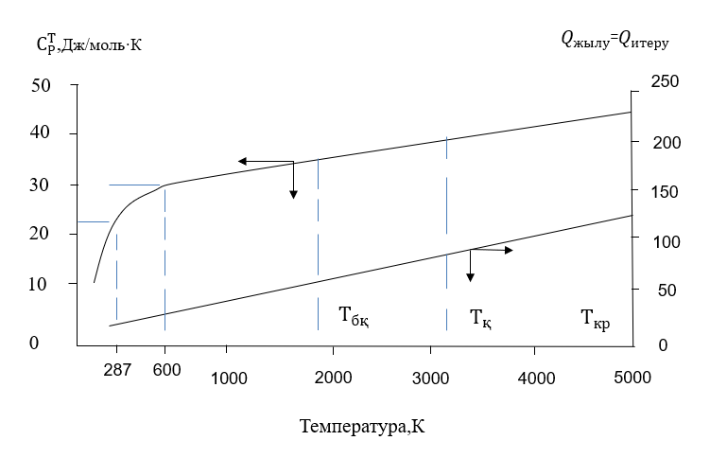

Сурет 11 - Жылусыйымдылығы (СТР) және ішкі энергиялардың (жылу деформация (Qжыл) энергиялары, атомдарының итергіш (Qитеру) энергиялары) термодинамикалық температурасына (Т) тәуелділігі. ТБҚ, ТҚ, ТКР -балқу, қайнау және критикалық температуралары.

Молекулалардың қанықпаған және карбонильді топтарын гидрлеу процесінің температурасы 287-600К құрайды, ішкі жылу энергиясы 7,4-14,8 кДж/моль және жылусыйымдылығы 25-30 Дж/К $∙$ моль аралығында болады.

Көрсетілген аймақта жылусыйымдылығы мен температурасы көрсетілген аймақта белгілі бір ауытқу қателікпен гидрлеу процесінің катализаторлары үшін сызықтық корреляциялық тәуелділікке ие болады.

Никель үшін температура 287 - 624К (Дж/моль $∙$ К) аралықты көрсетеді.





м·моль·К/Дж

содан кейін, катализатор құрылымының деформациясын температурамен (жылу активациясы) байланыстырушы теңдеу келесі түрді қабылдайды

287К кезінде периодтық жүйенің элементтері белсендірілген күйде болады және тербелмелі қозғалыстың (RT)кинетикалық энергиясына 2,50 кДж∙моль-1 тең болады.

Әрбір периодта 287 тығыздық период ортасында максимум арқылы өтеді. Валенттілік 1-ден 4-ке дейін кіші периодтарда, ал үлкен периодтарда 1-ден 9(10)-ға дейін өседі( 12-сурет), N-период элементтерінің нөмірлері.

|  |  |  |
| --- | --- | --- |
|  |  |  |

а) 2-ші және 3-ші период; б) 4-ші период; в) 5-ші период.

Сурет 12 - Периодтардағы элементтердің тығыздығының өзгерістері

Атомдардағы қосарланған электрондардың ұлғаюы атомдардың байланыс беріктігінің әлсіреуіне және тығыздықтың төмендеуіне әкеледі. Гидрлеу катализаторларының тығыздығы 5000 кг/м3 жоғары және период ортасынадағы элементтер максималды валенттілікке (Z) ие екенін байқауға болады.

Металл атомдарының ядроларының арақашықтығы 287К температура мен атмосфералық қысымда келесі формуламен анықталады:



мұндағы $r_{a}$- атом радиусы, 10-10м; *∆h*287 - екі атомның электрондық қабаттарының арасындағы қашықтық,10-10м; ρ298-стандартты жағдайларда катализатордың тығыздығы, кг∙м – 3; А-атом массасы, г-атом.

Никельдің, сутектің және май альдегидінің карбонильдік тобының жылу сыйымдылығының температураға тәуелділігі келесі төмендегі теңдеулерімен сипатталады:







Сонда стандартты жағдайларда көрсетілген химиялық байланыстардың жылу деформациясын байланыстыратын теңдеулер:







Химиялық байланыстарының құрылымының жылулық деформациясын Т температурасы кезінде келесі теңдеулер бойынша есептеуге болады:







Сондықтан, температураны 287К-нен Т-ге дейін көтеру кезінде, яғни тербеліс қозғалысының кинетикалық энергиясының (RT) артуы және ішкі жылу энергиясының (∆Q) артуы атомдар арасындағы бос қашықтықтың ${(∆h}^{т}$) ұлғаюына әкеледі, белсендірілген бөлшектердің (кешендердің) саны өседі. Жылу сыйымдылығы заңы бойынша реагенттер молекулаларының өзара әрекеттесуі және катализаторлармен (Б) реагенттердің әрекеттесуінің геометриялық қиындықтарының төмендеуі есебінен нәтижесінде белсендірілген химиялық және каталитикалық реакциялар жүзеге асады.

**2 Тәжірибелік бөлім**

**2.1 Зерттеу нысандары**

Диссертациялық жұмыста зерттеу нысандары ретінде бастапқы заттардың сипаттамасы, құймалы катализатор жасауға бастапқы компоненттерді таңдау және оларды дайындау қарастырылады.

2.1.1 Бастапқы заттардың сипаттамасы

Гидрлеу процесінің шикізаты - май альдегиді (C4H8O) карбонил құрамды қосылыстарға жатады, оны алдын-ала жай айдау қондырғысы арқылы айдап, жаңадан айдалған май альдегидін (4-кесте) тәжірибеде пайдаланады.

Кесте 4 - Май альдегидінің физика-химиялық қасиеттері

|  |  |
| --- | --- |
| Көрсеткіші | Мәні |
| агрегаттық күйі | сұйық |
| түсі | түссіз ашық |
| формуласы | СН3СН2СН2СНО |
| май альдегидінің концентрациясы, % | 99,8 |
| тығыздығы, кг/м3 | 817 |
| қайнау температурасы, 0С | 75 |

Аталған органикалық қосылысты тазалау дәрежесі хроматографиялық және жұқа қабатты хроматография әдістермен бақыланды.

Еріткіш ретінде [дистилденген су және этанол қолданылды.](https://kk.eferrit.com/%D0%B4%D0%B8%D1%81%D1%82%D0%B8%D0%BB%D0%B4%D0%B5%D0%BD%D0%B3%D0%B5%D0%BD-%D1%81%D1%83-%D0%B4%D0%B5%D0%B3%D0%B5%D0%BD%D1%96%D0%BC%D1%96%D0%B7-%D0%BD%D0%B5/)

Пайдаланылған заттардың сипаттамалары анықтамалық мәліметтерге сәйкес келеді [82,83].

2.1.2 Құймалы катализаторларды жасауға бастапқы компоненттерді таңдау және оларды дайындау

Құймалы никель (Ni) катализаторлары, қаңқалы никель (50% Al) және рутений (Ru) және родий (Rh) промоторлық қоспа металдардан тұрады. Құймалардығы алюминий мөлшері 50%, ал модифицирлеуші (Ru, Rh) компоненттер 0,5-10%(мас.) аралығында никельге (Ni) қатысты артады.

Кесте 5 - Түйіршіктелген никель және алюминий сипаттамасы

|  |  |  |
| --- | --- | --- |
| Көрсеткіші | Никель түйіршіктері | Алюминий түйіршіктері |
| өлшемі, мм | 3-5 | 5-7 |
| тығыздығы, кг/м3 | 8897-8898 | 2698-2699 |
| балқу температурасы,0С | 1455 | 660 |
| тазалығы, % | 99,9 | 99,9 |
| түсі | күміс-ақ | күміс |

Никель, алюминий түйіршіктері құймалы катализаторларды дайындау үшін металдар ретінде қолданылды. Түйіршікті никель және алюминийдің сипаттамасы 5-кестеде жоғарыда келтірілген. Промоторлық қоспа металдар ретінде рутений (Ru) және родий (Rh) металдары пайдаланды.

Катализаторлардың белсенді фазасы ретінде никельді (Ni) таңдау, яғни органикалық қосылыстарды, соның ішінде май альдегидін жоғары гидрлеу қабілетіне байланысты. Рутений (Ru) және родий (Rh) қаңқалы никель катализаторларының модифицирлеуші қоспа компоненттері ретінде таңдау олардың белсенділігі өте жоғары, олар сілтілеу процесі кезінде валенттілік дәрежелері әртүрлі оксидтер түзеді немесе олар сілтіленбей қалып қойған интерметаллидтер құрамында бос күйінде болады [84].

Жоғарыда аталған Ni-0,5÷10%Ru, Ni-0,5÷10%Rh құймаларды ОКБ-8020 жоғары тербелістерде болатын балқытушы пеште нақты технологиямен дайындалған [85,86]: кварц тигельге Al-дің есептеп алған 3-5 мм көлем салмақтағы кесектерін жүктеп, оны 1000-1100оС дейін қыздырады. Осы температурада балқыған Al-дің үстіне никель және модифицирлеуші қоспа жаңқаларын жүктейді. Процестегі орын алатын экзотермиялық реакциялар нәтижесінде, олардың балқыту температурасы 1700-1800оС дейін артады. Балқыманы индукциялық күштің көмегімен араластырып отырады.

Май альдегидтін гидрлеу процесіне жоғары белсенді қаңқалы никель катализаторларын алу әдістерінің тиімді технологиясы болып табылады. Құймалар мен катализаторлар әртүрлі фракциялар түрінде, зерттеу әдістеріне байланысты пайдаланды. Мысалы рентгеноспектральды микроталдау үшін және үздіксіз гидрлеу процесін жүргізу үшін түйіршік диаметрлері 8-15 және 3-5 мм құймалары қолданылды.

Қалған физика-химиялық зерттеулерді және мерзімді гидрлеуді ұнтақ тәрізді құймалары мен катализаторлардың қатысуымен жүзеге асырды. Ол үшін бастапқы құймаларды қолмен майдаладықта тор ұяшықтарының диаметрі 0,25 мм елеуіш арқылы еледік. Катализаторларды (1г құйманы) қайнап жатқан су моншасында 20%-ды күйдіргіш натрдың судағы ерітіндісімен сілтілендіру арқылы 1 сағат бойы дайындалады. Содан кейін катализаторларды сілтіден фенолфталеин бойынша бейтараптық реакцияларға дейін сумен (Н2О) жуады.

**2.2 Зерттеу әдістері**

Диссертациялық жұмыстағы міндеттерге қол жеткізу мақсатында төменде көрсетілген келесі зерттеу әдістері қолданылды: құймалы катализаторларды рентгенографиялық талдау, құймалы катализаторларды рентгеноспектралдық микроталдау, катализаторлардың меншікті бетін және кеуектілік құрылымын зерттеу, катализаторлардың гранулометриялық құрамын микроскопиялық зерттеу, катализатордыэлектрондық микроскопиялық зерттеу, термосорбциялық талдау [87,88] ж.т.б.

Гидрлеу шикізаты, тәжірибелерді орындау әдістемесі және реакция өнімдерін хроматографиялық талдау.

2.2.1 Құймалы никель катализаторларының физика-химиялық қасиеттерін зерттеу әдістері

Құймалы никель катализаторларын рентгенографиялық талдау әдістемесі.

Жұмыс принципі құйманың құрылымындағы дәндер, агломераттар, бикомпонентті құймалар, үшкомпонентті құймалар бетіне түсетін жарық ағыны арқылы оның әртектілігіне байланысты әртүрлі түс көрсететіндігін анықтау. Нәтижесінде терең жерлері қараңғы, дөңес ашық түсті болады. Осы әдісті қолдана отырып, құймадағы біртекті фазалардың өлшемдерін анықтауға болады. Құймалық катализаторлардың фазаларының мөлшерін анықтау рентгенографиялық микроскоптарда 500 есе ұлғайту шегінде жүргізілді. Құймалы катализаторларды рентгенографиялық талдау «ДРОН-50UM» мыс анодты дифрактометрде [89,90] М.Әуезов атындағы ОҚУ (Шымкент қ.) және УММТУ (Уфа қ.) физика-химиялық зерттеу зертханасында жүргізілді.

Құймалы никель катализаторларын рентгеноспектралдық микроталдау (РСМТ) әдістемесі. Бұл әдіс жеке фазалардың, бөлшектердің қосылуының химиялық құрамын анықтауға, сонымен бірге құрылымдық құрамдастар арасындағы элементтердің өзара таралуын зерттеуге мүмкіндік береді[91,92]. РСМТ әдісі сипаттамалық сәулелердің спектрін зерттелетін үлгіні қоздыратын (1 мкм кем емес) электрондар шоғырымен бомбалау кезде пайдалануға негізделген. Элементтерді идентификациялау сипаттамалық рентген сызықтарының толқын ұзындығының атом өлшеміне байланысты жүргізілді[93]. 10-нан 30 кэВ дейінгі энергиясы бар электрондар үлгіге 1 мкм жуық тереңдікке енеді және бастапқы бағыттан 1 мкм қашықтыққа ауытқуы мүмкін. Демек, ең көп талданатын үлгі көлемі шамамен 1 мкм3 құрайды. Сандық өлшеулердің салыстырмалы дәлсіздігі әдетте ±2%-дан жоғары емес, ал рутиндік талдауларда сезімталдық шегі әдетте 0,01% құрайды [94,95]. Сандық талдау белгілі құрамның үлгісі мен эталонымен шығарылатын рентген желілерінің қарқындылық қатынасын өлшеуге негізделген. Бұл жұмыста ЭЕМ РДР 11/04 негізінде автоматтандыру жүйесімен жабдықталған «Камебакс» микро-анализаторы қолданылды. Түзетулерді есептеу ZAF бағдарламасы бойынша жүргізілді. Құймалы катализаторларды рентгеноспектралды микроталдау (РСМТ) БР «Мұнайхимия өңдеу институты» (Уфа қ.) зертханасында жүзеге асырылды.

Катализаторлардың меншікті бетін және кеуектілік құрылымын зерттеу әдістемесі. Меншікті бетінің дисперстілігін және материалдардың кеуектілігін анықтау үшін 1938 жылы ұсынылған БЭТ әдісі, яғни оның авторларының (Брунауэр, Эммет, Тейлор) инициалдары бойынша аталған әдісі ең көп қолданылды. БЭТ әдісі бойынша алдымен қарастырылатын материалдардың бетіде адсорбцияланған заттардан қыздыру арқылы босатылады (үлгіні термотексеру жүргізіледі). Содан кейін сұйық азот (77 К) температурасында, осы материалдарға аргон адсорбцияланады, сонымен осы газдың молекулалары аталған бетті тек бір қабатпен (моноқабатпен) толық жабады[96,97]. Зерттелетін материалдардың масса бірлігінде адсорбцияланған газдың мөлшерін, сондай-ақ газ молекулаларының өлшемдерін (дәлірек айтқанда, олардың кинетикалық диаметрлерін) біле отырып, меншікті бетті БЭТ теңдеуі бойынша есептеуге болады. Меншікті бетінің дисперстілігін және материалдардың кеуектілігін анықтау үшін «Сорбтометр» құрылғысы пайдаланды. Сокольский атындағы «ОКжЭИ» катализаторларын дайындау және зерттеу зертханасында (Алматы қ.) және УММТУ (Уфа қ.) физика-химиялық зерттеу зертханасында әдістеме бойынша көлемді-адсорбциялық қондырғыда жүргізілді [98].

Катализторлардың гранулометриялық құрамын микроскопиялық зерттеу әдістемесі.Катализатордың гранулометриялық құрамын микроскопиялық зерт-теу әдістеме бойынша жүргізілді [99,100]. Катализатордың су суспензиясын мұқият араластырып, кейін ( адсорбциялық тепе-теңдікті орнау үшін) тұндыруға 15-20 минутқа қояды. Одан кейін суспензияны араластырып, кішкене порцияны (1-2 тамшы) пипеткамен алып, екі шыны пластинканың арасына орналастырып, содан кейін окулярлы және объективті МНМ-7 микроскоп арқылы үлгілерді тігінен және көлденеңінен 7-8 жаңа алаңшалардағы бөлшектерді есептейді, соңынан жүйедегі басым rмакс - бөлшектер радиусын анықтайтын интегралды және дифференциалды бөліну қисықтарын тұрғызады.

Катализаторларды электрондық микроскопиялық зерттеу әдістемесі. Катализаторларды электрондық микроскопиялық зерттеу жұмыстары катализаторлардың үлгілерін микроскопиялауға дайындау үшін коллоидты пленка-субстрат қолданылады. Пленкаға бір-бірінен 3-4 мм қашықтықта арнайы торлар қойылды. Суспензия алу үшін үлгіні суда УЗДП-1 ультрадыбыстық диспергаторында диспергирлейді. Содан кейін суспензия пленкаға - субстратқа жағылады, кейін үлгіні вакуумда көмір мен платина тозаңдаумен реңдеп, электрондық микроскопқа белгілі тәртіппен орнатады. Бөлшектің орташа диаметрі (dср) және фракцияның ықтималдылық тығыздығы белгілі әдістеме бойынша есептелді [101-102]. Зертханалық жұмыс суспензияны тікелей алу әдісімен «TECLA 242E» қондырғысы арқылы УММТУ (Уфа қ.) физика-химиялық зерттеу ғылыми зертханасында жүргізілді.

Термосорбциялық талдау УММТУ (Уфа қ.) проблемалық зертханасында [103,104] әдістемесі бойынша орындалды. Белгілі құрамнан тұратын - 0,5 г катализаторды сумен жуған кезінде, катализаторда қалып қойған ылғалдардың іздерінен құтылу үшін оны этанолмен жууады. Кейін спиртке малынған катализаторды кварц түтігіне салынып, ол арқылы спирт іздерін кетіру үшін сутегі тогында (ағын) 3 сағат бойы 1000С температурада кептіреді. Содан кейін катализаторды сутегі тогында (ағын), алдымен бөлме температурасына дейін салқындатылып, соңынан салқындатқыш ваннаға орналастырылды (сұйық азот температурасы (-1950С)). Осыдан кейін кварц түтігіндегі сутегін аргонмен алмастырылды. Потенциометрдің тіркеуіші нөлді көрсеткен соң, салқындатқыш ванна және кварц түтігі алынып тасталды, содан кейін үлгі 15 градус/мин жылдамдықпен 600-47500С дейін температураның бағдарламаланған көтерілуін қамтамасыз ететін қыздыру пешіне орналастырылды.

Десорбция өнімдерін бюреткаға жинайды және оларды талдау 400С температурада, колонкасы КСМ-5 маркалық силикагельмен (фракция 0,25-0,5 мм) толтырылған, колонка ұзындығы (6 м) ХЛ-69 хроматографта жүргізілді. Хроматографиялық талдау катализатор үлгілерінен десорбцияланып алынған газ қоспасында тек сутегі бар екенін көрсетті. Сутегі десорбциясының (Едес) активтену энергиясы және реттілік белгілі әдіспен анықталды [105]. Сандық құрамы химиялық әдістермен анықтайды.

2.2.2 Гидрлеу шикізаты, тәжірибелерді орындау және реакция өнімдерін хроматографиялық талдау әдістемесі

Гидрлеу негізгі шикізат қаныққан алифатты қатардың май альдегиді (СН3(СН2)2СНО): молекулалық салмағы-72,11; түссіз сұйықтық; тығыздығы 817 кг/м3; оның суда ерігіштігі 8,7 массаға дейін %; қайнау температурасы 750С; балқу температурасы -97°C, оны өнеркәсіпте пропиленге (СН3СНСН2) тікелей көміртегі тотығы (СО) мен сутегін (Н2) қосу арқылы алады. Гидрлеуге жаңа айдалған май альдегидтерін пайдаланады[106-108]. Тәжірибеге 99,8% таза май альдегидтері қолданылған.

Зертханалық қондырғыда тәжірибе жүргізу және реакция өнімдерін хроматографиялық талдау әдістемесі. Құймалы никель катализаторларында Ni-50% Al-1÷10%Ru, Ni-50% Al-1÷10%Rh) май альдегидтерін гидрлеу реакциясы зертханалық қондырғыда потенциометриялық әдіспен зерттелді, (13-сурет).

Қондырғы схемасы. Сутегі генераторынан сутегі (1) редуктор (2) және бірқатар тазартқыш бөтелкелер арқылы (3,4,5) газометрге (6) берілді, одан үшжүрісті крандар жүйесі арқылы (7) атмосфералық қысым кезінде сутегі көлемін өлшеу үшін (9) ыдысқа қосылған өлшеуіш газбюреткалары (8) сутегімен толтырылды. Реакциялық ыдыс каталитикалық «утка» (10), тербеткішке бекітілген (11), оны электрмотор көмегімен шайқайды (12). «Утка» гидрленетін затты енгізуге, сутегін енгізуге және шығаруға арналған құрылғымен және термостатқа қосылған термостатталған рубашкамен жабдықталған (13). «Утканың» жұмыс көлемі 100 - 150 мл. Тәжірибелер кезінде тұрақты температура сақталды. «Утка» ыдысы «газ - гидрленетін зат - катализатор» жүйесінің электродтық потенциалын анықтауға мүмкіндік беретін электродтар жүйесіне ие. Салыстыру электроды, каломель-электродынан және сутек-индикаторынан тұрады. Жүйенің потенциалы «рН - 340» (14) потенциометр көмегімен өлшенді. Араластыру қарқындылығы 8-10 см тербеліс амплитудасы кезінде минутына 600-700 тербелісті құрайды, бұл алдын-ала жүргізілген тәжірибелер бойынша кинетикалық аймақта май альдегидін каталитикалық гидрлеу реакциясының жүруін қамтамасыз етеді, яғни сыртқы диффузиялық тежеу болмаған кезде.

Тәжірибе әдістемесі. «Утка» тербелетін орындыққа бекітілді. «Уткаға» су немесе басқа еріткіш (25 мл) жүктейміз, ол гидрлеу реакциясының ортасы болып табылады, содан кейін алдын-ала есептелген сынама (0,2г) катализатор мөлшерін жүктейміз. Әрі қарай, «утка» мачталары ауаны «уткадан» сутегімен шығаруды қамтамасыз ететіндей етіп бұрады, ол үшін сутегінің 2-3 литр мөлшерін ол арқылы өткізеді.

Содан кейін «утка» ауа кірмейтіндей етіп бекітіп, тербелетін орындықты (11) қосып, катализаторды тотықсыздандырып, бюреткадан алынған - сіңірілген сутектің көлемін (8) белгілейді. Катализаторды тотықсыздандыру процесінің аяқталуы бюреткада сутектің сіңірілуінің тоқтауы және потенциометрдегі электрод потенциалының тұрақты мәні (14) бойынша бағаланды, содан кейін тербеліс тоқтатылды.

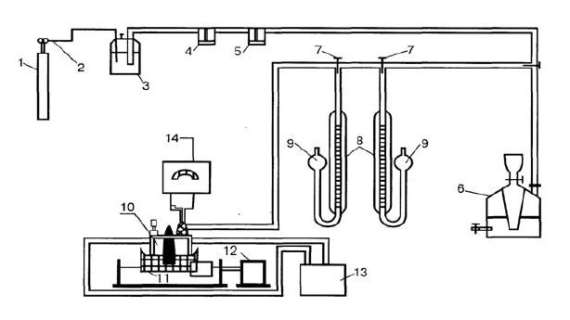

1-сутегі генераторы, 2,7-крандар, 3,4, 5-тазартқыш бөтелкелер, 6-газометр, 8-өлшеуіш бюреткалар, 9-груша, 10-каталитикалық «утка», 11-тербегіш, 12-электр моторы, 13-термостат, 14-потенциометр

Сурет 13 - Май альдегидін каталитикалық гидрлеу қондырғы схемасы

Әрі қарай, гидрленетін зат реакция аймағына енгізіліп (0,5 мл), қайтадан тербеткіш қосылып, сіңірілген сутегінің көлемі мен потенциалды бір уақытта белгіленеді. «Уткаға» гидрленетін зат енгізілгенде, жүйенің потенциалы өзгерді. Катализатордың сутегімен қанығу потенциалы мен реакцияның басталу потенциалы арасындағы айырмашылық потенциалдың ығысуын анықтады (△Е, мВ). Реакция барысында сутектің сіңірілуінің және потенциалдың өзгеруі орын алды. Гидрленетін заттың сынамасының мөлшері, 100 мл сутегіне есептелініп алынған, сондықтан ол онда толық тотықсыздануы (гидрленуі) қажет.

Тәжірибе барысында пайда болған газтәрізді өнімдер, -19°С температурада активтелген көмірмен толтырылған ұстағышта мұздатылады. Реакция соңында газтәрізді өнімдерді, NaCl қаныққан ерітіндісімен толтырылған бюреткаға жинайды, ал сұйықты (катализат) – сүзіп алып, хроматографиялық және басқа әдістермен талдайды. Тәжірибе нәтижелері графиктер мен кестелер түрінде жасалған.

Май альдегидін гидрлеу өнімдерін талдауды жалынды - ионизациялық детекторы бар «Хром-4» хроматографында газ-сұйықтықты хроматография әдісімен жүргізді. Қозғалмайтын фаза ретінде полиэтиленгликоль-6000, инертті қатты тасушы - түйіршіктерінің мөлшері 0,10-0,25 мм хроматон пайдаланылды. Хроматографиялық талдау келесі жағдайларда жүргізілді: колонканың температурасы - 1450С; бағанның ұзындығы - 2,4 м; ауа шығыны - 300 см3/мин; сутегі шығыны - 50 см3/мин; аргон шығыны - 100-200 см3/мин; ток бойынша сезімталдық - 50 10-10А. Өнімдердің сандық құрамы түзету коэффициенттерін қолдану арқылы шыңның ауданы бойынша анықталды.

Қорыта келе, біз қолданған катализаторларды дайындаудың және оларды май альдегидін гидрлеу процесінде сынаудың белгілі әдістері, сондай-ақ олардың физикалық-химиялық қасиеттерінің барлық кешенін зерттеу бутил спиртін алу үдерістерінде каталитикалық қасиеттері бар жоғары тиімді гетерогенді катализаторларды жасауға мүмкіндік береді. Бұл әдістер қазіргі заманғы және өте дәл болып табылады, берілген қасиеттері бар жаңа катализаторлардың үлгілерін синтездеуге, дайындау сатыларында катализаторлардың құрылымы мен текстурасының қалыптасуын (генезис), сондай-ақ контактілердің басқа да физикалық-химиялық және каталитикалық қасиеттерін түсіндіруге мүмкіндік береді. Гидрлеуде қолданылатын шикізат (май альдегиді) және реагенттер (Н2, Н2О-еріткіш), сондай-ақ синтезделген катализаторлардың компоненттері қол жетімді болып табылады және өндіріске ғылыми-техникалық әзірлемелерді практикалық іске асыру кезінде өнеркәсіптік ауқымда кеңінен пайдаланылуы мүмкін.

**3 Нәтижелерді талқылау**

**3.1 Никель** **құймалары мен катализаторларының физика-химиялық қасиеттерін зерттеу**

ХХ ғасырдағы көп қолданысқа ие болған катализатор - қаңқалы никель немесе никель Ренея катализаторы болып қала береді [109]. Мұндай жүйелер үшін бастапқы құйма құрамында химиялық белсенді металдың үлесі 40-60% құрайды, ал оңтайлы құрамы каталитикалық белсенді металдың табиғатына және оның реакция жылдамдығын арттыруына байланысты. Белсенді катализаторды алу үшін бастапқы құймадан алюминийді белгілі мөлшерге дейін кетіру үшін сілтілі ерітіндісімен өңдейді. Никель мен алюминий құймасында бірнеше химиялық қосылыстар мен ауыспалы құрамдағы ерітінділер бар екендігі белгілі [110-112,113-116], олар сілтілеу кезінде әр түрлі тұрақтылық көрсете алады.Сонымен қатар, [117,118] авторлар еңбектеріне сәйкес никель Ренея кристаллиттері 1-20 нм дейінгі өлшемдерге ие, ол сілтілермен немесе қышқылдармен құйманы өңдеу температурасының төмендеуімен азаяды. Өңдеуден кейін қалған алюминий мөлшері 20% дейін жетуі мүмкін және никель кристаллиттерінің өлшемдеріне әсеретеді.

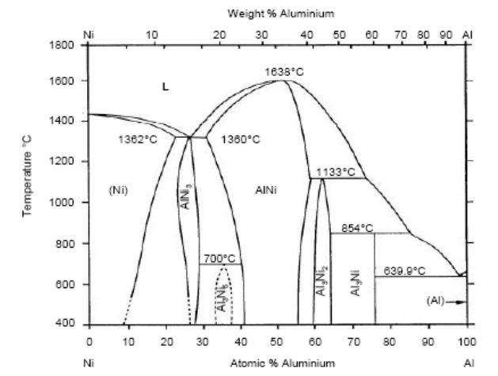

Сурет 14 - Ni-Al жүйесіне арналған фазалық диаграмма

Ni-Al жүйе күйіне арналған диаграммалар негізінде, құрамындағы иикель мен алюминий әртүрлі арақатынастағы құймалардан, тек келесі фазаларды Ni3Al, NiAl, Ni2Al3 және NiAl3 идентификациялау мүмкін. Құрамында 60% никель бар құймаларда пайда болатын алғашқы екі алюминид (Ni3Al, NiAl) сілтілік ерітінділерде коррозияға төзімділігі жоғары болғандықтан қаңқалы катализаторларын дайындауға жарамсыз. NiAl3 қосылыстары суықта оңай сілтіленеді, ал Ni2Al3 қосылыстары 10°C-нан 30°C дейін температурада баяу ыдырайды, бірақ қайнаған сілтімен әрекеттескен кезде тез және соңына дейін. 14-суретте Ni-Al жүйесіне арналған фазалық диаграммасы көрсетілген.

3.1.1 Никель құймалары мен катализаторларыныңфазалық құрамы және құрылымы

Промоторланған никель құймалары мен катализаторларына Ni-50%Al-0,5÷10%Ru, Ni-50%Al-0,5÷10%Rh рентгенографиялық талдау жұмыстары жүргізілді. Тәжірибе зерттеу нәтижелері 5-кестеде келтірілген.

Кесте 6 - Промоторланған никель құймалары мен катализаторларыныңфазалық құрамы мен құрылымын зерттеу

|  |  |  |  |  |  |  |  |  |
| --- | --- | --- | --- | --- | --- | --- | --- | --- |
| Модифи­цирлеуші қоспа | Құйма | | | | | Катализатор | | |
| фазлар ауданы, % | | | Фх | NiAl3 | Кристалл торының  параметр- лері (а),нм | Кристал. өлшем-дері (L),нм | Меншікті бет  (S), м2/г |
| NiAl3 | Ni2Al3 | Al+NiAl3 эвтектика |
| Ni2Al3 |
| Ni – Al = 50 – 50 | | | | | | | | |
| - | 50 | 40 | 10 | - | 1,25 | 0,353 | 5,4 | 105 |
| Ni – 50% Al – Ru | | | | | | | | |
| 0,5-10,0 | 49 | 39 | 11 | 3 | 1,28 | 0,353 | 4,5-5,0 | 110 |
| Ni – 50% Al – Rh | | | | | | | | |
| 0,5-10,0 | 47 | 38 | 12 | 6 | 1,33 | 0,353 | 4,4-4,9 | 120 |

6-кестедегі деректер бойынша, көрсетілген модифицирлеуші қоспалар бастапқы құймалар мен катализаторлардың сапалық және сандық құрамы мен құрылымына айтарлықтай әсер ететіндігін көруге болады.

Қоспалар Ni-Al (50-50) құймаларда, әдетте (NiAl3, Ni2Al3) - фазалардан және (NiAl3+Al) - эвтектикадан басқа, толық анықталмаған жаңа фаза - ФХ түзеді. Кескіндеу әдістерін пайдалана отырып, жекеленген фаза аудандарының шамалары анықталды (кесте 6).

NiAl3 және Ni2Al3 фазалары аудандары 47-50 және 38-40% аралығын құрайды және құймадағы металдардың концентрациясы жоғарылауымен төмендейді. Құйма құрамындағы қоспа мөлшерінің өсуімен эвтектикалық қоспа және ФХ мөлшері тиісінше артады. Промоторланған құймалардағы NiAl3/Ni2Al3 қатынасы (1,28-1,33) қоспасыз Ni-Al (50-50) құймалармен салыстырғанда жоғары. Қанқалы никель катализаторлары γ-Al2O3, Ni2Al3 және ФХ тұрады. Рутений (Ru) және родий (Rh) қоспалары никельдің кристалдық торының параметріне әсер етпейді (0,353 нм), бірақ оның кристалдарының өлшемдерін едәуір ұсақтайды (5,0 - 4,4 нм), катализатордың меншікті бетін 110-120 м2/г шегінде ұлғайтады. Сонымен, Ni-50%Al құймасына Ru, Rh - қоспаларын енгізу, қаңқалы никель (50%Al) катализаторларының фазалық құрамына, құрылымына және нақты меншікті бетіне айтарлықтай әсер етеді.

3.1.2 Никель құймалары мен катализаторларының химиялық құрамы

Cameca фирмасының "Camebax" микроанализаторындағы локальды рентгендік спектрлік талдау әдісімен бастапқы құйма мен катализаторлардың химиялық құрамын талдау нәтижелері 7 - кестеде келтірілген. 7 - кесте нәтижелері [119,120] бойынша құймалардың химиялық құрамы шихталарға сәйкес келетінін және байқалған айырмашылықтар өлшеу қателіктерінде болатындығын көруге болады. Модифицирленген катализаторлардағы алюминий мөлшері қоспасыз қаңқалы никельге (50% Al) қарағанда 2,3-3,2 есе жоғары. Бұл көрсеткіш белгісіз құрамдағы Фх қосылысының жоғары коррозияға төзімділігіне байланысты.

Кесте 7 - Бастапқы құйма мен катализаторлардың химиялық құрамының рентгендік спектрлік микроанализ\* нәтижелері

|  |  |  |  |  |
| --- | --- | --- | --- | --- |
| Құамы | Үлгі | Компоненттер құрамы, % масс. | | |
| Ni | Al | Me |
| Ni-Al | шихта  құйма  катализатор | 50,0  48,7  96,8 | 50,0  51,3  3,2 | -  -  - |
| Ni-Al-Ru | шихта  құйма  катализатор | 49,0  47,04  90,6 | 50,0  52,0  7,5 | 1,0  0,96  1,9 |
| Ni-Al-Rh | шихта  құйма  катализатор | 49,0  48,03  87,58 | 50,0  51,0  10,5 | 1,0  0,97  1,92 |

\* 125х125 мкм учаскенің интегралды химиялық құрамы.

Рентгенографиялық және рентгендік спектрлік зерттеулердің нәтижелері катализаторлардағы модифицирлеуші металдар бос (еркін) күйде емес, еріген күйде екенін көрсетті.

3.1.3 Қаңқалы никель (50%Al) катализаторларының гранулометриялық құрамы мен кеуектік құрылымы

Құрамында рутений және родий қоспалары бар үш компонентті құймалардан жасалған қаңқалы никель катализаторларының гранулометриялық құрамы мен кеуектік құылымы зерттелді. Қаңқалы никель (50%Al) катализаторларының гранулометриялық құрамы мен кеуектік құылымының микроскопиялық және электронды-микроскопиялық зерттеу нәтижелері 8 - кестеде және 15-17 суреттерде келтірілген. 8 - кестедегі деректер бойынша, көрсетілген түйіршік (гранул) фракцияларының таралу сипаты бастапқы никель (50%Al) құймалары құрамындағы модифицирлеуші қоспалардың табиғаты және концентрациясына байланыстығы байқалды. Кестедегі қарастырылған барлық катализаторларда r = 0÷2 мкм болатын түйіршіктері мөлшері басым болады, олардың концентрациясы 76-80% құрайды.

Кесте 8 - Қаңқалы никель (50%Al) катализаторларын оптикалық және электрондық-микроскопиялық зерттеу

|  |  |  |  |  |  |  |  |  |
| --- | --- | --- | --- | --- | --- | --- | --- | --- |
| Катализаторлар | | | | | | | | |
| Ni (50%Al) | | | Ni-0,5-10% Rh | | | Ni-0,5-10% Ru | | |
| Өлшемдері бойынша (r) түйіршіктердің бөлінуі (%), мкм | | | | | | | | |
| Өлшем | % | d3 | Өлшем | % | d3 | Өлшем | % | d3 |
| 0/2 | 77 | 0,12 | 0/2 | 78 | 0,43 | 0/2 | 79 | 0,45 |
| 2/4 | 8 | 2/4 | 8 | 2/4 | 10 |
| 4/6 | 6 | 4/6 | 8 | 4/6 | 7 |
| 6/8 | 2 | 6/8 | 4 | 6/8 | 4 |
| >8 | 7 | >8 | 2 | >8 | 2 |

\*d3 - орташа беттік өлшемдері

Сонымен қатар, жоғарыда аталған модифицирлеуші қоспалар r = 2÷4 мкм түйіршіктерінің концентрациясын арттырады. Оптикалық микроскопия нәтижелері, барлық құймалы алюмо-никель катализаторлары 90-99%-ға дейін rмакс = 1÷5 мкм түйіршіктерімен байытылғанын көрсетті.

rмакс<1мкм түйіршіктерінің таралуы туралы ақпаратты электрондық-микроскопиялық зерттеу арқылы алуға болады. 8 - кестеде модифицирлеген никель (50%Al) катализаторларының түйіршіктерінің (d3) орташа беттік өлшемдері 0,43-0,45 мкм аралығында ауытқиды, бұл қаңқалы никельге (50% Аl) қарағанда 3,5-3,7 есе жоғары.

Сонымен, оптикалық микроскопия мен электронды-микроскоптың көмегімен гранулометриялық құрамын зерттеу нәтижелері құймалы алюмо-никель катализаторларының rмакс=1мкм, d3<1мкм түйіршіктерімен байытылуын растайды. Модифицирлеген қаңқалы никель (50%Al) катализаторларының 0÷6 мкм түйіршіктерінің үлесін арттырады.

Каталитикалық процестерде әрекеттесуі заттар үшін катализаторлардағы меншікті беттің үлесі шешуші рөл атқарады[121-124]. Никель Ре­нийдің үлкен меншікті беті оның кеуектілігіне байланысты. Сілтілік ерітіндінің құймаға әсері, жоғары кеуекті катализатордың пайда болуына әкеледі.

|  |  |
| --- | --- |
|  |  |
| Сурет 15 - Ni (50%Al) түйіршіктерін (r) бойынша, массалық (%) бөлінуі графигі | Сурет 16 -Ni-0,5-10%Rh түйіршіктерін (r) бойынша, массалық (%) бөлінуі графигі |

Сурет 17-Ni-0,5-10%Ru түйіршіктерін (r) бойынша,

массалық (%)бөлінуі графигі

Құрамында рутений және родий қоспалары бар қаңқалы никель (50% Аl) катализаторларының кеуекті құрылымын зерттеу жұмыстары жүргізілді. Аргон сорбциясының изотермалары модифицирлеген никель (50%Аl) құймалы катализаторларының көпшіліктері үшін (18,19-суреттер) гестерез ілмектерінің формалары салыстырмалы қысымның орта аймағында адсорбциялық және десорбциялық сызықтары параллель орналасуымен сипатталады және де Бураның жіктелуіне сәйкес А, А+В типіне жатады, бұл цилиндр пішінді кеуектердің басым болуын көрсетеді.

Кесте 9 - Қаңқалы никель (50%Al) катализаторларының кеуектік құрылымы

|  |  |  |  |  |  |  |
| --- | --- | --- | --- | --- | --- | --- |
| Катализатор | м2/г | м2/г |  | Vкеуек,  см3/г | Rэфф, Å | Изотер­ма түрі |
| Ni (50% Al) | 105 | 75 | 28,5 | 0,105 | 30 | А |
| Ni -0,5-10% Ru | 110 | 85 | 22,7 | 0,120 | 34 | А |
| Ni -0,5-10% Rh | 120 | 90 | 25,0 | 0,129 | 32 | А+В |

Кеуектердің бөліну максимумы ерекшеленбейді, бірақ олардың жақын аймақта екенін көруге болады. 9-кестеде құрамында рутений және родий қоспалары бар қаңқалы никель (50% Al) катализаторларының кеуекті құрылымының параметрлері келтірілген. 9-кестеде көрсетілгендей, модифицирлеуші металдар негізінен ЅБЭТ, ЅКУМ тиісінше 110-120 м2/г және 85-90 м2/г дейін арттады; кеуек көлемі 1,1-1,2 есе; кеуек тиімді радиусы 1,06-1,13 есе.

|  |  |
| --- | --- |
|  |  |

Сурет 18 - Қаңқалы Ni (50% Al) (а), Ni -0,5-10% Rh (б) катализатор-ларындағы аргон сорбциясының изотермасы

Бір уақытта меншікті бетінің және кеуек көлемімен олардың салыстырмалы жоғары тиімді радиустарының (20 сурет) артуы құймалы катализатор құрамындағы никель фазасын модифицирлеуші металдармен диспергирленуіне байланысты болады.

|  |
| --- |
|  |

Сурет 19 - Қаңқалы Ni -0,5-10% Ru) (в) катализаторларындағы аргон сорбциясының изотермасы

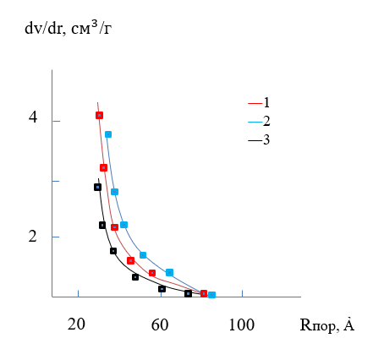

Сурет 20 - Ni-Al-1,0%Ru(1), Ni-Al-1,0%Rh(2),Niск.(3) катализаторларын-дағы кеуек көлемін тиімді радиустар бойынша бөлу сипаты.

Сонымен, алюмо-никель құймалары мен катализаторлардың фазалық, химиялық, гранулометриялық құрамы мен құрылымын зерттеу нәтижелері модифицирлеуші металдар құймалардағы NiAl3/Ni2Al3 қатынасына әсер етеді, кристаллдарды ұсақтайды, катализатор бөлшектерінің мөлшерін, олардың меншікті беті мен үлкен кеуек көлемін арттырады және сонымен бірге микро- және супермикрокеуектің үлесін арттырады. Зерттелетін легирлеуші металдар сілтілермен іс жүзінде ерімейді және еріген күйде катализаторда болады.

**3.2 Қаңқалы никель катализаторынан Н2 термодесорбциясы**

Бұл диссертациялық жұмыста H2 десорбциясының кинетикасы және құрамында Ru, Rh, қоспалары бар құймалы никель (50%Al) катализаторлары зерттелді, нәтижелері 10-кестеде, 21-суретте келтірілген. Аталған 10-кестеден сутектің десорбциясы 00С-тан басталып, үздіксіз 6000С-қа дейін және одан жоғары, бірақ әртүрлі жылдамдықпен жүретінін көруге болады; олардың максимумын келесі аймақтарда 100-1400С және 150-2000С байқауға болады. Модифицирлеуші металдар қаңқалы никель (50%Al) термодесорбциялық қисығы сипатына іс жүзінде әсер етпейді, бірақ шыңдарының мәндерін әртүрлі өзгертеді, олардың орнындарын көбіне төмен температуралы аймаққа ығыстырады, термодесорбциялық қисықтарда сутектің екі формасы айқын көрінеді, олардың десорбциясы 0-2100С және 210-6000С аймағында жүзеге асырылады. Біріншілік форма десорбциясы бірінші теңдеу, ал екіншілік форма - екінші реттік теңдеуі бойынша анықталады. Десорбцияланған сутегінің көлемі бойынша жоғары көрсеткіштерді Ni-Ru мен промоторланған катализаторлар көрсетеді, 600°С дейінгі десорбцияланған сутегінің жалпы көлемі 45,0-47,5 см3/г құрайды.

Кесте 10- Қаңқалы никель (50%Al) катализаторынан Н2 термодесорбциясы

|  |  |  |  |  |  |  |  |
| --- | --- | --- | --- | --- | --- | --- | --- |
| Катализаторлар | 1г катализа­тор- дағы Н2 десорбцияланған көлемі  (до 6000С ) см3/г | Н2 бөліну аймағы | | | | | |
| I(0-2100С) | | | II(210-6000С) | | |
| Н2  саны, см3/г | Тмакс,  0С | Шың.  Едес, кДж/  моль | Н2  саны, см3/г | Тмакс, 0С | Шың.  Едес, кДж/  моль |
| Ni (50% Al) | 43 | 20,8 | 140 | 34,3 | 22,2 | 250 | 67,9 |
| Ni -0,5-10% Rh | 45 | 26,4 | 140 | 30,8 | 21,6 | 248 | 65,0 |
| Ni -0,5-10% Ru | 47 | 27,7 | 125 | 28,5 | 21,7 | 240 | 63,0 |

Зерттелініп жатқан никель (50%Al) катализаторларының сорбциялық қабілеті, тек құрамында промотор қоспа мөлшері 1,0% катализаторлары арқылы анықталған максимумына сәйкес болады. Легирлеуші металдар, күшті адсорбцияланған Н2 формаларының концентрацияларын азайтады, ал әлсіз адсорбцияланған Н2 формаларының концентрацияларын көбейтеді. Бірінші форма Н2 салыстырмалы түрде әлсіз адсорбцияланған, сондықтан зерттелетін никель катализаторларындағы Н2 формасы көбінесе молекулярлық-адсорбцияланған күйде болады. Екінші форма Н2 салыстырмалы түрде күшті (мықты) адсорбцияланған, сондықтан атомарлық-адсорбцияланған немесе Н2 формасы еріген күйге сәйкес келеді. Осылайша, қаңқалы никель катализаторларындағы Н2 молекулярлық-адсорбцияланған және атомарлық-адсорбцияланған күйде болады.

Металл қоспалары 1,1-1,2 есеге адсорбцияланған сутегінің бірінші формаларын көбейтеді. Сонымен қатар, бірінші және екінші формадағы (I-форма 100-1400С, II-форма 150-2400С) адсорбцияланған сутектері, салыстырмалы төмен температураларда және Едес. кіші мәндерінің көсеткіштерімен (I-форма 27-30 кДж/моль, II-форма 57,5-65,0 кДж/моль) десорбцияланады. Промоторланған катализаторларда әлсіз адсорбцияланған сутек формалар саны, жалпы десорбцияланған сутегі санының 50-60% құрайды. Құймалары мен (Ru) промоторланған катализаторлары сутегінің барлық формалары бойынша жоғары сорбциялық қабілеттілік көрсетеді. Сутегі бойынша сорбциялық қабілеттерін ескере отырып, катализаторларды келесі қатарға орналастыруға болады: Ni–Ru > Ni–Rh > Ni(50%Al).

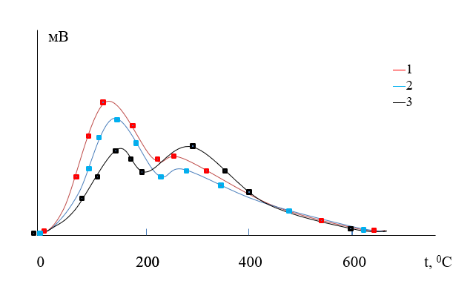

Сурет 21 - Промоторланған қаңқалы никель катализаторлары Niск.(1), Ni-Al-1,0%Rh(2), Ni-Al-1,0%Ru(3) бетіндегі сутегінің термодесорбциясы

Зерттелініп жатқан катализаторлардағы сутегінің жоғары сорбциялық көлемі, промоторлаушы қоспалар әсерінен жеңіл сілтіленетінNiAl3 фазаның, эвтектиканың (NiAl3+Al) салыстырмалы концентрациялары артады, құймаларда қосымша қиын сілтіленетін қосылыстар Фх түзіледі, катализаторлардың меншікті беті көбейеді, жалпы алғанда промоторланған никель (50%Al) катализаторларының сорбциялық қасиетіне оң әсерін тигізеді. [125,126].

**3.3 Қанқалы никель катализаторларын кондуктометриялық зерттеу**

Еріткіштердегі катализатор ұнтақтарының электр өткізгіштігін зерттеу негізінде сорбцияланған сутегінің әртүрлі формаларда болатыны айтылған [127,128]. Зерттелетін Ru және Rh қоспалы катализаторлардың жеке үлгілері кондуктометриялық зерттеулерден өтті. Тәжірибе каталитикалық "уткада жүргізілді. Катализатордың бетінен сутегін ығыстыру субстратты жүйеге енгізу арқылы жүзеге асады. Суспензияның кедергісі "утканы" шайқаған кезде, ал катализатор кедергісі тоқтаған кезде өлшенді. Катализатордың бетінен сутегін ығыстыру кезінде ұнтақтардың тепе-теңдік кедергісі қоспалардың табиғатына байланысты кең ауқымда өзгереді. 22-суретте алынған кондуктометриялық қисықтардың сипатын көрсетілген; бөлініп алынған сутегі көлемі ( мл Н2) абсцисса осі бойымен, катализатор ұнтағының логарифм кедергісі ординат осі бойымен орналасқан.

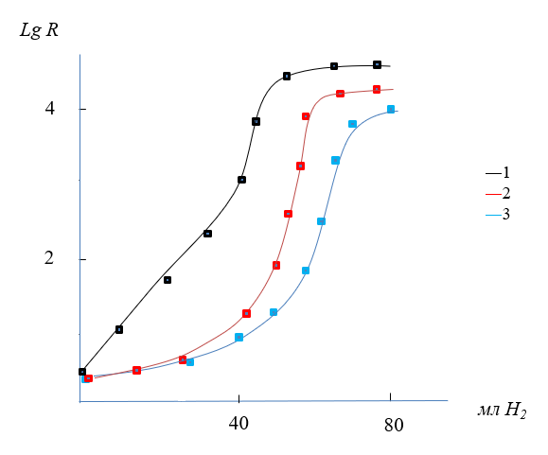

Сурет 22- Niск.(1), Ni-Al-1,0%Rh(2), Ni-Al-1,0%Ru(3)катализаторларының электр кедергісінің Н2О ерітіндісіндегі май альдегидінің сутекті ығыстыру (200С) кезінде алынған сутектің мөлшеріне тәуелділігі

Бұрын анықталғандай процестің басында қаңқалы никельден сутегінің бөлінуі катализатор ұнтағының кедергісіне айтарлықтай өзгеріс тудырмайды, яғни кедергі көрсеткіші 4-6 ом құрайтын. Алайда, катализатордан сутегі бөлінген кезде катализатор ұнтағының кедергісі он мың ом - (10-4) дейін күрт артуы мүмкін. Осы деректерді қолдана отырып, қаңқалы никельдегі бірдей теңдес емес сутегі болатыны анықталды, атап айтқанда: бастапқыда жеңіл қозғалатын сутегі, яғни реакцияға қабіліті жоғары сутегі бөлінеді, кейін күшті (мықты) адсорбцияланған сутегі бөлінеді, оның миграциялау және диффузиялау жылдамдығы шамалы.

Сонымен, құрамында Ru және Rh қоспалары бар қаңқалы никель катализаторларынан жеңіл қозғалатын сутегі, салыстырмалы түрде ұнтақтардың кедергісі төмен мәндеріде оңай ығысады және олар Н2 бойынша диффузиялық тежеуді төмендетеді, ол реакция жылдамдығының артуына әкеледі.

**3.4 Қаңқалы никель катализаторының каталитикалық активтілігін май альдегидін гидрлеу реакцияларында зерттеу**

Май альдегидін гидрлеу реакциясында промоторлаған қаңқалы Ni-Ru және Ni-Rhкатализаторлардыңадсорбциялық және каталитикалық қасиеттерін зерттеу жүргізілді: еріткіш - су және этанол, температуралық интервал 15-25°C (патент № 6406 пайдалы модельге) және қысым атмосфералық (760 мм сын.бағ.). Тәжірибе нәтижелері бойынша гидрлеу реакциясының жылдамдығына бастапқы май альдегидінің ерітіндідегі концентрациясы әсер етпейді. Осы кезде гидрлеу реакциясының жылдамдығы нөлдік ретті теңдеуге бағынады. Май альдегидінің ерітіндідегі концентрациясы 2 есеге (2,2 ммоль дейін) көбейткен кезінде ғана жылдамдық өседі, ал ерітіндідегі шикізат концентрациясы тағы өсетін болса, онда катализатор бетінде органикалық заттардың үлесі артып жылдамдық төмендейді. Процесс сутегінің активтенуімен лимиттенеді. Мұндай жағдайда гидрлеу реакциялық бағыты төмендеп, деструктивтік бағыты өседі.

3.4.1 Қаңқалы никель-рутений катализаторымен ерітінділеріндегі май альдегидін гидрлеу

23,24-суреттерде су және этанол ерітінділеріндегі қаңқалы никель-рутений катализаторларындағы май альдегидінің кинетикалық және потенциометриялық гидрлеу қисықтары көрсетілген. Ординат осінен жоғары қарай май альдегидін (W) гидрлеу жылдамдығы - минутына сіңірілген мл Н2 мөлшері арқылы, ал ординат осінен төмен қарай каталитикалық жүйенің (Е) потенциалы анықталады. Абсцисса осі бойынша реакция барысындағы сіңірілген мл Н2 (V) мөлшері қарастырылады.

Қаңқалы никель (50%Al) катализаторының қанығу потенциалы - 700 мВ, ал промоторланған қаңқалы никель катализаторлары - 650 мВ. 11 - кестеде май альдегидін әртүрлі ерітінділерде гидрлеу кезіндегі зерттелетін катализаторлардың сипаттамасы көрсетілген.

Кинетикалық қисықтары көрсеткендей, қаңқалы никельде және сонымен қатар промоторланған катализаторлардада гидрлеу реакциялары бәсеңдеуші жылдамдықпен жүреді (23-сурет). Құймадағы рутений мөлшерінің 0,5-тен 10% - ға дейін өзгеруі катализаторлардың белсенділігін арттырады.

Су ерітіндісіндегі май альдегидінің қанығу жылдамдығы этанолға қарағанда әлдеқайда жоғары [129-132]. Құрамында 1,0% Ru бар құймадан жасалған катализатор ең жоғары белсенділікке ие, сутегін сіңіру жылдамдығы судағы қаңқалы никельге қарағанда 2,2 есе жоғары. Құймадағы рутений мөлшерінің одан әрі өсуі контактілердің белсенділігін төмендеуіне әкеледі. Құймалы 0,5-тен 10% рутений катализаторларының белсенділігі, өзара аз ерекшеленеді және промоторсыз қаңқалы никель катализаторынан 1,2-2,2 есе жоғары. Май альдегидінің сынамасын енгізу кезіндегі судағы анодтық ығысу потенциалы, рутений қоспасы бар контактілері үшін 80-110 мВ аралығында болады. Гидрлеу реакциясы аяқталғаннан кейін катализатор беті реакция өнімдерімен қайтымсыз адсорбциялануына байланысты, катализаторлардың потенциалы 50 -70 мВ қанығу потенциалының мәніне жетпейді.

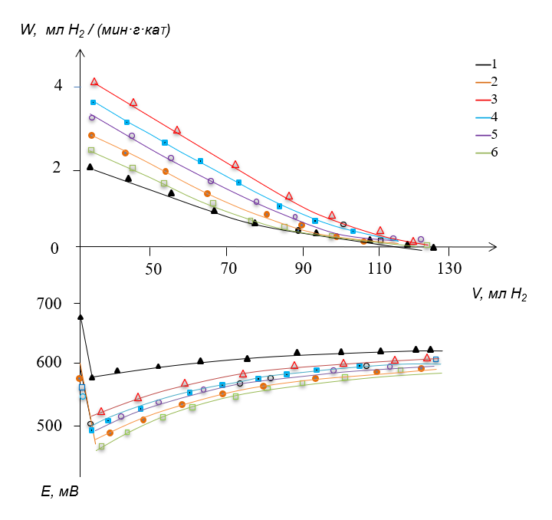

Сурет 23 - Құрамында Niск.(1), 0,5% Ru(2), 1,0% Ru(3), 3,0% Ru(4), 5,0% Ru(5) және 10,0% Ru(6) қоспалары бар қаңқалы никель катализаторларыдағы май альдегидінің кинетикалық және потенциометриялық гидрлеу қисықтары. Шарттары: Т=20°С; Р (Н2)= 0,1 МПа; еріткіш - Н2О.

Кесте 11 - Май альдегидін әртүрлі ерітінділері ортасында гидрлеу кезіндегі зерттелетін катализаторлардың сипаттамасы

|  |  |  |  |  |  |  |
| --- | --- | --- | --- | --- | --- | --- |
| Қоспа | Қоспа саны,  %масс | Sуд,м2/г | Н2О | | СН3СН2ОН | |
| W,мл(Н2)  /мин·г·кат | △E,мВ | W,мл(Н2)  /мин·г·кат | △E,мВ |
| Ru | 0,5 | 102 | 2,8 | 100 | 1,8 | 115 |
| 1,0 | 110 | 4,3 | 80 | 2,0 | 110 |
| 3,0 | 106 | 3,7 | 90 | 2,3 | 118 |
| 5,0 | 105 | 3,5 | 95 | 2,5 | 120 |
| 10,0 | 98 | 2,3 | 110 | 2,8 | 125 |
| Niскел. | - | 105 | 2,1 | 120 | 1,5 | 140 |

\* W - реакция жылдамдығы; △Е – гидрленетін затты енгізу кезіндегі потенциалдың төмендеуі; Ѕуд - катализатордың меншікті беті.

24-суретте этанол ерітіндісіндегі қаңқалы Ni-Ru катализаторларындағы май альдегидінің кинетикалық және потенциометриялық гидрлеу қисықтары көрсетілген.

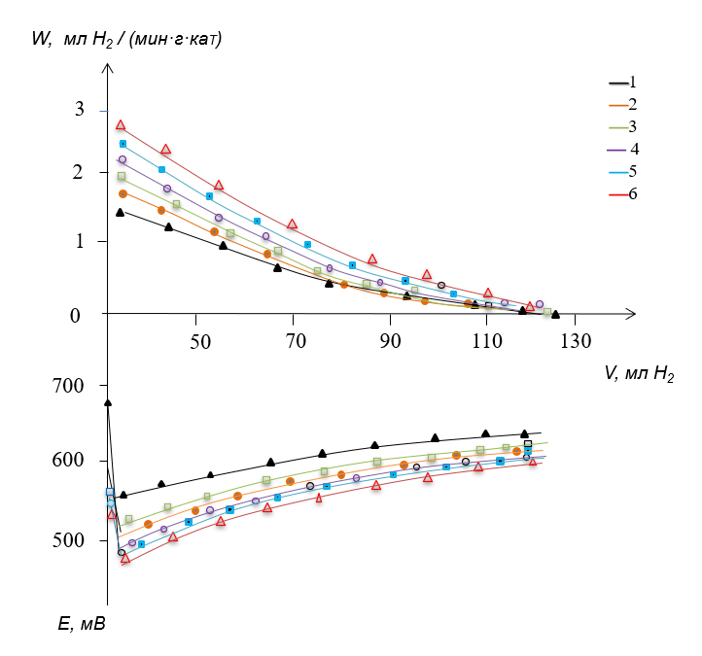

Сурет 24 - Құрамында Niск.(1), 0,5% Ru(2), 1,0% Ru(3), 3,0% Ru(4), 5,0% Ru(5) және 10,0% Ru(6) қоспалары бар қаңқалы никель катализаторларыдағы май альдегидінің кинетикалық және потенциометриялық гидрлеу қисықтары. Шарттары: Т=20°С; Р (Н2)= 0,1 МПа; еріткіш - этанол.

Кинетикалық қисықтары көрсеткендей, гидрлеу реакциялары бәсеңдеуші жылдамдықпен жүреді. Қаңқалы никель-рутений контактілерінің белсенділігі этанол ерітіндісіне, жоғарыдағы су ерітіндісімен салыстырғанда төмендеу.

Этанол ерітіндісінде катализатордың белсенділігі құймадағы рутений мөлшерінің өсуімен баяу артады. Ni-10%Ru катализаторларының сутекті сіңіру жылдамдығы қаңқалы никельден 1,8 есе жоғары. Май альдегидінің сынамасын енгізу кезіндегі этанол ерітіндісінде анодтық ығысу потенциалы, рутений қоспасы бар контактілері үшін 110-125 мВ аралығында болады. Гидрлеу реакциясы аяқталғаннан кейін катализаторлардың потенциалы 70-100 мВ қанығу потенциалының мәніне жетпейді.

Гидрлеу потенциометриялық қисықтарының өзгеру сипаты процестің жылдамдығының өзгеру сипатымен байланысты екенін атап өткен жөн. Қоспа мөлшеріне байланысты құймалы никель катализаторларының салыстырмалы белсенділігін анықтау үшін Ni-Ru катализаторларындағы май альдегидінің гидрлеу жылдамдығы зерттелді[133-136]. Әртүрлі еріткіштердегі май альдегидін гидрлеу жылдамдығының және потенциалдың ығысуының (11 кесте), 100 мл сутегін сіңірген кездегі, процесс катализаторы Ni-Ru құрамындағы рутений қоспалары мөлшеріне тәуелділігі 25-суретте көрсетілген. Ординат осінен жоғары қарай май альдегидінің (W) гидрлеу жылдамдығы минутына сіңірілген (мл Н2). Абсцисса осі бойынша катализатордағы қоспа мөлшері (Ме / Ni-Al-Me,%).

Сурет 25 - Еріткіштердегі май альдегидін гидрлеу жылдамдығының, процесс катализаторы Ni-Ru құрамындағы рутений қоспалары мөлшеріне тәуелділігі. Шарттары: Т=20°С; Р(Н2)= 0,1 МПа. еріткіш - су, этанол.

Суретте көрсетілгендей белсенділіктің айқын максимумы су (Н2О) ерітіндісінде 1,0% Ru катализаторында байқалады. Этанол ерітіндісіндегі май альдегидінің қанығу жылдамдығы 10,0% Ru катализаторына сәйкес келетін максимумы жолақтар арқылы өтеді. Құймадағы рутений концентрациясының одан әрі жоғарылауы іс жүзінде катализаторлардың белсенділігінің төмендеуіне әкеледі. Алдын-ала зерттеулер көрсеткендей, май альдегидін гидрлеу реттігі, нөлге жақын ретпен жүреді. Сондықтан катализаторлардың белсенділігі 1,0 г құймадан алынған катализатордың қатысуымен 1 минут аралығында сіңірген сутектің мөлшерімен және алғашқы минуттардағы катализатордың потенциалының анодтық ығысуымен бағаланды. Реакция жылдамдығының жоғарылауы негізінен катализатор потенциалының анодтық ығысуының төмендеуімен бірге жүреді (25-сурет), бұл каталитикалық бетте май альдегидінің адсорбциялық күшінің төмендеуін сипаттайды.

Рутений қоспалары бар никель-алюминий құймалы катализаторлардың су және этанол ерітінділеріндегі тұрақтылығы зерттелді.

12-кестеде және 26-суретте 3,0% рутений катализаторында су және этанол ерітінділеріндегі май альдегидінің үш тізбекті (кезекті) сынамасының кинетикалық және потенциометриялық гидрлеу қисықтары көрсетілген.

Сурет 26 - Құрамында 3,0% Ru қоспасы бар қаңқалы никель-алюминий катализаторында әртүрлі еріткіштердегі май альдегидінің үш тізбекті (кезекті) сынамасын гидрлеу. Шарттары: Т=20°С; Р(Н2)= 0,1 МПа. еріткіш - су, этанол.

26-суретте көрсетілгендей әрбір кейінгі сынама алдыңғыға қарағанда төмен жылдамдықпен гидрленетінін байқауға болады. Су ерітіндісіндегі май альдегидінің сынамаларын қанықтыру жылдамдығы, қаңқалы никельмен салыстырғанда, сәйкесінше бірінші сынама - 2,1 есе, екінші сынаман - 1,7 есе жоғары. Этанол ерітіндісінде бірінші сынаманы гидрлеу жылдамдығы қаңқалы никельге қарағанда 1,6 есе жоғары, ал екінші сынаманы гидрлеу жылдамдығы тиісті промоторсыз никель катализаторының сутегін сіңіру жылдамдығынан аспайды. Май альдегидінің үш сынамасын тізбекті гидрлеу аяқталғаннан кейін катализатордың потенциалы су ерітіндісінде 30-50 мВ және этанол ерітіндісінде 90-100 мВ қанықтыру потенциалына жетпейді, шамасы соңғы спирттік ортада катализатор бетінің көптеу бөлігі реакция өнімдерімен адсорбцияланған болуы мүмкін.

27-суретте қаңқалы никель-рутений катализаторларындағы су және этанол ерітінділеріндегі май альдегидінің гидрлеу процесінің айқын активтендіру энергиялары көрсетілген. Суретте аталған еріткіштердегі май альдегидінің гидрлеу процесінің айқын активтендіру энергиясы 5,3-9,2 ккал/моль аралығында, белсенді катализаторларда оның мәні төмен болады.

Сурет 27 - Еріткіштердегі май альдегидінің гидрлеу процесінің айқын активтендіру энергияларының, процесс катализаторы Ni-Ru құрамындағы рутений қоспалары мөлшеріне тәуелділігі. Шарттары: Т=20°С; Р(Н2)= 0,1 МПа. еріткіш - су, этанол.

12-кестеде промоторланған никель-рутений катализаторларында су және этанол ерітінділеріндегі май альдегидінің тізбекті сынамаларын гидрлеу процесінің негізгі сипаттамалары келтірілген. Кестеден процесс шикізатының салыстырмалы адсорбциясы су ерітіндісінде үлкен екенін байқалады. Этанол ерітіндісінде реакция өнімдерінің салыстырмалы адсорбциясы төмен.

Никель-рутений катализаторы 100 мл сутегін сіңірген кездегі, су және этанол ерітінділеріндегі екінші сынамаларының қанығу жылдамдығы бірінші сынамаларының гидрлеу жылдамдығына қарағанда, сәйкесінше 1,5-1,7; 2,0-2,3 есе төмен. Су және этанол ерітінділеріндегі екінші сынамалары үшін қаңқалы никель катализаторына сутегінің сіңу жылдамдығы бірінші сынамаларға қарағанда, сәйкесінше 2,0 және 2,3 есе төмен. Демек, рутениймен промоторланған катализаторлардың тұрақтылығы су ерітіндісінде әлдеқайда жоғары, ал этанол ерітіндісінде ол қаңқалы никельдің тұрақтылығынан іс жүзінде көп ерекшеленбейеді. Су ерітіндісінде, әрбір кейінгі сынаманың жартылай гидрлеу уақыты этанол ерітіндісінде қарағанда жоғары, бұл катализаторлардың жоғары тұрақтылығын көрсетеді.

28 - суретте құйма құрамындағы рутений мөлшеріне еріткіштердегі май альдегидінің салыстырмалық адсорбциясының тәуелділігі қарастырылған. Әрбір еріткіште, белсенділігі жоғары катализатор құрамы адсорбциялық коэффициенттерінің ең үлкен қатынасымен және жоғары тұрақтылықпен сипатталады.

Кесте 12 - Промоторланған Ni-3,0%Ru катализаторында ерітінділерде май альдегидінің үш сынамасын тізбекті (кезекті) гидрлеу реакцияларының негізгі сипаттамалары

|  |  |  |  |  |  |  |  |  |  |  |
| --- | --- | --- | --- | --- | --- | --- | --- | --- | --- | --- |
| Қоспа | Қоспа саны,  %масс | Сын-ама  реті | Н2О | | | | СН3СН2ОН | | | |
| W,мл(Н2)  /мин·г·кат | b1/b2 | K0 | △E,мВ | W,мл(Н2)  /мин·г·кат | b1/b2 | K0 | △E,мВ |
| Ru | 3,0 | 1 | 18,5 | 1,71 | 23,1 | 90 | 12,0 | 0,61 | 18,8 | 115 |
| 2 | 10,3 | 110 | 5,2 | 120 |
| 3 | 6,6 | 115 | 3,3 | 125 |
| Niскел. | - | 1 | 9,0 | 1,00 | 11,0 | 120 | 10,5 | 0,70 | 15,3 | 140 |
| 2 | 4,5 | 130 | 4,7 | 150 |

Адсорбциялық коэффициенттерінің қатынасы тиісті еріткіштерде катализаторлардың белсенділігі симбатты [137-141] өзгереді. Су ерітіндісінде промоторланған никель-рутений катализатордағы реакция жылдамдығы константасының төмен болуы, катализатор бетін жауып белсенді сутегінің көбею жылдамдығын бәсеңдететін май альдегидінің адсорбциясымен түсіндіріледі. Алайда, су ерітіндісінде катализаторлардың тұрақтылығы спирттік ортасына қарағанда әлдеқайда жоғары екенін атап өткен жөн.

Сурет 28 - Құйма құрамындағы рутений мөлшеріне еріткіштердегі май альдегидінің салыстырмалық адсорбциясының тәуелділігі. Шарттары: Т=20°С; Р(Н2)= 0,1 МПа. еріткіш - су, этанол.

Этанол ерітіндісінде катализаторлар тұрақтылығының төмендеуі реакция өнімдерінің катализатор бетіндегі салыстырмалық адсорбциясының жоғарылауымен байланысты.

3.4.2 Қаңқалы никель-родий катализаторымен ерітінділеріндегі май альдегидін гидрлеу

29,30-суреттерде қаңқалы Ni-Rhкатализаторларындағы су және этанол ерітінділеріндегі май альдегидінің кинетикалық және потенциометриялық гидрлеу қисықтары қарастырылған. Ординат осімен жоғары, май альдегидін (W) гидрлеу жылдамдығы - минутына сіңірілген сутегінің (мл) мөлшері арқылы, ал ординат осімен төмен, каталитикалық жүйенің (Е) потенциалдың ығысуы анықталады. Абсцисса осі арқылы реакция кезіндегі сіңірілген сутегі мл (V) мөлшері қарастырылады.

13-кестеде әртүрлі (Н2О, СН3СН2ОН) ерітінділердегі май альдегидін гидрлеу катализаторларының сипаттамасы көрсетілген.

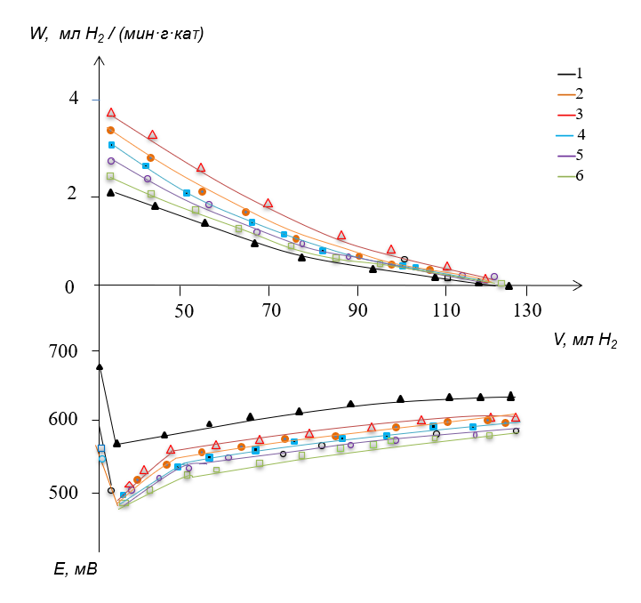

Сурет 29 - Құрамында Niск.(1), 0,5% Rh (2), 1,0% Rh (3), 3,0% Rh(4), 5,0%Rh (5) және 10,0% Rh (6) қоспалары бар қаңқалы никель катализаторлары қатысындағы май альдегидінің кинетикалық және потенциометриялық гидрлеу қисықтары. Шарттары: Т=20°С; Р (Н2)= 0,1 МПа; еріткіш - Н2О.

Кинетикалық қисықтардан көрініп тұрғандай, аталған еріткіштердегі никель-родий катализаторларындағы гидрлеу жылдамдығы, газ фазасынан сутегінің сіңуімен біртіндеп төмендейді, содан кейін реакция бәсеңдеуші жылдамдықпен жүреді (29-сурет). Ең жоғары белсенділік 1,0% Rh құймадан жасалған катализаторда байқалады, су (Н2О) ерітіндісіндегі май альдегидін гидрлеу жылдамдығы 1,7 есе қаңқалы никельге қарағанда жоғары (13-кесте). Қаңқалы никелькатализаторы құрамындағы родийдің мөлшерінің 3,0-тен 10,0%-ға өсуі, сутектің сіңу жылдамдығының біршама төмендеуіне әкеледі.

Құймалы 0,5-тен 10%Rh қаңқалы никель катализаторлары белсенділігі, өзара аз ерекшеленеді және қоспасыз қаңқалы никель катализаторынан 1,1-1,7 есе жоғары. Май альдегидінің сынамасын енгізу кезіндегі су ерітіндісіндегі Ni-Rhкатализаторлары үшін анодтық ығысу потенциалы 95-120 мВ құрайды.

Кесте 13 - Әртүрлі ерітінділердегі (Н2О, СН3СН2ОН) май альдегидін гидрлеу катализаторларының сипаттамасы

|  |  |  |  |  |  |  |
| --- | --- | --- | --- | --- | --- | --- |
| Қоспа | Қоспа саны,  %масс | Sуд,м2/г | Н2О | | СН3СН2ОН | |
| W,мл(Н2)  /мин·г·кат | △E,мВ | W,мл(Н2)  /мин·г·кат | △E,мВ |
| Rh | 0,5 | 114 | 3,1 | 105 | 2,3 | 120 |
| 1,0 | 120 | 3,6 | 95 | 2,5 | 115 |
| 3,0 | 110 | 2,8 | 110 | 3,1 | 125 |
| 5,0 | 105 | 2,5 | 115 | 3,3 | 130 |
| 10,0 | 103 | 2,4 | 120 | 3,5 | 135 |
| Niскел. | - | 83 | 2,1 | 120 | 1,5 | 140 |

\* W - реакция жылдамдығы; △Е – гидрленетін затты енгізу кезіндегі потенциалдың төмендеуі; Ѕуд - катализатордың меншікті беті.

Су ерітіндісіндегі гидрлеу реакция аяқталғаннан кейін катализатордың анод аймағындағы потенциалы 60-90 мВ қанықтыру потенциалының мәніне жетпей қалу себебі, жүйедегі катализатордың беттері өнімдерімен қайтымсыз адсорбциялануынан болады[142-145].

30-суретте этанол ерітіндісіндегі қаңқалы никель-родий катализаторлары қатысындағы май альдегидінің кинетикалық және потенциометриялық гидрлеу қисықтары қарастырылған. Кинетикалық қисықтар, гидрлеу реакциясы аталған каталитикалық жүйелерде бәсеңдеуші жылдамдықпен жүретінін көрсетеді. Этанол ерітіндісіндегі қаңқалы никель-родий контактілерінің белсенділігі су ерітіндісімен салыстырғанда төмендеу. Құймадағы родий мөлшерінің 0,5-тен 10,0%-ға дейін өсуімен этанол ерітіндісіндегі май альдегидінің гидрлеу жылдамдығы баяу артады. Ni-10%Rh катализаторы сутегін сіңіру жылдамдығы промоторсыз қаңқалы никель катализаторынан 2,2 есе жоғары. Май альдегидінің сынамасын енгізу кезіндегі этанол ерітіндісіндегі родий қоспасы бар контактілері үшін анодтық ығысу потенциалы 115-135 мВ көрсетеді. Этанол ерітіндісіндегі реакция аяқталғаннан соң катализатордың анодтық аймақ потенциалы 80-100 мВ қайтымды сутекгінің мәніне жетпей қалады.

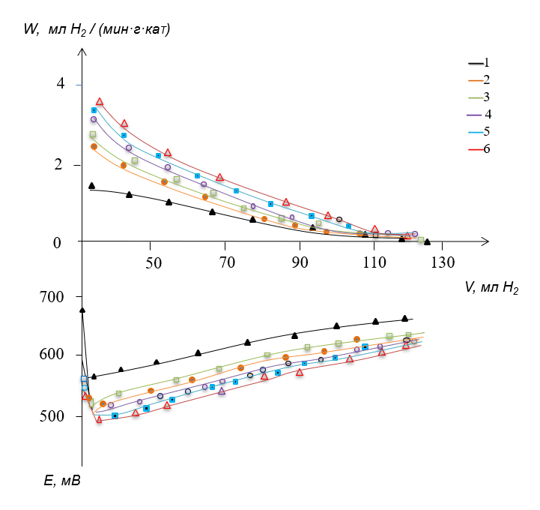

Сурет 30 - Құрамында Niск.(1), 0,5% Rh (2), 1,0% Rh (3), 3,0% Rh(4), 5,0%Rh (5) және 10,0% Rh(6) қоспалары бар қаңқалы никель катализаторлары қатысындағы май альдегидінің кинетикалық және потенциометриялық гидрлеу қисықтары. Шарттары: Т=20°С; Р (Н2)= 0,1 МПа; еріткіш - этанол.

Гидрлеу потенциометриялық қисықтарының өзгеру сипаты процестің жылдамдығының өзгеру сипатымен байланысты екенін атап өткен жөн. Қоспа мөлшеріне байланысты құймалы никель катализаторларының салыстырмалы белсенділігін анықтау үшін Ni-Rh катализаторларындағы май альдегидінің гидрлеу жылдамдығы зерттелді. Әртүрлі еріткіштердегі май альдегидін гидрлеу жылдамдығының және потенциалдың ығысуының (13-кесте), 100 мл сутегін сіңірген кездегі процесс катализаторы Ni-Rh құрамындағы рутений қоспалары мөлшеріне тәуелділігі 31-суретте көрсетілген. Ординат осінен жоғары қарай май альдегидінің (W) гидрлеу жылдамдығы минутына сіңірілген (мл Н2). Абсцисса осі бойынша катализатордағы қоспа мөлшері (Ме / Ni-Al-Me,%).

Сурет 31 - Су және этанол ерітіндісіндегі май альдегидін гидрлеу жылдамдығының Ni-Rh құрамындағы родий қоспалары мөлшеріне тәуелділігі. Шарттары: Т=20°С; Р(Н2)=0,1 МПа. еріткіш - су, этанол.

Суреттен көрініп тұрғандай, барлық Ni-Rh катализаторлық құрамында су ерітіндісінде жоғары белсенділік байқалады. Құймалы 1,0% Rh контактіде су ерітіндісіндегі май альдегидінің қанығу жылдамдығы әлсіз көрінетін максимум арқылы өтеді. Этанол ерітіндісіндегі 0,5 және 1,0% Rh катализатор салыстырмалы төмен белсенділікке ие. Потенциометриялық мәліметтерден барлық еріткіштердегі потенциалдың анодтық ығысуының мәні қаңқлы никельге қарағанда никель-родий катализаторларында көп

Зерттеу жұмыстары көрсеткендей, су және этанол ерітінділердегі май альдегидін гидрлеу процесінің реттігі нөлге жақын ретпенен жүреді. Сондықтан Ni-Rh белсенділігі 1,0 г құймалардан алынған катализатор қатысуымен 1 минут ішінде сіңірген сутектің мөлшері арқылы алғашқы минуттар кезінде Ni-Rh анодтық ығысуы потенциалы анықталады. Гидрлеу реакция жылдамдығының көбейулері негізінен Ni-Rh анодтық ығысу потенциалының көрсеткіштері төмендеуімен бірге жүреді (31-сурет), бұл су ерітіндісінде гидрлеу процесіндегі каталитикалық жүйелері бетіндегі май альдегидінің адсорбциялау күштерінің төмендеуін сипаттайды.

Құрамында родий қоспалары бар Ni-Al құймалы катализаторлардың әртүрлі ерітінділеріндегі тұрақтылығын зерттеу жұмыстары.

32-суретте және 14-кестеде қаңқалы никель 1,0% родий катализаторында 20°С температурада, Н2О және СН3СН2ОН ерітінділеріндегі май альдегидінің үш тізбекті (кезекті) сынамаларының кинетикалық және потенциометриялық гидрлеу қисықтары қарастырылған.

Сурет 32- Құрамында 1,0% Rh қоспасы бар қаңқалы никель-алюминий катализаторларыда еріткіштердегі май альдегидінің үш тізбекті (кезекті) сынамаларын гидрлеу. Шарттары: Т=20°С; Р(Н2)= 0,1 МПа. еріткіш - су, этанол.

Сурет 33 - Әртүрлі еріткіштердегі май альдегидінің гидрлеудің айқын активтендіру энергиясының Ni- Rh құрамындағы рутений қоспалары мөлшеріне тәуелділігі. Шарттары: Т=20°С; Р(Н2)= 0,1 МПа. еріткіш - су, этанол.

32-суретте көрсетіп тұрғандай кез-келген алдыңғы сынама кейінгі сынамаларға қарағанда жоғары жылдамдықпен гидрленеді. Судағы шикізат сынамаларын қанықтыру жылдамдығы, промоторсыз қаңқалы Ni-Al салыстырғанда, тиісінше бірінші сынама - 1,9 есе, екінші сынаман - 1,5 есе жоғары. Этанолда бірінші сынаманы гидрлеу реакциясының жылдамдығы промоторсыз қаңқалы Ni-Al қарағанда 1,4 есе жоғары, ал екінші сынаманы тотықсыздандару жылдамдығы сәйкес қаңқалы никель катализаторының сутекті сіңіру жылдамдық көрсеткіштері жақын. Май альдегидінің үш сынамаларын тізбекті гидрлеп біткеннен кейін, катализатордың потенциалы, суда 40-60 мВ және этанолда 95-110 мВ қанығу потенциалына жетпейді, себебі соңғысында катализатор беті көбірек реакция өнімімен адсорбцияланған.

33-суретте қаңқалы Ni-Rh катализаторларындағы әртүрлі еріткіштердегі май альдегидінің гидрлеу реакцияларының айқын активтендіру энергиялары көрсетілген. Суретте еріткіштердегі май альдегидінің гидрлеу реакцияларының айқын активтендіру энергиясы 5,8-10,2 ккал/моль құрайды, көрсеткіш мәні төмен катализаторлар жоғары белсенділікке ие болады[146-147].

34-суретте,14-кестеде промоторланған никель-родий катализаторларында Н2О және СН3СН2ОН ерітінділеріндегі май альдегидінің тізбекті (кезекті) сынамаларын гидрлеу реакцияларының сипаттамалары қарастырылған. Кестеден промоторланған никель-родий катализаторларында май альдегидінің салыстырмалық адсорбциясы су ерітіндісінде 1,61-1,67 құрайды, ал қоспасыз контактлерде - 1,0. Сондықтан су ерітіндісіндегі катализаторлары бетінде май альдегидінің салыстырмалық адсорбциясы реакция өнімдеріне қарағанда көп. Этанол ерітіндісінде біршама өзгеше көрініс байқалады, бастапқы қосылыстың салыстырмалық адсорбциясы, керісінше, бірнеше есе реакция өнімдерінен төмен. Сонымен қатар, соңғы ортада үшін адсорбциялық коэффициенттер (b1/b2) қатынасының шамасы никель-родий катализаторларында, промоторсыз қаңқалы никельмен салыстырмалы түрде төмен.

Кесте 14 - Промоторланған Ni-1,0%Rh катализаторында Н2О, СН3СН2ОН ерітінділерінде май альдегидінің үш сынамаларын тізбекті гидрлеу процесінің сипаттамалары

|  |  |  |  |  |  |  |  |  |  |  |
| --- | --- | --- | --- | --- | --- | --- | --- | --- | --- | --- |
| Қоспа | Қоспа саны,  %масс | Сын-ама  реті | Н2О | | | | СН3СН2ОН | | | |
| W,мл(Н2)  /мин·г·кат | b1/b2 | K0 | △E,мВ | W,мл(Н2)  /мин·г·кат | b1/b2 | K0 | △E,мВ |
| Rh | 1,0 | 1 | 17,9 | 1,67 | 18,9 | 95 | 12,5 | 0,64 | 19,0 | 120 |
| 2 | 10,5 | 115 | 6,9 | 130 |
| 3 | 6,4 | 120 | 3,5 | 135 |
| Niскел. | - | 1 | 9,0 | 1,00 | 11,0 | 120 | 10,5 | 0,70 | 15,3 | 140 |
| 2 | 4,5 | 130 | 4,7 | 150 |

Ni-Rh катализаторы 100 мл сутекті сіңірген кездегі, Н2О және СН3СН2ОН ерітінділеріндегі май альдегидінің екінші сынамасының қанығу жылдамдығы бірінші сынамасының гидрлеу жылдамдығымен салыстырғанда, сәйкесінше 1,4-1,6; 1,9-2,1 есе төмен. Этанол ерітіндісінде сынамаларды тізбекті жартылай гидрлеу уақыты басқа ерітінділерге қарағанда әлдеқайда көп. Катализатор бетінде реакция өнімдерінің адсорбциясы басым болуы, нәтижесінде этанол ерітіндісінде катализаторлардың тұрақтылығы төмендеуіне әкеледі[149,150].

34 - суретте Ni-Rh катализатордағы родий мөлшеріне Н2О және СН3СН2ОН ерітінділеріндегі май альдегидінің салыстырмалық адсорбциясының тәуелділігі

қарастырылған. Қаңқалы никельдегі сынамалардың қанығу жылдамдығымен салыстырғанда бірінші сынаманың сутегін сіңіру жылдамдығы екі есе, ал екінші сынаманың сутегін сіңіру жылдамдығы 1,3 есе жоғары.Осылайша, сынамаларды тізбекті гидрлеу нәтижелері май альдегидінің салыстырмалы адсорбциясы су ерітіндісінде жоғары, ал этанол ерітіндісінде төмен екенін көрсетеді.

Сурет 34 - Ni-Rh катализатордағы родий мөлшеріне Н2О және СН3СН2ОН ерітінділеріндегі май альдегидінің салыстырмалық адсорбциясының тәуелділігі. Шарттары: Т=20°С; Р(Н2)= 0,1 МПа. еріткіш - су, этанол.

Контакт бетіндегі реакция өнімдерінің төмен адсорбциясына байланысты суда катализаторлардың тұрақтылығы этанолға қарағанда жоғары. Спирттік ортада май альдегидінің салыстырмалы адсорбциясы құймада родийдің мөлшері артқан сайын өседі, ал суда оның ең үлкен мәні 0,5 және 1,0% родий бар катализаторларда байқалады. Су ерітіндісіндегі жылдамдығы константасының төмен болуы, катализатордың беті май альдегиді молекулаларымен бұғатталып,

белсенді сутегінің жаңаруы баяулауымен түсіндіріледі, ал этанол ерітіндісіндегі ол реакция өнімдердің адсорбциясына байланысты.

3.4.3 Модифицирленген Ni-Al катализаторларының адсорбциялық және физикалық-химиялық қасиеттері

Рентгенографиялық зерттеулерге сәйкес модифицирлеуші компоненттер бастапқы құймалар мен катализаторлардың құрамы мен құрылымына айтарлықтай әсер етеді. Қоспалар - құйма Ni-Al құрамында әдеттегі басқа алюминидтер NiAl3­, Ni2Al3­ және эвтектика (NiAl3­+Al), жаңа фазалар - ФХ түзеді. Промоторланған құймалардағы NiAl3/Ni2Al3­ қатынасы Ni(50%Al) қоспасыз құймамен салыстырғанда жоғары. Электронды-микроскопиялық зерттеу әдістері қоспалар (Ru,Rh) никельдің кристалл торы параметрлеріне әсер етпейді (0,353 нм), бірақ оның кристалдары едәуір ұсақталады (5,0 - 4,4 нм); қоспалар катализаторлардың меншікті бетін көлемін 110-120 м2/г арттырады[151].

Оптикалық микроскопия мен электронды микроскоптың көмегімен гранулометриялық құрамды зерттеу рутений мен родий қоспасын енгізу катализатордың дисперсті бөлшектерінің үлесін арттыратынын және сутегі арқылы диффузиялық тежелуді төмендететінін және реакция жылдамдығының жоғарылауына әкелетінін растайды. Катализатордың, адсорбцияланған сутегінің бастапқы концентрациясын қалпына келтіру және оны жоғары деңгейде ұстап тұру қабілетіне және активсіздену дәрежесіне байланысты екені анық*.* Бұл тұжырымдар біздің промоторланған катализаторларды белсенділігі мен тұрақтылығы жайындағы мәліметтерімен сәйкес келеді.

Сутегінің адсорбциялық қабілеті термодесорбция және кондуктометрия әдістерін қолдану арқылы сипатталды.

Катализаторлармен адсорбцияланған сутектің күйін сипаттау үшін кондуктометриялық әдіс қолданылды. Қаңқалы никель катализаторын Ru немесе Rh промоторлау әлсізадсорбцияланған сутегнің үлесін арттырады және адсорбцияланған сутегінің катализатор бетімен байланыс энергиясының жоғарылауына, сонымен қатар адсорбцияланған сутегінің жалпы мөлшерінің өсуіне әкеледі (15-кесте). Құймадағы Ru және Rh мөлшерінің артуы сутегінің беттік диффузия жылдамдығының баяулауына әкеледі.

Кесте 15- Май альдегидін сорбцияланған сутегімен гидрлеу реакциясы кезіндегі промоторланған катализаторлардың сипаттамасы

|  |  |  |  |  |  |  |  |
| --- | --- | --- | --- | --- | --- | --- | --- |
| Про- мотор | Н2, мл/г | | | Термо- десорбция,  мл/г | S,м2/г | | Металдық  беті, % |
| барлығы | әлсіз | тұрақты,% | БЭТ | Н2 |
| Қоспа-сыз | 42,8 | 17,6 | 59,0 | 42,0 | 83,0 | 63,8 | 74 |
| Ru | 48,0 | 26,4 | 45,0 | 45,0 | 110,0 | 96,0 | 87 |
| Rh | 49,4 | 30,0 | 41,0 | 47,0 | 120,0 | 110,0 | 89 |

15-кестеде көрсетілгендей, қаңқалы никель катализаторы үшін адсорбция-ланған H2 көлемі 17,6 мл/г, ал H2 беттік ауданы - 63,8 м2/г құрайды; ал промоторланған қаңқалы никель катализаторлары үшін бұл мәндер өседі: Ru - 26,4 мл/г және 96,0 м2/г; Rh -30,0 мл/г және 110,0 м2/г. Бұл энергетикалық біртекті сутегі адсорбцияланған ауданның ұлғаюына байланысты екені анық. Аталған сутегі қосылыстарды гидрлеу катализаторларының белсенділігіне айтарлықтай әсер етуі мүмкін, олардың жылдамдығы сутектің активтенуімен лимиттенеді[152].

Адсорбцияланған сутектің жалпы көлемі 45-47 мл/г аралығында өзгереді.

Бұл жағдай өз кезегінде адсорбцияланған сутегі реакция жылдамдығы теңдеуінің экспоненциалды көбейткішіне кіретін белсенді орталықтардың саны аз мөлшерде өзгеретінін білдіреді.

Сондықтан біз қаңқалы никель белсенділігін адсорбцияланған сутегінің энергетикалық күйінің өзгеруімен, атап айтқанда оның катализатор бетімен байланысын күшейтумен байланыстыра аламыз, бұл аталған деректерге қайшы келмейді. Қаңқалы никель катализаторын промоторлау активтендіру энергиясының төмендеуіне әкеледі, катализатордың максималды белсенділігі, активтендіру энергиясының ең аз мәніне жауап береді, бұл сутегінің катализатор бетімен байланыс энергиясының жоғарылауды көрсетеді. Белсенді катализатор қатысуымен май альдегидін гидрлеу реакцияларының айқын энергиясының активтендіру мәнін есептеу нәтижелері, белсенді емес катализаторлармен салыстырғанда 3-4 ккал/моль төмен екендігі анықталды(16-кесте).

Кесте 16 - Май альдегидін гидрлеу кезіндегі Ао(ккал/моль) активтендіру энергиясының мәні

|  |  |  |  |  |  |  |  |
| --- | --- | --- | --- | --- | --- | --- | --- |
| Өнім | Ао(ккал/моль) | | | | | | Еріткіш |
| Катализатор құрамындағы қоспа, %масс | | | | | Қоспа- сыз |
| 0,5 | 1,0 | 3,0 | 5,0 | 10,0 |
| Ni- Ru катализаторы | | | | | | | |
| Май альдегиді | 5,7 | 5,3 | 6,0 | 6,3 | 7,0 | 7,6 | Н2О |
| 8,6 | 8,4 | 8,8 | 9,0 | 9,2 | 11,1 | СН3СН2ОН |
| Ni- Rh катализаторы | | | | | | | |
| Май альдегиді | 6,1 | 5,8 | 6,5 | 7,2 | 7,5 | 7,6 | Н2О |
| 9,5 | 9,3 | 9,8 | 10,0 | 10,2 | 11,1 | СН3СН2ОН |

3.4.4 Еріткіштердегі май альдегидінің гидрлеу реакциясындағы Ni-Ru және Ni-Rh каталитикалық қасиеттері

Жинақталған нәтижелер 17-кестеде қаңқалы никель катализаторлары май альдегидін гидрлеу кезінде селективті емес екенін көрсетеді. Рутений мен родий қоспалары селективтілікті 0,56-дан 0,94-ке дейін жоғарылауына әкеледі. Термодесорбциялық тәжірибе алынған өлшемдері туралы деректерді салыстыру, адсорбцияланған сутегінің катализатор бетімен байланысын күшейте отырып, селективтілік индикаторының жоғарылау тенденциясын байқауға мүмкіндік береді.

Кесте 17 - Су және этанол ерітіндісіндегі май альдегидін (1) толық емес гидрлеу кезіндегі катализат құрамы (%). (Бутил спирті (2), пропан (3) S-селективтілік көрсеткіші)

|  |  |  |  |  |  |  |
| --- | --- | --- | --- | --- | --- | --- |
| Катализатор | Еріткіш | Сіңірілген Н2, моль | 1 | 2 | 3 | S, % |
| Niск. | Н2О | 0,25 | 52,0 | 35,8 | 12,2 | 0,59 |
| 0,5 | 37,5 | 41,0 | 21,5 |
| 0,75 | 19,0 | 48,2 | 32,8 |
| Ni-1,0% Ru | Н2О | 0,25 | 56,2 | 41,5 | 2,3 | 0,94 |
| 0,5 | 47,3 | 50,3 | 2,4 |
| 0,75 | 10,1 | 87,1 | 2,8 |
| Ni-1,0% Rh | Н2О | 0,25 | 62,3 | 35,2 | 2,5 | 0,92 |
| 0,5 | 47,5 | 48,9 | 3,6 |
| 0,75 | 11,8 | 83,5 | 4,7 |
| Niск. | С2Н5ОН | 0,25 | 54,2 | 31,5 | 14,3 | 0,56 |
| 0,5 | 39,5 | 37,0 | 23,8 |
| 0,75 | 20,6 | 43,8 | 35,6 |
| Ni-10,0%Ru | С2Н5ОН | 0,25 | 60,7 | 33,5 | 5,8 | 0,79 |
| 0,5 | 45,6 | 48,1 | 6,3 |
| 0,75 | 26,0 | 67,2 | 6,8 |
| Ni-10,0%Rh | С2Н5ОН | 0,25 | 57,3 | 39,5 | 3,2 | 0,82 |
| 0,5 | 48,8 | 46,7 | 4,5 |
| 0,75 | 22,3 | 72,5 | 5,2 |

Реакция өнімдерін талдау көрсеткендей (17-кесте) гидрлеу процесі кезінде май альдегидтері бутил спирттеріне айналып қана қоймай, деструктивті эндотермиялық ыдырауға ұшырайды [153]. Айта кету керек, бірінші минуттарда бутил спирті де, қосымша өнім пропан да пайда болады.

Басында белсенді беттік әлсіз адсорбцияланған сутегі бутил спиртінің түзілуіне қатысады, реакция жылдамдығы бәсеңдегеннен кейін катализатордың бетіне оның тереңдігінен келетін тұрақты адсорбцияланған сутегі қатысады. Қосымша өнім пропан, адсорбциялау процесі кезінде май альдегидінің деструктивті эндотермиялық ыдырауы кезінде түзіледі.

35-суретте қанқалы никель 1,0%Ru катализаторында май альдегидін гидрлеу өнімдердің хроматограммасы көрсетілген. Суретте көрсетілген негізгі бірінші шың *н*-бутил спирті, екінші шың қосымша өнім пропан.

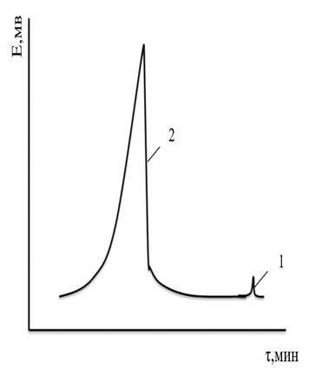

Сурет 35 - Ni-1,0%Ru катализаторында май альдегидін гидрлеу өнімдердің хроматограммасы. Шарттары: Т=20°С; Р (Н2)= 0,1 МПа; еріткіш - Н2О; пропан (1), бутил спирті (2).

36-суретте *н*-бутил спиртінің химиялық құрылысын анықтау мақсатында ИҚ-спектроскопиялық зерттеулері көрсетілген [154-156].

ИҚ-спектрлер 600-4000 см-1 жиілік интервалда, толық ішкі шағылыстары бұзылған приставкалы «Shimadzu IR Prestige-21» ИҚ-Фурье спектрометрмен түсірілді. Кесте 18 - ИҚ-спектроскопиялық шыңдардың көрсеткіштері.

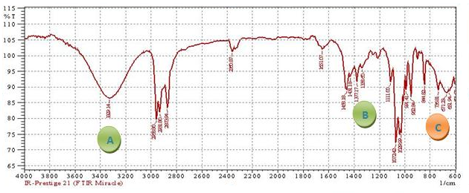

А- Сутегі байланысымен байланысқан О-Н тобының валенттік тербелісі: 3329 см-1; В- С-Н жазықтық ауытқуларымен күшейтілген О-Н деформациялық тербелістері:1338 см-1; С- Біріншілік спирттің С-О валенттік тербелісі:1072 см-1.

Сурет 36 -*н*-бутил спиртінің ИҚ спектрі

Кесте 18 - ИҚ-спектроскопиялық шыңдардың көрсеткіштері

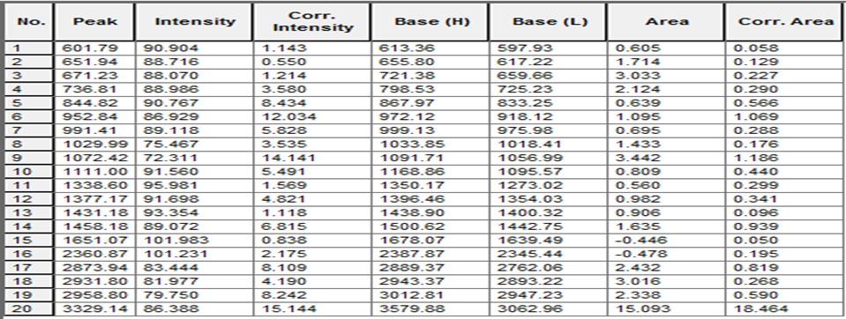

37-суретте Ni-1,0%Ru катализаторында май альдегидін гидрлеу кезіндегі реакция қоспа құрамының өзгеруі.

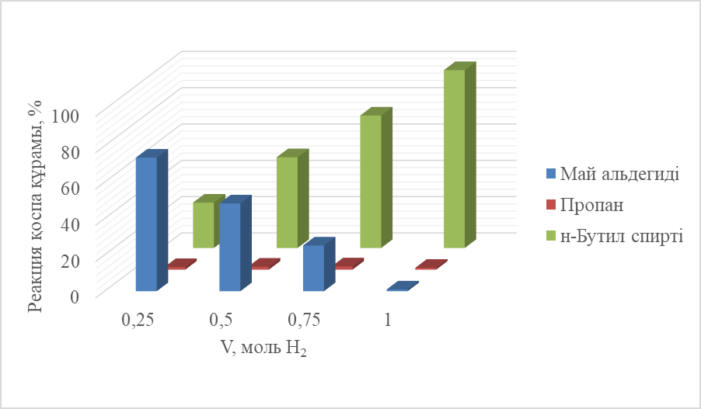

Сурет 37 - Ni-1,0%Ru катализаторында май альдегидін гидрлеу кезіндегі реакциялық қоспа құрамының өзгеруі. Шарттары: Т=20°С; Р (Н2)= 0,1 МПа; еріткіш - Н2О; май альдегиді (1), пропан (2), бутил спирті (3).

37,38-суреттерден жүйеде бутил спирті мен пропан бір уақытта пайда болатындығын байқауға болады (17-кесте).Бутил спирті концентрациясының қарқынды артуы май альдегидң ерітіндіден жойылғаннан кейін пайда болады. Су ерітіндісіндегі май альдегидін гидрлеу реакциясының соңында, процестің негізгі өнімі *н*-бутил спиртінің шығымы Ni-1,0%Ru катализаторында 98-99%, ал Ni-1,0% Rh катализаторында 95-96% құрайды[157,158].

38-суретте Ni-1,0%Rh катализаторында май альдегидін гидрлеу кезіндегі реакциялық қоспа құрамының өзгеруі.

Сурет 38- Ni-1,0% Rh катализаторында май альдегидін гидрлеу кезіндегі реакциялық қоспа құрамының өзгеруі. Шарттары: Т=20°С; Р (Н2)= 0,1 МПа; еріткіш - Н2О; май альдегиді (1), пропан (2), бутил спирті (3).

**Бутил спирттерін алудың технологиялық схемасы**

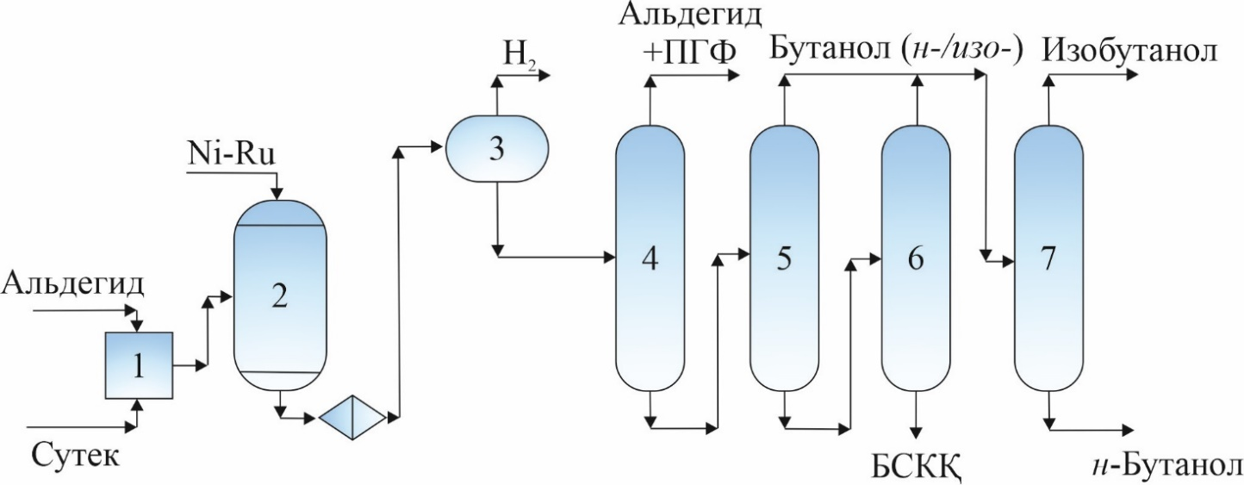

1-араластырғыш; 2-гидрлеу реакторы; 3-сепаратор; 4-7-ректификациялық

колонналар; БСКҚ- бутил спирттерінің кубтық қалдықтары

Сурет 39 - Бутил спирттерін алу процесінің технологиялық схемасы

**3.5 Май альдегидін гидрлеу технологиясын математикалық модельдеу**

Су (Н2О) ерітіндісіндегі май альдегидін Ni-1,0%Ru катализаторымен толық емес гидрлеу кезіндегі түзілген катализатқа сіңірілген сутегінің (Н2) мөлшері (40-сурет) бойынша реакциялық қоспа құрамының өзгеруі.

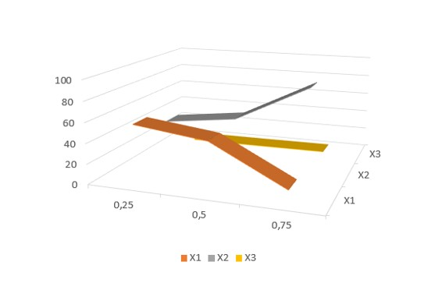

Сурет 40 - Ni-1,0%Ru катализаторымен СН3СН2СН2СНО гидрлеу уақыт аралығындағы реакциялық қоспа құрамы. Мұндағы Х1- май альдегиді, Х2-бутил спирті, Х3- пропан.

Су (Н2О) еріткіші кезіндегі берілген мәліметтерден регрессия теңдеуі үшін кіріс мәліметтері ретінде Х1, Х2, Х3 параметрлерінің барлық мәндері алынды. Жоспарлау матрицалары келесі түрде есептелді (19-кесте).

Кесте 19 - Жоспарлау матрицаларының мәндері

|  |  |  |  |
| --- | --- | --- | --- |
|  | *а11* | *а12* | *а13* |
| *а11* | 1 | 0 | 0 |
| *а12* | -0,68676 | 1 | 0 |
| *а13* | 0,013291 | -0,6063639 | 1 |

Матрицалары арқылы есептелген коэффициенттері факторлар арасындағы байланыстардың тығыздығын көрсетеді. Олардың абсолютті шамалары үлкен болған сайын, сәйкес фактор нәтижеге жақын болады[159,160].

Жоспарлау матрицасын талдау екі кезеңнен тұрады:

1. Матрицаның бірінші бағанында /r https://ok-t.ru/helpiksorg/baza4/21531185705.files/image078.gif / < 0,5, шарты орындалатын элементтер болса, осыған сәйкес факторлар модельден алынып тасталады. Біздің жағдайымызда Х3 факторды модельден алып тастаймыз.

2.Факторлардың матрицалардағы есптелген коэффициенттерінің бір-бірімен тығыз байланысын (rXiXj) талдағанда, олардың бір-бірінен тәуелсіздігін бағалау қажет. Бұл регрессиялық талдаудың қажетті шарттары.

Регрессиялық теңдеуін адекваттылыққа тексеретін параметрлерін

есептейміз:

- көптік R - регрессияның корреляция индексі;

- R-квадрат – регрессияның детерминация коэффициенті.

Мәні >0,95 болса аппроксимациялық дәлдігі жоғары, 0,6<R<0,95 болса аппроксимациялық дәлдігі жеткілікті, R<0,5 болса аппроксимациялық дәлдігі жеткіліксіз, модельді жетілдіру және жақсарту талап етіледі.

Біздің есептеулеріміз бойынша барлық параметрлердің мәндері жеткілікті деңгейде (20-кесте).

Кесте 20 - Регрессивтік статистика көрсеткіштері

|  |  |
| --- | --- |
| *Көптік R* | 0,817414061 |
| *R-квадрат* | 0,668165747 |
| *Нормаланған R-квадрат* | 0,469065195 |
| *Стандартты қателік* | 0,157757944 |
| *Бақылаулар саны* | 9 |

Кесте 21 - Бақылаулар саны және олардың бақылаулар параметрі

|  |  |  |  |
| --- | --- | --- | --- |
| *Бақылаулар*  *саны* | *Болжамды Н2* | *Қалдықтар* | *Стандартты қалдақтар* |
| 1 | 0,478587117 | -0,228587117 | -1,832822899 |
| 2 | 0,546082089 | -0,046082089 | -0,369488488 |
| 3 | 0,639592786 | 0,110407214 | 0,885250544 |
| 4 | 0,248044559 | 0,001955441 | 0,015678824 |
| 5 | 0,359018404 | 0,140981596 | 1,130397471 |
| 6 | 0,822907342 | -0,072907342 | -0,584574705 |
| 7 | 0,355516833 | 0,105516833 | -0,846039228 |
| 8 | 0,42835387 | 0,07164613 | 0,574462241 |
| 9 | 0,621897 | 0,128103 | 1,02713624 |

Қалдықтар мәндері өте аз шамалар, олар шарттарды қанағаттандырады. Стандартты қателік деген - бақыланып жатқан мәндердің регрессия сызығынан ауытқулары. Бұл мәндерде шарттарды қанағаттандырады(21-кесте).

Дисперсиялық талдау барысында келесі параметрлерді есептейміз:

- регрессия еркіндік деңгейі - регрессия коэффициенттерінің санын тең болады.

$$df=\frac{({s_{1}^{2}}/{n_{1}}+{s_{2}^{2}}/{n_{2}})^{2}}{({s_{1}^{2}}/{n_{1}})^{2}/(n_{1}-1)+({s_{2}^{2}}/{n_{2}})^{2}/(n_{2}-1)}$$

SS - регрессияның орташа квадраты

*SS* = *SS*a + *SS*e,

мұндағы: *SS* - ауытқулардың квадраттарының жалпы қосындысы;

*SS*a -  *a* факторының әсерінен ауытқулардың квадраттарының қосындысы;

*SS*e - қателік ауытқуының квадраттарының қосындысы.

Жалпы жағдайда келесі формуламен есептеледі:

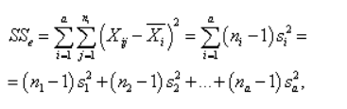

MS- регрессияның орташа қалдық квадраттары. Келесі формулалармен есептеледі:

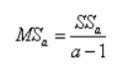 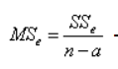

F - Фишер кртиерийінің коэффициенті, регрессияның орташа қалдық коэффициенттері арқылы есептеледі:

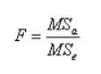

Есептеулер нәтижелері төмендегідей (22-кесте).

Кесте 22 - Дисперсиондық талдау көрсеткіштері

|  |  |  |  |  |
| --- | --- | --- | --- | --- |
|  | *df* | *SS* | *MS* | *F* |
| *Регрессия* | 3 | 0,250562155 | 0,083520718 | 3,35592112 |
| *Қалдықтар* | 5 | 0,124437845 | 0,024887569 |  |
| *Барлығы* | 8 | 0,375 |  |  |

Жоғарыда қарастырылғын регрессиялық талдаулар нәтижелерінің дұрыстығын Стьюдент критерийлері негізінде тексереміз. Стьюденттің t-критерийі орташа шамалардың арасындағы айырмашылықтардың статистикалық маңыздылығын анықтау кезінде қолданылады. Тәуелсіз үлгілерді салыстыру барысында, байланысты популяцияларды салыстыру уақытындада қолдануға болады. Есептеулердегі t- статистика бағанындағы мәліметтер Стьюдент критерийлерінің мәндерін береді және оларды келесі формуламен анықтайды:

$$t=\frac{X_{1}-X_{2}}{\sqrt{\frac{s_{1}^{2}}{n_{1}}+\frac{s_{2}^{2}}{n_{2}}}}$$

Регрессиялық талдау нәтижелері (23-кесте).

Кесте 23 - Регрессиялық талдау көрсеткіштері

|  |  |  |  |  |
| --- | --- | --- | --- | --- |
|  | *Коэффициенттер* | *Стандарты қалдақтар* | *t-статистика* | *Р-мәндері* |
| *Y* | 0,101583499 | 0,702783256 | 0,144544563 | 0,890716109 |
| *X1* | -0,00395335 | 0,006298259 | -0,627689255 | 0,557755667 |
| *X2* | 0,0085422626 | 0,007981851 | 1,070256274 | 0,3334248 |
| *X3* | 0,00613928 | 0,005403058 | 1,136260159 | 0,307356881 |

Стьюденттің t-критерийінен алынған мәндері дұрыс талдау керек. Ол үшін әрбір топтағы зерттелген факторлардың санын аламыз (n1 және n2). $f$ еркіндік дәрежелерінің санын келесі формула бойынша анықтаймыз:



Соңында Стьюденттің t-критерийінің қажетті маңыздылық деңгейі және берілген кесте бойынша *f* еркіндік дәрежелерінің санына маңызды мәнін анықтаймыз.

Критерийдің сыни және есептелген мәндерін салыстыру қажет:

1. Егер Стьюденттің t-критерийінің есептелінген мәні кестеде табылған сыни мәндеріне тең немесе одан үлкен болса, салыстырылатын шамалары арасындағы айырмашылықтардың статистикалық маңыздылығы жайында қорытындылар жасаймыз.
2. Егер Стьюденттің есептелінген t-критерийінің мәні кестедегі мәндерден аз болса, онда салыстырылған шамалардың айырмашылықтары статистикалық тұрғыдан маңызды емес болып табылады.

Жоғарыда жасалған есептеулер нәтижелері бойынша кестедегі берілген t-статистика мәндері статистикалық маңызды, себебі факторлардың жоғарыдағы формулаға сәйкес мәндері 1- ге жуық. Жоспарлау матрицасының шарттары бойынша Х3 фактор регрессиялық теңдеуіне енбейді. Келесі түрдегі регрессиялық теңдеуін аламыз:

y= 0,1016-0.0039x1+0.0085x2 (1)

Регрессиялық теңдеуінің нәтижелерін шешуге және графикалық түсіндіруге, біз MatLab программалық пакетін қолданамыз.

MatLab-қолданбалы бағдарламалар пакеттерімен және инженерлік және математикалық есептеулерді әзірлеуге, орындауға, матрицалық мәліметтер базасымен жұмыс істеуге, визуализацияға арналған интеграцияланған ортамен бірге жоғары деңгейлі интерпретацияланған бағдарламалау тілі.

MatLab теңдеулердің, векторлардың және матрицалардың шешімдерін графикалық түрде бейнелеуге, сондай-ақ түсініктемелер жасауға және графиктерді басып шығаруда кең мүмкіндіктерге ие.

(1)- регрессия теңдеуін MatLab программалық пакетінде шешіп, келесі түрдегі нәтижелер алынды (24-кесте).

Кесте 24 - MatLab программалық пакетінде есептеу

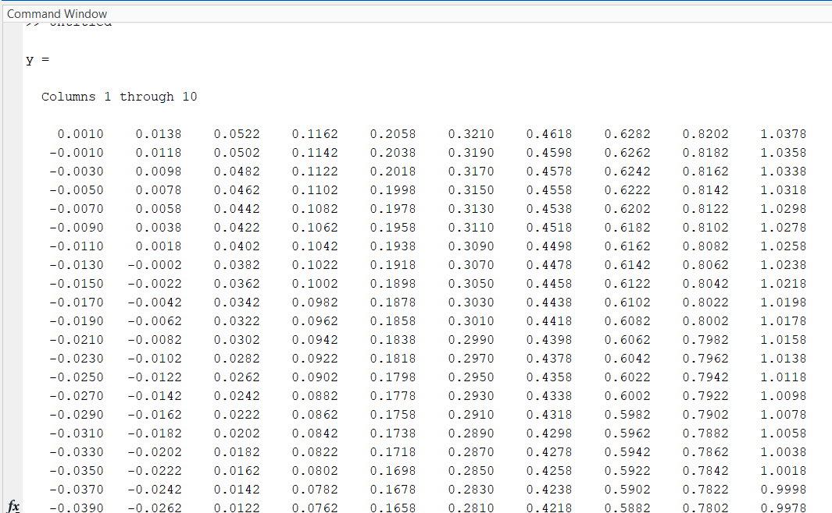

Кесте 24 жалғасы

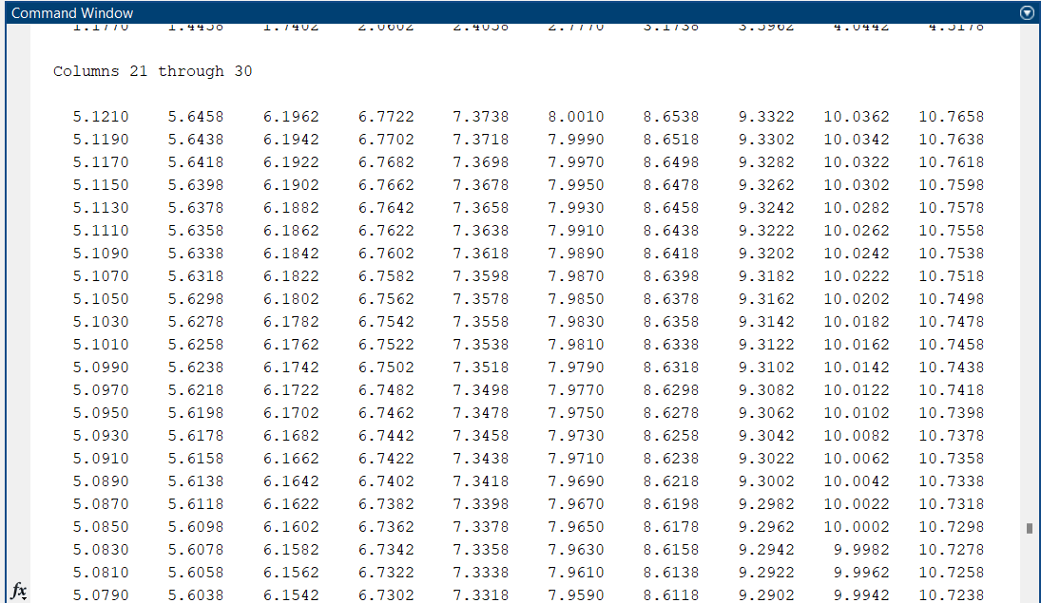

Жоғарыдағы шешімдерді графикалық түрде бейнелеу үшін MatLab программасының үш өлшемді графикалық барлық мүмкіндіктерін қолданамыз. MatLab бағдарламасында үшөлшемді кеңістікте графиктерді бейнелеуге арналған бірқатар құралдар бар.

Теңдеуді тұтастай алғанда статистикалық маңызды деп танылады, модельдің спецификациясы бойынша жұмыс жүргізу арқылы модельді жақсарту мүмкіндіктерін жоққа шығаруға болмайды. Бұл факторларды таңдауға ғана емес, сонымен қатар функцияны таңдауға да қатысты.

Mesh () функциясын қолдану арқылы X, Y және Z массивтерінің нүктелерін Ox және Oy осьтеріндегі сызықтармен интерполяциялау арқылы құрылған график алынады. Сонымен қатар, түс Oz осі бойынша нүкте деңгейін көрсетеді: ең кіші мәннен (көк) ең үлкенге (сарыға) дейін және "көрінбейтін" сызықтар жойылады. Егер "мөлдір" графикті көрсету қажет болса, онда "көрінбейтін" сызықтарды жою режимін өшіру керек. Регрессия теңдеуінің шешімдері бойынша Mesh () функциясын қолдану арқылы келесі графиктер алынды: графиктердің ұнағанын қалдырыңыздар. График нақты сурет, 2-3-графиктер осы суретті ось бойынша жылжытудан шықты. Теңдеу тұтастай алғанда статистикалық маңызды деп танылады, бірақ модельдің спецификациясы бойынша жұмыс жүргізу арқылы модельді жақсарту мүмкіндіктерін жоққа шығаруға болмайды. Бұл факторларды таңдауға ғана емес, сонымен қатар функцияны таңдауға да қатысты. Жұмыстың нәтижесі статистикалық маңызды параметрлерге ие болатын, бастапқы деректерді жақсы жуықтайтын және модель параметрлерін бағалау үшін осы есепте қолданған ең кіші квадраттар әдісінің алғышарттарын қанағаттандыратын модель болып табылады.

|  |
| --- |
|  |

*а* - Көлемдік көрнісі

|  |
| --- |
|  |

*б* - Көлденең кескіндемесі

Сурет 41 - Регрессия теңдеуінің Х1, Х2 факторларының мәндерінің өзгерестері (*а* - көлемдік көрнісі, *б* - көлденең кескіндемесі).

**3.6 Бутил спирті өндірісінің экономикалық тиімділігін бағалау**

Бутил спирті (БС) өндірісінің бағдарламасы бастапқы шикізатты өңдеу және мақсаты өнімнің өндіру көлемін анықтайды[161,162].

БС өндірісінің бағдарламасы - бутил спирті қондырғының жұмыс істеу уақытының, тәуліктік өнімділігінің және өнім шығымының негізінде құрастырылды.

Өндірістің негізгі қорлар (ғимараттар мен құрылымдар, құрылғылар, машиналар мен жабдықтар, көлік-транспорт құралдар және т. б.), ұзақ мерзімді (он екі айдан көп) жұмыс істейтін, бұл ретте өзінің табиғи формаларын сақтай алатын және өзінің құнын барлық қызмет ету мерзімі аралығында бөлшектеп дайындалатын негізгі өнімге ауысатын өндіріс - шаруашылық қызметнің қаражаттары болып табылады. Өндірістің негізгі қорлары БС алу бойынша қондырғының құнына есептеулер жүргізілді.

Еңбек және жалақы көрсеткіштерін есептеу үшін жұмыс уақытының тиімді қоры, БС қондырғысында жұмыс істейтін бригада саны, қызметкерлері саны, жалақы қорлары, еңбек өнімділігі есептелінді.

Қондырығы өнімнің өзінді құнын жоспарлау, материалды-техникалық құралдары шығынының прогрессивтік нормативтері мен олардың бағалары, жоспарлық өндірісті бағдарлама, еңбек бойынша жоспарлық көрсеткіштері, сонымен қатар негізгі қордың құны және т.б. негізінде жүргізіледі. Өнімнің өзінді құнын жоспарлау, кәсіпорындардың ақшалай түрде көрсетілген өнімді өндіруі және сату шығындарын сипаттайды.

Өнімнің өзінді құнын құрайтын шығындары - шикізат пен негізгі материалдар, қосымша материалдар, отын, энергетикалық шығындар, еңбек ақылар, әлеуметтік сақтандыруларға аударымдар, жабдықты пайдалануларға арналған шығындары (амортизациялы аударымдар, жөндеу қоры) құрайды.

Өнімнің өзінді құнының деңгейлері кәсіпорынның барлық өндірісті-шаруашылық қызметтерінің нәтижелерін, атап айтқанда, техникасының күйі мен технологияларының прогрессивтілігін, өндірісті және еңбекті ұйымдастыруды, аталған ресурстарды пайдаланудың тиімділігін қарастырады.

Елімізге өте қажетті құрамында оттегі бар органикалық қосылыс, н-бутил спиртінің құнын анықтау кезінде өндірілетін БС сату бағасы тоннасына есептеленді.

Пайда - кәсіпорын экономикалық мүдделерін ғана емес, сонымен бірге мемлекет, кәсіпорын қызметкерлері, капитал иелерінде қанағаттандыруға мүмкіндік береді. Кәсіпорын экономикалық қызығушылықтары оның иелігінде қалған пайдалардың үлесін арттыру болып саналады. Пайданың осы бөлігі арқасында компания өзінің даму экономикалық міндеттерін шешеді.

Жалпы, пайда өткізілген өнімдернен түскен қаржы мен өнім көлемін өндірулерге жұмсалған шығындары арасындағы айырма ретінде айқындалады:

$П_{ж}$ = ${ӨӨ}_{н}$- $Ш$

Мемлекет экономикалық мүдделері объектісі - кәсіпорын салық түрінде төлейтін пайдалардың бөлігі. Табыс салықтары жалпы кірістің 15% құрайды.

$Н_{пайда}$ = $П_{ж}$ ∙ 0,15

Таза пайда ағымдағы салықтарды төлегеннен кейін есептеледі

$П_{т}$ = $П_{ж}$- $Н_{пайда}$

Рентабельділік таза пайдаларды тұтастай алғандағы кәсіпорын жұмыстарының тиімділігін, өнімнің жеке түрлерін өндірулердің пайдасын сипаттайды. Табыс көрсеткіштері кәсіпорын тиімділігін бағалау үшін ғана емес, сондай-ақ баға белгілеулердегі, инвестициялық саясаттағы құралдары ретінде де қолданылады.

Рентабельділік материалдық, еңбек пен ақша ресурстарын пайдалану тиімділігі дәрежесін жан-жақты қарастырады.

Сату рентабельділігі - кәсіпорын негізгі өнімін сатудан (салық салғанға дейін) кірістіліктерді көрсететін рентабельділік коэффициенті сату пайдасының өнімді сатудан түскен қаржыларға қатынасы арқылы есептеледі.

Бутил спирті өндірісінің негізгі техника-экономикалық көрсеткіштері.

Жүргізілген есептеуге сәйкес 25-кестеде БС өндірісінің негізгі техника-экономикалық көрсеткіштері қарастырылған.

Кесте 25 - Бутил спирті өндірісінің негізгі техника-экономикалық көрсеткіштері

|  |  |  |  |
| --- | --- | --- | --- |
| № | Көрсеткіштері | Өлшем брлігі | Мәні |
| 1 | Қондырғының өнімділігі | т/жыл | 170000 |
| 2 | Қондырғының жұмыс істеу уақыты | күнде | 330 |
| 3 | Жөндеу циклы | күнде | 35 |
| 4 | Жөндеу саны | дана | 1 |
| 5 | Негізгі қор құны | мың теңге | 499684224 |
| 6 | Амортизация | % | 10 |
| 7 | Капиталды жөндеу | % | 4 |
| 8 | БС өндіруге кететін шығын | мың теңге | 78438434 |
| 9 | Барлық қызметкерлердің қоры ФОП | мың теңге | 25880,5 |
| 10 | Әлеуметтк аударымдар | % | 30 |
| 11 | БС құны | теңге/тонна | 78438434 |
| 12 | БС бағасы | теңге/тонна | 461402 |
| 13 | БС сатқаннан кейінгі түскен пайдасы | мың теңге | 273384140 |
| 14 | Валды пайдасы | мың теңге | 194945706 |
| 15 | Сатылымның рентабельділігі | % | 71,30 |
| 16 | Шығынның рентабельділігі | % | 248,53 |
| 17 | Сатылған өнімнің 1 теңгесіне шаққандағы шығыны | теңге | 0,30 |

Экономикалық бөлім бойынша қорытындылар

Есептеулер нәтижесінде бутил спиртінің өндірісінің негізгі техника-экономикалық көрсеткіштері анықталды. Негізгі қорлардың құнын БС өндіретін заманауи қондырғы құрайды. Өндірістік бағдарлама есебі жүргізілді және қондырғы жұмыс уақыты белгіленді, ол жылына 330 күн және қысқы уақытта 35 күн жоспарлы жөндеу циклын құрайды.

Еңбек өнімділігін есептеу барысында өндірістік қажетті штаттық норматив, бригадалар саны, олардың жұмыс уақыттары анықталды. Барлық қызметкерлерге еңбек ақы төлеудің жалпы қоры есептелді.

Жылына 170000 тонна өнім шығару кезінде бутил спиртін өндіруге арналған шикізат және отын-энергетикалық құралдарға сметалық шығындар жылына 78206258,25 теңгені құрайды. БС сату кезінде таза пайда жылына 194945706 теңгені құрады. Жүргізілген есептеулер бірінші жылы өзін-өзі өтейтінін көрсетті.

Сонымен, БС өндірісі рентабельді және экономикалық негізделген болып табылады. БС өндірісінің экономикалық тиімділігі жылына 194945706 теңгені құрайды.

**ҚОРЫТЫНДЫ**

1.Әртүрлі еріткіштердегі май альдегидін гидрлеу реакцияларындағы қаңқалы никельдің каталитикалық белсенділігіне Ru және Rh қоспаларының әсері зерттелді.

2.Рентгенографиялық талдау негізінде, Ni-Al құймадағы металл қоспалары әсерінен фазалық құрамда өзгерістер туындайды, ондағы негізгі алюминидтері NiAl3/Ni2Al3 қатынасы 1,28-тен 1,33-ге дейінгі аралықта. Қаңқалы никельдің тұрақты торлары өзгеріссіз қалады 0,353 нм, ал кристаллиттерінің өлшемдері 5,0-тен 4,4 нм дейінгі аралықты көрсетті.

3. Рутений және родийдің оңтайлы мөлшерін енгізу кезіндегі гидрлеу жылдамдығы, сәйкесінше 1,2-2,2 және 1,1-1,7 есе өсетіні анықталды.

4.Никель-алюминий құймасына металл қоспаларын енгізу және әртүрлі еріткіштерді қолдану, катализатор беті мен еріткіш арасында гидрлеу қосылыстары мен реакция өнімдерінің қайта бөлінуіне айтарлықтай әсер етеді. Промоторланған катализаторлары бетіндегі май альдегидінің салыстырмалы адсорбциясының шамасы бойынша, су ерітіндісінде: Ru > Rh > Niск , этанол ерітіндісінде: Rh > Ru > Niск. Катализаторлардың тұрақтылығы дәл осындай ретпен өзгереді.

5.Қаңқалы никельді рутений қоспасымен легирлеу су ерітіндісіндегі май альдегидін гидрлеу жылдамдығының арттыруға ықпал етеді.

6.Май альдегидін жұмсақ жағдайда гидрлеу жоғары селективтілікпен, тұрақтылықпен жүреді, мақсатты өнімнің сапасын қамтамасыз етеді және бутил спиртін өндіру технологиясын жетілдіруге практикалық қызығушылық тудырады.

**Пайдаланылған әдебиеттер тізімі**

1 Рыбаков В. А., Елькин А. Л., Тюкавин Г. Н., Лурия В.Б., Рябов В. Г. Технология оксосинтеза и родственных процессов с участием окиси углерода. - Пермь: ЗАО «Сибур-Химпром»,2004.- 229с.

2 Börner A., Franke R. Hydroformylation. Fundamentals, Processes, and Applications in Organic Synthesis. Wiley-VCH Verlag GmbH & Co. KGaA, 2016. - 702p.

3 Sheldon R. Green Solvents for Sustainable Organic Synthesis: State of the Art // Green Chem. -2005. - v. 7. - p. 267-278.

4 Қазақстан Республикасының «жасыл экономикаға» көшуі жөніндегі тұжырымдама туралы//Қазақстан Республикасы Президентінің 2013 жылғы 30 мамырдағы № 577 Жарлығы. 30.10.2013ж.

5 Қазақстан Республикасының кейбір заңнамалық актілеріне Қазақстан Республикасының «жасыл экономикаға» көшуі мәселелері бойынша өзгерістер мен толықтырулар енгізу туралы // Қазақстан Республикасының Заңы 2016 жылғы 28 сәуірдегі № 506-V ҚРЗ. 28.04.2016ж.

6 Травень В. Ф. Органическая химия: учебное пособие для вузов: в 3 т. - М.: БИНОМ. Лаборатория знаний, 2015. - Т.I. - 401с.

7 Травень В. Ф. Органическая химия: учебное пособие для вузов: в 3 т. - М.: БИНОМ. Лаборатория знаний, 2015. - Т.II. - 550с.

8 Carey F.A., Sundberg R.J. Advanced Organic Chemistry: Part B: Reaction and Synthesis (5th ed.). New York: Springer, 2007. -1351p.

9 Потехин В.М., Потехин В.В.Основы теории химических процессов технологии органических веществ и нефтепереработки. - Санкт-Петербург: Химиздат, 2007. -943 c.

10 Bohnen H-W., Cornils В. Hydroformylation of alkenes: an industrial view of the status and impotance // Adv. In Catal. - 2002. - V. 47. - P. 1-64.

11 Carey F.A., Sundberg R.J. Advanced Organic Chemistry: Part А: Structure and Mechanisms (5th ed.). New York: Springer, 2008. -1199p.

12 Kurti L., Barbara Czako B. Strategic Applications of Named Reactions in Organic Synthesis (1st ed.). Academic Press, 2005. -816р.

13 Ахметов С.А. Технология глубокой переработки нефти и газа. - Уфа: Гилем, 2002. -672 с.

14 Капустин В. М., Рудин М.Г. Химия и технология переработки нефти. - М.: Химия, 2013.-496 с.

15 [Lavrenov](https://link.springer.com/article/10.1134/S2070050415030083#auth-A__V_-Lavrenov-Aff1) A. V., [Saifulina](https://link.springer.com/article/10.1134/S2070050415030083" \l "auth-L__F_-Saifulina-Aff1) L. F., [Buluchevskii](https://link.springer.com/article/10.1134/S2070050415030083#auth-E__A_-Buluchevskii-Aff1-Aff2) E. A., [Bogdanet](https://link.springer.com/article/10.1134/S2070050415030083#auth-E__N_-Bogdanets-Aff1) E. N. Propylene production technology: Today and tomorrow. [Catalysis in Industry](https://link.springer.com/journal/12604). - 2015. - v.7, - p. 175 -187.

16 Интернет-ресурс <https://www.indexbox.ru>.10.06.2021г.

17 Капустин В.М., Карпов С.А., Царёв А.В. Оксигенаты в автомобильных бензинах. - М.: КолосС, 2013. - 336 с.

18 Абросимов А.А. Экология переработки углеводородных систем. - М.: Химия, 2002.-608 с.

19 Ахметов С. А., Сериков Т. П., Кузеев И. Р., Баязитов М. И. Технология и оборудование процессов переработки нефти и газа: - CПб.: Недра, 2006. -868с.

20 Солодова Н.Л., Абдуллин А.И. Пиролиз углеводородного сырья. -КНИТУ: Казань, 2008. -239с.

21 Ганкин В.Ю., Гуревич Г.С. Технология оксосинтеза. -Л.: Химия, -1981. - 272 с.

22 [Baoxin Zhang](https://link.springer.com/article/10.1007/s40828-021-00154-x#auth-Baoxin-Zhang-Aff1), [Dilver Peña Fuentes](https://link.springer.com/article/10.1007/s40828-021-00154-x" \l "auth-Dilver-Pe_a_Fuentes-Aff1), [Armin Börner](https://link.springer.com/article/10.1007/s40828-021-00154-x#auth-Armin-B_rner-Aff1). Hydroformylation. [ChemTexts](https://www.researchgate.net/journal/ChemTexts-2199-3793?_tp=eyJjb250ZXh0Ijp7ImZpcnN0UGFnZSI6InB1YmxpY2F0aW9uIiwicGFnZSI6InB1YmxpY2F0aW9uIn19) 8(2). 2022, -26p.

23 Olah G.A.,Molnar A.,Surya Prakash G.K. Hydrocarbon Chemistry (3rd ed.). -Wiley, 2017.- 1216 p.

24 [Shi F., Wang H., Dai X. Carbonyl Compounds: Reactants, Catalysts and Products](https://www.twirpx.com/file/3551853/). Wiley-VCH, 2021. - 375p.

25 Ali Mohammad Farhat, El Ali Bassam M., Speight James G. Handbook of Industrial Chemistry. Organic Chemicals.McGraw-Hill, 2005. - 677р.

26 Wittcoff Harold A., Reuben Bryan G., Plotkin Jeffrey S. Industrial organic chemicals (2 nd ed.). John Wiley & Sons, Inc., 2004. - 662 p.

27 Tudor R., Ashley M. Enhancement of Industrial Hydroformylation Processes by the Adoption of Rhodium-Based Catalyst: Part I // Platinum Metals Rev. - 2007. - v. 51. - № 3. - p. 116 -126.

28 Encyclopedia of catalysis / Eds. Horvath I.T. - New Jersey: Wiley, 2003. -v. 3. - p. 734.

29 Tudor R., Ashley M. Enhancement of Industrial Hydroformylation Processes by the Adoption of Rhodium-Based Catalyst: Part II // Platinum Metals Rev. - 2007. - v. 51. - № 4. - p. 164 -171.

30 [Olah G.A., Molnar A., Surya Prakash G.K. Hydrocarbon Chemistry (2 Volume Set)](https://www.twirpx.com/file/2598459/) 3rd ed. - Wiley, 2018.- 986 p.

31 Doraiswamy L.K. Organic Synthesis Engineering.Oxford University Press, Inc. 2001. - 913 p.

32 [Wirth T. Microreactors in Organic Chemistry and Catalysis](https://www.twirpx.com/file/1423358/) (2 nd ed.). Wiley-VCH Verlag GmbH & Co. KGaA, 2013. - 465p.

33 Пат. 2254357 РФ. Композиция жидкого топлива / Рахимов М.Н., Ишмияров М.Х., Рахимов Х.Х., Рогов М.Н., Баулин О.А., Чистов О.И.; опубл. 2005, Бюл.№17.

34 Schnorbus T. EU Proposal: Robust and Efficient Processes and Technologies for Drop In Renewable FUELs for Road Transport; 2018.

35 David G. Hanna, Sankaranarayanapillai Shylesh, Pedro A. Parada, Alexis T. Bell. Hydrogenation of butanal over silica-supported Shvo’s catalyst and its use for the gas-phase conversion of propene to butanol via tandem hydroformylation and hydrogenation. Journal of Catalysis. - 2014. - v. 311. - p. 52 -58.

36 Yin Yu-sheng, Jang Shu-xia, Lu Feng, Sun Zhong-hua, Xie Xiang. Industrial side-flow testing of the catalyst N CH 6-1 for the production of butyl alcohol by gas hydrogenation of oil aldehyde// J.Chem.Ind. and Eng. - 2005. - v. 26. -№ 1. - р. 22-24.

37 Torres G.M., Frauenlob R., Franke R., Börnera A. Production of Alcohols via Hydroformylation. Catal. Sci. Technol. 2015, 5(1), 34-54.

38 Franke R., [Selent](https://pubs.acs.org/action/doSearch?field1=Contrib&text1=Detlef++Selent) D., Börner A. Applied Hydroformylation. Chern. Rev. 2012,112 (11), 5675-5732.

39 Frey G. D. 75 Years of Oxo Synthesis - The Success Story of a Discovery at the OXEA Site Ruhrchemie. J. Organomet. Chem. 2014, 754, 5-7.

40 Behr A., Neubert P. Applied Homogeneous Catalysis, (1st ed.) Wiley-VCH. 2012. - 716p.

41 Крылов О.В. Гетерогенный катализ.-М: ИКЦ «Академкнига», 2004, -679 с.

42 Jens Hagen. Industrial Catalysis: A Practical Approach. Wiley‐VCH Verlag GmbH & Co. KGaA. - 2015. - 544 p.

43 Радченко Е.Д.,Нефедов Б.К.,Алиев Р.Р. Промышленные катализаторы гидрогенизационных процессов нефтепереработки. - M.: Химия, 1997. - 223 c.

44 Байрамов В.М. Основы химической кинетики и катализа. - М.: Академия, 2003. - 256 с.

45 Vannice M.A. Kinetics of Catalytic Reactions. Springer, 2008. - 240 p.

46 Алиев Р. Р. Катализаторы и процессы переработки нефти. -М.: Химия. 2010.- 308 с.

47 Бочкарев В. В. Гетерофазные и гетерогенно-каталитические реакции. -ТПУ: Томск, 2005. -118с.

48 Новый справочник химика и технолога. Сырье и продукты промышленности органических и неорганических веществ. Ч. I. - СПб.: АНО НПО «Мир и Семья», ЛНО НПО «Профессионал», 2002. - 988 с.

49 Новый справочник химика и технолога. Сырье и продукты промышленности органических и неорганических веществ. Ч. II. - СПб.: АНО НПО «Профессионал», 2005,2007. - 1142 с.

50 Пат. 2111792 РФ. Способ модифицирования катализаторов гидрирования, дегидрирования, гидроочистки, гидрокрекинга, окисления / Валитов Н.Х.; опубл. 27.05.1998, Бюл. № 32.

51 Колесников И.М. Теория катализа полиэдрами как основа исследования и подбора катализаторов // Химия и технология топлив и масел. -2005. -№ 2 (528). -С. 29-34.

52 Колесников И.М. Катализ в нефтегазовой отрасли. - М.: ИЦ РГУ нефти и газа им. И. М. Губкина, 2013. - 484 с.

53 А.с. 1055733 СССР. Способ гидрирования масляного альдегида до бутилового спирта / Павлычев В.Н., Рахимкулов А.Г.,Потеряхин В.А., Смородин А.А., Казаков Н.В., и Рахимкулов М.Г.; опубл. 23.11.83, Бюл. № 43. - 4с.

54 Rodriguez P. Carbon-coated structured supports. Preparation and use for nitrobenzene hydrogenation / P.Rodriguez, F.Simescu-Lazar, V. Meille etc. // Applied Catalysis A: General. - 2012. v. 427-428. p. 66 -72.

55 Gelder E.A. A Study of Nitrobenzene Hydrogenation Over Palladium /Carbon Catalysts / E.A. Gelder, S.D. Jackson, C.M. Lok // Catalysis Letters. - 2002. v. 84. № 3-4. p. 205-208.

56 Chary V.R. Selective Hydrogenation of Nitrobenzene to Aniline over Ru/SBA-15 Catalysts / V.R. Chary, Ch.S. Srikanth // Catalysis Letters. - 2009. v. 128. №4. p. 107-112.

57 Ya Xu. Satoshi Kameoka. Kyosuke Kishida. Masahiko Demura. An-pang Tsai. Toshiyuki Hirano. Catalytic properties of alkali-leached Ni3Al for hydrogen production from methanol //Intermetallics. – 2005. v. 13, is. 2, р. 151-155.

58 Liu C. Pt-Pd bi-metal nanoparticles captured and stabilized by imine groups in a periodicmesoporous organosilica of SBA-15 for hydrogenation of nitrobenzene. /C. Liu, R. Tan, N. Yu, D. Yin //Microporous and Mesoporous Materials.-2010.v. 131. p. 162.

59 Новалихина М.Д., Крылов О.В. Разработка и использование в промышленности новых катализаторов гидрирования. Кинетика и катализ. – 2001. -Т. 42, № 1. - С. 86-98.

60 Иннов. Пат. 26366 РК. Катализатор для получения тетрагидро-фурфурилового спирта /Халдаров Н.Х., Баетов Б.Б., Халдарова Д.Н., Тунгишбаев О.М.; опубл.15.11.2012, Бюл.№11

61 Курунина Г. М., Иванкина О. М., Бутов Г. М., Перевалова Е. А., Лапшина С. В. Изучение скелетных никелевых катализаторов, модифицированных РЗЭ в реакции жидкофазного гидрирования альдегидов // V Международная конференция «Современные синтетические методологии для создания лекарственных препаратов и функциональных материалов» (MOSM 2021) Екатеринбург, 8-12 ноября 2021, PR-158.

62 Сокольский Д.В., Друзь В.Л. Введение в теорию гетерогенного катализа. М.: Высшая школа, 1981. -215с.

63 Maki-Arvela P., Hajek J., Salmi T., Murzin D.Yu. Chemoselective hydrogenation of carbonyl compounds over heterogeneous catalysts. [Applied Catalysis A: General](https://research.abo.fi/en/publications/chemoselective-hydrogenation-of-carbonyl-compounds-over-heterogen).-2005, v. 292, № 1, p. 1-49.

64 Liquid phase catalytic transfer hydrogenation of furfural over a Ru/C catalyst. Applied Catalysis A: General. - 2014. v. 480, p.17-24.

65 Nishant K.Sinha., Matthew Neurock. A first principles analysis of the hydrogenation of C1-C4 aldehydes and ketones over Ru//Journal of Catalysis. -2012. v.295, p. 31-44.

66 А.с. 1087510А СССР. Способ получения бутиловых спиртов / Кабиев Т.К., Свинухов А.Г., Кафаров В.В., Сокольский Д.В., Аникеев И.К., Ибрагимов Ф.Х., Писаренко В.Н., Хасенов А., Барановский Б.П., Романов В.И., Туктин Б., Сафаров В.Т., Жукова Т.Б., Каирбеков Ж., Кундеренко В.М.; опубл. 23.04.84, Бюл. № 15. - 6 с.

67 А.с. 734181 СССР. Способ получения бутиловых спиртов / Гуревич Г.С., Левин С. 3., Шапиро А. Л., Седова И. Г., Прицкер А. А.,Фукс Е. Ш., Левин Ю. М., Иммрих Бартош, Вольфганг Бекгауз, Ганс-Йорг Ветке, Антон Тилле, Зигфрид Поредда, Эбергард Гейниш, Хорст Фишер.; опубл. 15.05.80, Бюл. № 18. - 8 с.

68 Пат. 2259345 РФ. Способ получения бутиловых спиртов /Рогов М.Н., Рахимов Х.Х., Елин О.Л., Ишмияров М.Х., Жиляев Н.П., Ферлюдин Ю.П., Кошелев Ю.А., Метельский В.М., Куценко Н.А., Хворов А.П., Степанцов В.И., Сабылин И.И., Хворова Е.П.; опубл. 27.08.2005, Бюл.№ 24.

69 Пат. 2126 РК. Катализатор для получения фурфурилового спирта / Халдаров Н.Х.,Хуснутдинов И.Ш.,Килибаева А.Е.,Баулин О.А.,Зиннатуллина Г.М. ; опубл. 17.03.2017, Бюл. № 7. - 4 с.

70 Zhenwei Wu., Ya-Huei Cathy Chin. Catalytic pathways and mechanistic consequences of water during vapor-phase hydrogenation of butanal on Ru/SiO2 //Journal of Catalysis. -2021. V. 394, p. 429-443.

71 Иннов. Пат. 20499 РК. Способ получения н-бутилового спирта / Закумбаева Г, Д., Егизбаева Р. И., Шаповалова Л. Б.; опубл.29.06.2007, Бюл. №

72 Geng H., Chen X., Gui J., Zhang Y., Shen Z., Qian P., Chen J., Zhang S., Wang W. Practical synthesis of C-1 deuterated aldehydes enabled by NHC catalysis. [Nature Catalysis](https://www.nature.com/natcatal). -2019. v. 2, p. 1071-1077.

73 Дорфман Я.А. О механизмах гидрирования // Каталитические реакции в жидкой фазе. Обзорные и пленарные доклады VI Всесоюзной конференции. А-А: Наука Каз.ССР, 1985. -С.160-176.

74 Nengbo Zhu, Min Su, Wen-Ming Wan, Yajun Li, Hongli Bao. Practical Method for Reductive Deuteration of Ketones with Magnesium and D2O. Organic Letters. -2020, v. 22,№3, p.991-996.

75 [Reinhard Bruckner](https://ru.sng1lib.org/g/Reinhard%20Bruckner). Advanced Organic Chemistry - Reaction Mechanisms. Academic Press, 2002, 642р.

76 [Michael B. Smith](https://ru.sng1lib.org/g/Michael%20B.%20Smith" \o "Найти все книги автора). March's Advanced Organic Chemistry: Reactions, Mechanisms, and Structure (7th ed.). Wiley, 2013. -2080p.

77 Асланбеков В.А. Кинетические закономерности взаимодествия металлов и полупроводников с активными газами. Защита металлов. 2002, т.38, №6, -с 563-579.

78 Рахимкулов А.Г. Активированный комплекс и катализ. Салават: Фобос, 2004.-365с.

79 Халдаров Н.Х., Егембердиева С.Ж., Рахимкулов А.Г., Рахимов М.Н., Килибаева А.Е. Катализатор атомдары мен сутегі молекулаларының химиялық

байланыстарының жылу активациясы. Вестник КазНИТУ № 4 (140) 2020, -с.665-669.

80 Халдаров Н.Х., Егембердиева С.Ж., Рахимкулов А.Г., Килибаева А.Е.

Молекуладағы қанықпаған байланыстарды сутегімен гидрлеу. Вестник КазНИТУ № 4 (140) 2020, -с.669-672.

81 Рахимкулов А.Г.,Рахимкулов А.А.,Гильмутдинов А.Т. Тепловая активация, внтреннее давление и причины деформации химической связи атомов. Межвузовская научно-методическая конференция, посвященная памяти профессора Р.Б.Измайлова. Уфа, 2002, -с.133-137.

82 Рабинович В.А., Хавин З.Я. Краткий химический справочник. - Л.: Химия, 1991. - 432с.

83 Волков, А.И., Жарений, И.М. Большой химический справочник. - Мн.: Современная школа, 2005. - 608с.

### 84 Акылов Т. К. Гидрирование фурфурола в фурфуриловый спирт на модифицированных ферромарганцем и феросилицием сплавных медных катализаторах: автореферат дис. .... канд. хим. наук: 00.02.15. -Алматы: Казахский национальный университет **им. Аль-Фараби**, 1998. -21 с.

### 85 Пилипенко С. В. Гидрирование фурфурола под давлением водорода на модифицированных алюмоникелевых катализаторах: дис. .... канд. тех. наук: 02.00.03. - Ташкент: Институт химии растительных веществ  Академии Наук Республики Узбекистан, 1997. - 125 с.

### 86 Дуйсембиев М.Ж. Каталитический синтез тетрагидрофурфурилового спирта: автореферат дис. .... канд. хим. наук: 00.02.15. -Алматы: Казахский национальный университет **им. Аль-Фараби**, 1999. -22 с.

87 Rodella C.B. Textural and structural analyses of industrial Raney nickel catalyst. Industrial & Engineering Chemistry Research. - 2008, v.  47, № 22, р. 8612-8618.

88 Фасман А.Б. Структура и физико-химические свойства металлических катализаторов с развитой поверхностью // Каталитические реакции в жидкой фазе. Алма-Ата: Наука Каз.ССР, 1980. -С. 260-287.

89 Kuznetsov V.V.,  Osadchaya T.Yu.,  Afineevskii A.V.,  Prozorov D.A., Lukin M.V.,  Smirnova D.N. Structure and Energy Profile of the Skeletal Nickel Surface According to the Small-Angle X-Ray Diffraction and Adsorption Calorimetry Data. Russian Journal of General Chemistry. **-2020,**v.90, №9**,** р.1787-1794.ATALYSTS

90 Осадчая Т.Ю., Ильин А.А., Афинеевский А.В., Прозоров Д.А., Румянцев Р.Н., Лукин М.В. О возможности применения рентгенофазового анализа для исследования пирофорных систем, на примере скелетного никеля. Химия и химическая технология. - 2015. -Т. 58, №2, - С. 82-83.

91 Кальнер В.Д., Зильберман А.Г. Практика микрозондовых методов исследования металлов и сплавов. -М.: Металлургия, 1984. -215 с.

92 Рид С., Дж Б.Электронно-зондовый микроанализ и растровая электронная микроскопия в геологии. -М.: Техносфера, 2008. -232 с.

93 Goldstein J., Newbury D., Joy D., Lyman C., Echlin P., Lifshin E., Sawyer L., Michael J., Scanning Electron Microscopy and X-Ray Microanalysis, 3rd edn, Kluwer Academic/Plenum Publishers, New York (2003).

94 Zhou W., Wang Zh.L. (Eds.) Scanning Microscopy for Nanotechnology: Techniques and Applications.Springer Science+Business Media, 2006. -522 p.

95 Криштал М. М., Ясников И. С., Полунин В. И. и др. Сканирующая электронная микроскопия и рентгеноспектральный микроанализ в примерах практического применения. -М.: Техносфера, 2009. -208 с.

96 Улитин М.В., Барбов А.В., Шалюхин В.Г., Гостикин В.П. Пористый никель как катализатор реакций жидкофазной гидрогенизации.Журн. прикл. химии. -1993. -Т.66, № 3, - С. 497-505.

97 Prozorov D.A., Afineevskii A.V., Lukin M.V. Effect of medium composition to the deactivation selectivity of the skeletal nickel catalyst // Russian Journal of General Chemistry, -2018. v. 88, № 9, р.12

98 Носенко А.А., Половнева С.И. Методы и устройства для измерения удельной поверхности дисперсных материалов. Известия вузов. Прикладная химия и биотехнология. - 2017. -Т. 7, - С. 113-121.

99 Гаврилова Н.Н., Назаров В.В., О.В. Яровая О.В. Микроскопические методы определения размеров частиц дисперсных материалов. - М.: РХТУ им. Д. И. Менделеева, 2012. - 52 с.

100 Clarke A. R.,  [Eberhardt](https://www.amazon.com/s/ref=dp_byline_sr_book_2?ie=UTF8&field-author=C.+Eberhardt&text=C.+Eberhardt&sort=relevancerank&search-alias=books) С.N. Microscopy Techniques for Materials Science (1st ed.). CRC Press, 2002. -424p.

101 Heath J. Dictionary of microscopy / J. Heath. - Wiley-VCH. - 2005. -358 p.

102 Дозморов П. С. Методы и аппаратура контроля гранулометрического состава и проницаемости горных пород: дис. ... канд. техн. наук: 05.11.13. -Томск: Национальный исследовательский Томский политехнический университет, 2015. - 181 с.

103 [Maričić](https://www.scientific.net/author-papers/a-mari%C4%8Di%C4%87) A., [Spasojević](https://www.scientific.net/author-papers/m-spasojevi%C4%87) M.,  [Rafailović](https://www.scientific.net/author-papers/l-rafailovi%C4%87) L., [Milovanović](https://www.scientific.net/author-papers/v-milovanovi%C4%87) V.,  [Ribić-Zelenović](https://www.scientific.net/author-papers/l-ribi%C4%87-zelenovi%C4%87) L. Hydrogen absorption and desorption kinetics in nickel and cobalt alloy powder. [Materials Science Forum](https://www.scientific.net/MSF). - 2004. v. 453-454,p.411-416.

104 Койфман О.И., Улитина М.В. Проблемы термодинамики поверхностных явлений и адсорбции. - Иваново: Ивановский государственный химико-технологический университет, 2009. -256 с.

105 [Попова Н.М.](https://ru.b-ok.as/g/%D0%9F%D0%BE%D0%BF%D0%BE%D0%B2%D0%B0%20%D0%9D.%D0%9C." \o "Найти все книги автора), [Бабенкова Л.В.](https://ru.b-ok.as/g/%D0%91%D0%B0%D0%B1%D0%B5%D0%BD%D0%BA%D0%BE%D0%B2%D0%B0%20%D0%9B.%D0%92." \o "Найти все книги автора), [Савельева Г.А.](https://ru.b-ok.as/g/%D0%A1%D0%B0%D0%B2%D0%B5%D0%BB%D1%8C%D0%B5%D0%B2%D0%B0%20%D0%93.%D0%90.), [Кульевская Ю.Г.,](https://ru.b-ok.as/g/%D0%9A%D1%83%D0%BB%D1%8C%D0%B5%D0%B2%D1%81%D0%BA%D0%B0%D1%8F%20%D0%AE.%D0%93." \o "Найти все книги автора) [Смирнова Н.Г.](https://ru.b-ok.as/g/%D0%A1%D0%BC%D0%B8%D1%80%D0%BD%D0%BE%D0%B2%D0%B0%20%D0%9D.%D0%93.), [Солнышкова В.К.](https://ru.b-ok.as/g/%D0%A1%D0%BE%D0%BB%D0%BD%D1%8B%D1%88%D0%BA%D0%BE%D0%B2%D0%B0%20%D0%92.%D0%9A." \o "Найти все книги автора) О современном методе термодесорбции и его использовании в адсорбции и катализе. - Алма-Ата: Издательство «Наука», 1985. - 85 c.

106 Kairbekov Zh. K., Jeldybayeva I. М., Suimbaeva S. M., SH. Sarieva Sh. Hydrogenationof acetylene compounds on multicomponent raney nickel (skeleton catalyst). Chemical Journal of Kazakhstan, -2021. v. 1, №73, p.79 - 87.

107 Зорина Г.И., Курунина Г.М., Бутов Г.М. Жидкофазное гидрирование альдегидов на скелетном никелевом катализаторе. Современные наукоемкие технологии. - 2010. - № 5, - С. 87-90.

108 Zharmagambetova A.K., Mukhamedzhanova S.G., Bekturov E.A.  
Hydrogenation catalysts based on palladium complexes with poly (vinylpyridine).  
Reactive Polymers. - 1994. - v.2, p. 17-20.

109 Prozorov D. A., Afineevskiy A.V., Zaitseva S.V., Zdanovich S.A., Koifman O.I. Heterogenized Platinum Group Metal Porphyrinates: Catalytic Activity in Liquid-Phase Hydrogenation Reactions. Macroheterocycles. - 2015. - v. 8, - №. 2, p. 162-167.

110 Hu H. Skeletal Ni catalysts prepared from Ni-Al alloys rapidly quenched at different rates: Texture, structure and catalytic performance in chemoselective hydrogenation of 2-ethylanthraquinone. Journal of Catalysis. - 2006. - v. 237, - №1, p. 143-151.

111 Dulle J., Nemeth S., Skorb E.V., Irrgang T., Senker J., Kempe R., Andreeva D.V. Sonochemical Activation of Al/Ni Hydrogenation Catalyst. Advanced Functional Materials. - 2012. - v. 22, -№ 15, p. 3128-3135.

112 Решетников С.И., Быкова М.В., Трусов Л.И., Яковлев В.А. Влияние соотношения Ni/Cu на состав и каталитические свойства никель медного сплава в реакции гидродеоксигенации анизола.Кинетика и катализ. - 2014. -Т. 55, - № 1. - С. 72-81.

113 Vojtěch D. Nanocrystalline nickel as a material with high hydrogen storage capacity. Materials Letters. - 2009. - v. 63, - № 12, p. 1074-1076.

114 Villa M., Verardi E., Salvi P., Nelli P., Zangari G. Electrochemical Activation of Raney Nickel Air Electrodes. ECS Transactions. - 2008. - v.11, - № 32, p. 105-113.

115 Тарасевич М.Р., Ефремов Б.Н., Богдановская В.И., Капустин А.В. Изучение структурных характеристик никеля Ренея, промотированного смесью платины и рутения, и его электрокаталитической активности в реакции окисления метанола в щелочном растворе // Электрохимия. - 2005. -Т. 41, - №12, - С.1422-1430.

116 Савелов А.И., Фасман А.Б. Динамика изменения фазового состава и каталитических свойств при генезисе никеля Ренея // Журнал физической химии. -1985. - Т.59, - №4, - С. 1027-1028.

117 Hu H. Structural and catalytic properties of skeletal Ni catalyst prepared from the rapidly quenched Ni50Al50 alloy. Journal of Catalysis. - 2004. - v.221, -№ 2, p. 612-618.

118 Zhu L.J. An environmentally benign and catalytically efficient non-pyrophoric Ni catalyst for aqueous-phase reforming of ethylene glycol. Green Chemistry. - 2008. - v.10, -№ 12, p.1323-1330.

119 Шморгун В.Г., Богданов А.И., Таубе А.О., Серов А.Г. Трансформация химического и фазового составов слоистых покрытий систем Al-Ni и Al-Ni-Сr после высокотемпературных нагревов // Изв. вузов. Наноструктурированные материалы и функциональные покрытия. -2016. - №1, -С. 51-59.

120 Касьянова Л.З., Даминев Р.Р., Каримов О.Х., Каримов Э.Х., Бакке Д.В., Черезов М.Ю. Никелевый катализатор гидрирования ненасыщенных углеводородов // Башкирский химический журнал. -2016. - Т.23, - №1, - С. 30-33.

121 Гаврилова Н. Н., Назаров В. В. Анализ пористой структуры на основе адсорбционных данных. - М.: РХТУ им. Д. И. Менделеева, 2015. -132 с.

122 Скворцов Г.Е. Микроскопы. - М.: Рипол Классик. 2013. - 514 c.

123 Музыченко Д.А. Локальная оптическая микроскопия и поляриметрия ближнего поля для исследования оптических свойств поверхностных наноструктур: дис. ... канд. физ.-мат. наук: 01.04.01.- Москва: МГУ имени М В Ломоносова, 2008. - 169 c.

124 Betzig E., Trautman J.K. Near-field optics: microscopy, spectroscopy, and surface modification beyond the diffraction limit. Science. - New York: Science. - 1992. р. 189-195

125 Dahlborg U. Structure and microstructure of leached Raney-type Al-Ni powders // Journal of materials science. - 2009. - Т. 44. - №. 17. - С. 4653-4660.

126 Шепелев М. В. Термодинамические характеристики адсорбционных состояний водорода, связанных поверхностью никеля и никелевых катализа-торов в индивидуальных и бинарных растворителях: дис. ... канд. хим. наук. 02.00.04. - Иваново: Ивановский государственный химико-технологический университет, - 2011. - 136 с.

127 Ауезов А.Б. Кондуктометрическое  исследование  порошкообразных

катализаторов жидкофазной гидрогенизации: автореферат дис. ... канд. хим. наук: 02.00.05, 02.00.15 / КазГУ им. С. М. Кирова. - Алма-Ата, 1990. - 24 с.

128 Бейсеков Т.Б. Разработка и применение сплавных катализаторов гидрирования: дис. .... докт. хим. наук: -М.: Госакадемия нефти и газа им. И.М.Губкина, 1989. - 414 с.

129 Lin L., Ge Y., Zhang H., Wang M., Xiao D., Ma D. Heterogeneous Catalysis in Water // JACS Au. -2021. - v.1, - № 11, p. 1834-1848.

130 James B., Leeuwen P. Aqueous Organometallic Catalysis. // Ed.: Joó F. Kluwer Academic Pub.: Dordrecht. - 2001. -152 p.

131 Cornils B. Aqueous-Phase Organometallic Catalysis // Ed.: Herrmann W.A. Wiley-VCH: Weinheim. - 2004. -306 p.

132 Asitanga Ghosh. Green Solvents for Sustainable Organic Synthesis // International Journal of Science and Research. -2017. -v. 6. - is. 10. p. 2154 – 2157.

133 [B.S.Akpa,](https://www.sciencedirect.com/science/article/abs/pii/S0021951712000139#!) [C.D.Agostino,](https://www.sciencedirect.com/science/article/abs/pii/S0021951712000139#!) [L.F.Gladden,](https://www.sciencedirect.com/science/article/abs/pii/S0021951712000139#!) [K.Hindle](https://www.sciencedirect.com/science/article/abs/pii/S0021951712000139#!), [H.Manyar](https://www.sciencedirect.com/science/article/abs/pii/S0021951712000139#!), [J.McGregor](https://www.sciencedirect.com/science/article/abs/pii/S0021951712000139#!), [R.Li,](https://www.sciencedirect.com/science/article/abs/pii/S0021951712000139#!) [M.Neurock](https://www.sciencedirect.com/science/article/abs/pii/S0021951712000139#!), [N.Sinha](https://www.sciencedirect.com/science/article/abs/pii/S0021951712000139#!), [E.H.Stitt](https://www.sciencedirect.com/author/7003524621/e-h-stitt), [D.Weber](https://www.sciencedirect.com/science/article/abs/pii/S0021951712000139#!), [J.A.Zeitler](https://www.sciencedirect.com/science/article/abs/pii/S0021951712000139#!),[D.W.Rooney.](https://www.sciencedirect.com/science/article/abs/pii/S0021951712000139#!) [Solvent effects in the hydrogenation of 2-butanone //Journal of Catalysis.-2012. v.289, p.30-41](https://www.sciencedirect.com/science/article/pii/S0021951712000139)

134 Van Druten, G.M.R., Ponec V. Hydrogenation of carbonylic compounds: Part II: The influence of alcohols on the hydrogenation of carbonyl compounds // [Applied Catalysis A: General](https://www.sciencedirect.com/science/journal/0926860X).  [-2](https://www.sciencedirect.com/science/journal/0926860X/191/1)000. v. 191, р.163-176.

135 Jin Z., Mei J., Jiang J. Thermoregulated Phase-transfer Catalysis - Recent Advances in Water/Organic Biphasic Catalysis // Chem. J. Chin. Un. Chin. - 2000. - v. 21, - № 6, - p. 941-946.

136 [Campbell](https://www.sciencedirect.com/science/article/abs/pii/S0021951721004097#!) C.T., [Mao](https://www.sciencedirect.com/science/article/abs/pii/S0021951721004097#!) Z. Analysis and prediction of reaction kinetics using the degree of rate control // Journal of Catalysis. -2021. v. 404, p. 647-660.

137 Dyson P., Laurenczy G., Ohlin C., Vallance J., Welton T. Determination of Hydrogen Concentration in Ionic Liquids and the Effect (or Lack of) on Rates of Hydrogenation // Chem. Commun. - 2003. - p. 2418-2419.

138 Omar Ali Abdelrahmana, Andreas Heydenb, Jesse Q. Bond. Microkinetic analysis of C3-C5 ketone hydrogenation over supported Ru catalysts // Journal of Catalysis. - 2017. - v. 348, - p. 59-74.

139 Hui Chen, Jie Zhao, Shaozhong Li, Jun Xu, Jianyi Shen. Effects of water on the hydrogenation of acetone over Ni/MgAlO catalysts // Chinese Journal of Catalysis. - 2015. - v. 36, - p. 380-388.

140 Reactions Reliably., Mengtao Zhang., Meng Wang., Bingjun Xu., Ding Ma. How to Measure the Reaction Performance of Heterogeneous Catalytic. Joule. -2019. v. 3, p. 2876-2883.

141Stuve E.M. Ionization of water in interfacial electric fields: An electrochemical view. Chemical Physics Letters. -2012. v.519-520, p.1-17.

142 [Renyang Zheng](https://www.researchgate.net/profile/Renyang-Zheng?_sg%5B0%5D=cUPXSpEtWdNPXvo6koscEX22x4EkeJ1dwi_NURloEgd1uIbpub4oZ-5I5ofzk2x7krFuO6A.-X1Oplpb_Nt8qKrOmdTEP_8veOYDXfc3qe8HE9i-3CnHflDDOvjJyyRri2Oc29IvX-4-Ps3cM2ZJfyUJsMyDug&_sg%5B1%5D=x6CXgGNnV4opMPocnx5QO2BS53NAI5y1Sb3tG9kCrE14wBx3wfp5AN7tlD4UJ3_CcAFucLc.KWIm9qYVcbZiLj6GOLLPyD19M34uy7N4cJg5y5GeqdFPpZmTbESEzCuDPnthOxmykMZXo4Oovs2cSBhWxyVsXA), [Michael Humbert](https://www.researchgate.net/profile/Michael-Humbert-2?_sg%5B0%5D=cUPXSpEtWdNPXvo6koscEX22x4EkeJ1dwi_NURloEgd1uIbpub4oZ-5I5ofzk2x7krFuO6A.-X1Oplpb_Nt8qKrOmdTEP_8veOYDXfc3qe8HE9i-3CnHflDDOvjJyyRri2Oc29IvX-4-Ps3cM2ZJfyUJsMyDug&_sg%5B1%5D=x6CXgGNnV4opMPocnx5QO2BS53NAI5y1Sb3tG9kCrE14wBx3wfp5AN7tlD4UJ3_CcAFucLc.KWIm9qYVcbZiLj6GOLLPyD19M34uy7N4cJg5y5GeqdFPpZmTbESEzCuDPnthOxmykMZXo4Oovs2cSBhWxyVsXA), [Yuexiang Zhu](https://www.researchgate.net/profile/Yuexiang-Zhu?_sg%5B0%5D=cUPXSpEtWdNPXvo6koscEX22x4EkeJ1dwi_NURloEgd1uIbpub4oZ-5I5ofzk2x7krFuO6A.-X1Oplpb_Nt8qKrOmdTEP_8veOYDXfc3qe8HE9i-3CnHflDDOvjJyyRri2Oc29IvX-4-Ps3cM2ZJfyUJsMyDug&_sg%5B1%5D=x6CXgGNnV4opMPocnx5QO2BS53NAI5y1Sb3tG9kCrE14wBx3wfp5AN7tlD4UJ3_CcAFucLc.KWIm9qYVcbZiLj6GOLLPyD19M34uy7N4cJg5y5GeqdFPpZmTbESEzCuDPnthOxmykMZXo4Oovs2cSBhWxyVsXA), [Jingguang G. Chen](https://www.researchgate.net/scientific-contributions/Jingguang-G-Chen-39034409?_sg%5B0%5D=cUPXSpEtWdNPXvo6koscEX22x4EkeJ1dwi_NURloEgd1uIbpub4oZ-5I5ofzk2x7krFuO6A.-X1Oplpb_Nt8qKrOmdTEP_8veOYDXfc3qe8HE9i-3CnHflDDOvjJyyRri2Oc29IvX-4-Ps3cM2ZJfyUJsMyDug&_sg%5B1%5D=x6CXgGNnV4opMPocnx5QO2BS53NAI5y1Sb3tG9kCrE14wBx3wfp5AN7tlD4UJ3_CcAFucLc.KWIm9qYVcbZiLj6GOLLPyD19M34uy7N4cJg5y5GeqdFPpZmTbESEzCuDPnthOxmykMZXo4Oovs2cSBhWxyVsXA). Low-temperature hydrogenation of the C=O bond of propanal over Ni-Pt bimetallic catalysts: From model surfaces to supported catalysts // [Catalysis Science & Technology](https://www.researchgate.net/journal/Catalysis-Science-Technology-2044-4761). -2011. 1(4), 638-643.

143 Li G., Wang B., Resasco D. E. Water-mediated heterogeneously catalyzed reactions // ACS Catal. -2020, 10 (2), 1294-1309.

144 Christian A. Malapit, Matthew B. Prater, Jaime R. Cabrera-Pardo, Min Li, Tammy D. Pham, Timothy Patrick McFadden, Skylar Blank, Shelley D. Minteer. Advances on the Merger of Electrochemistry and Transition Metal Catalysis for Organic Synthesis.Chemical Reviews (IF 60.622) Pub Date : 2021-11-19.

145 Li G., Zhao Z., Mou T., Tan Q., Wang B., Resasco D. [Experimental and computational kinetics study of the liquid-phase hydrogenation of C=C and C=O bonds // Journal of Catalysis. -2021. v. 404, p. 771-785.](https://www.sciencedirect.com/science/article/pii/S002195172100364X" \t "_self)

146 [Xin Gao](https://www.sciencedirect.com/science/article/abs/pii/S0021951719301952#!), [Andreas Heyden](https://www.sciencedirect.com/science/article/abs/pii/S0021951719301952#!), Omar Ali Abdelrahmana, Jesse Q. Bond. Microkinetic analysis of acetone hydrogenation over Pt/SiO2. Journal of Catalysis. - 2019. - v. 374, - p. 183-198.

147 Abidi N., Steinmann S.N. How are Transition States Modelled in Heterogeneous Electrocatalysis. Current Opinion in Electrochemistry. -2022, 2, 100940.

148 Patrick D. Parker, Xintong Hou, Vy M. Dong. Reducing Challenges in Organic Synthesis with Stereoselective Hydrogenation and Tandem Catalysis. Journal of the American Chemical Society (IF15.419), Pub Date: 2021-04-23.

149 Gregory Yablonsky, Guy B. Marin, Rebecca R Fushimi. Kinetic Measurements in Heterogeneous Catalysis. Idaho National Laboratory. Idaho Falls, 2021, -53p.

150 Li G., Wang B., Resasco D.E. Solvent effects on catalytic reactions and related phenomena at liquid-solid interfaces. Journal of Catalysis. -2021. v. 76, is 4. Article number 100541

151 Карнаухов А.П.Адсорбция. Текстура дисперсных и пористых материалов. - Новосибирск: Наука, 1999. - 470 с.

152 Халдаров Н.Х., Егембердиева С.А., Килибаева А.Е. Абдулова Э.Н.

Модификацияланған қаңқалы никель катализаторларымен сұйық фазада альдегидтерді гидрлеу. Труды международной научно-практической конференции «Ауэзовские чтения - 19: 30 лет независимости Казахстана» - Шымкент, ЮКУ им. М. Ауэзова, 2021. Т. 9. -С.331-334.

153 Халдаров Н.Х., Егембердиева С.А., Килибаева А.Е. Май альдегидін қаңқалы никель катализаторларымен гидрлеу. Труды международной научно-практической конференции «Ауэзовские чтения - 20: Наследие Мухтара Ауэзова - достояние нации» посвящен-ная 125 - летию М.О. Ауэзова». - Шымкент, ЮКУ им. М. Ауэзова, 2022. Т. 7.1 -С.211-213.

154 Лебедев А. Т. Масс-спектрометрия в органической химии -М.: Бином. Лаборатория знаний, 2003. -493 с.

155 Skibbe O., M. Binder M., Otto A. and Pucci A. Electronic contributions to infrared spectra of adsorbate molecules on metal surfaces. // J. Chem. Phys. 128, 194703 (2008).

156 Сильверстейн, Р. Спектрометрическая идентификация органических соединений : учеб. издание / Р. Сильверстейн, Ф. Вебстер, Д. Кимл; пер. с англ. Н. М. Сергеева и Б. Н. Тарасевича. -М. :Бином, Лаборатория знаний, 2011.-557 с.

157 Патент на полезную модель № 6406. Способ получения *н-*бутилового спирта. Халдаров Н.Х., Егембердиева С.А., Килибаева А.Е. Абдулова Э.Н.; бюл. № 36 от 10.09.2021.

158 Khaldarov N.Kh., Egemberdiyeva S.Zh., Kistaubayev Ye.I., Shapalov Sh.K. Liquid-phase hydrogenation of butyl aldehyde promoted on skeletal nickel catalysts. Catalysis Communications. Vol. 161, December 2021, 106362. DOI:10.1016/j. catcom. 2021.106362.

159 Лазарев Ю. Моделирование процессов и систем в MATLAB: учебный курс / Ю. Лазарев. - СПб.: Питер; Киев: Издательская группа BHV, 2005. - 512 с.

160 Гумеров А. М. Математическое моделирование химико-технологических процессов: учебное пособие / А. М. Гумеров. - 2-е изд., перераб. - Санкт-Петербург : Лань, 2014.-176 с.

161 Выварец А.Д. Экономика предприятия: учебник для студентов вузов. - М.: ЮНИТИ-ДАНА, 2007. -543 с.

162 Горфинкель В. Я. Экономика предприятия: учебник для вузов - М.: ЮНИТИ-ДАНА, 2019.-663 с.

**Қосымша А**

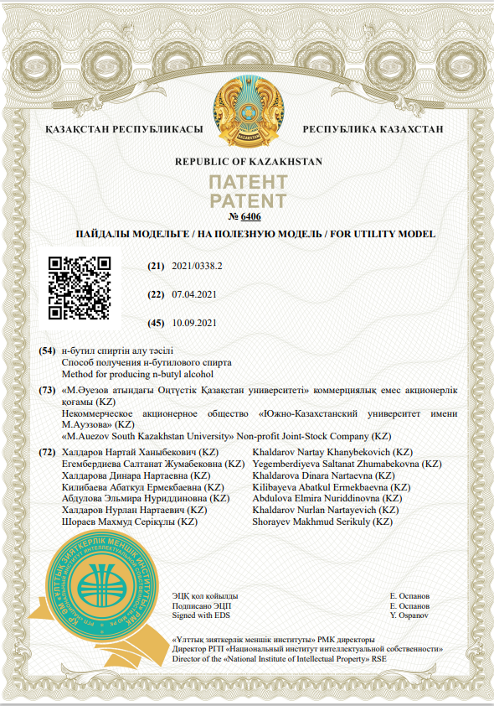

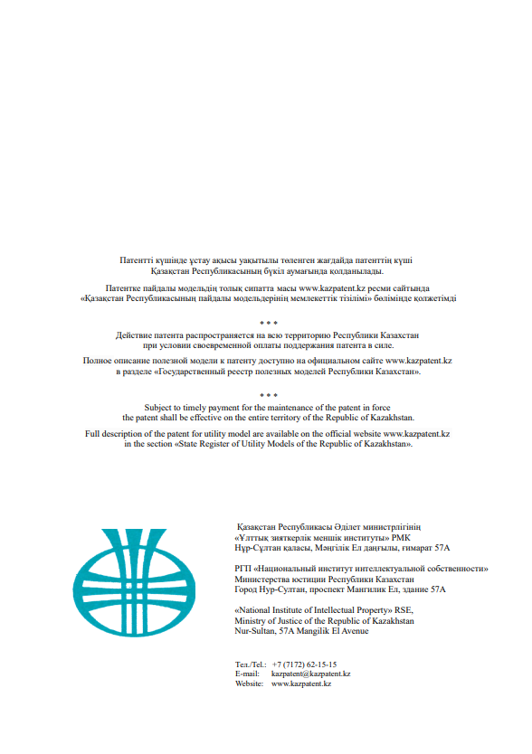

**Қосымша Б**

Өндірістік сынақ туралы АКТ

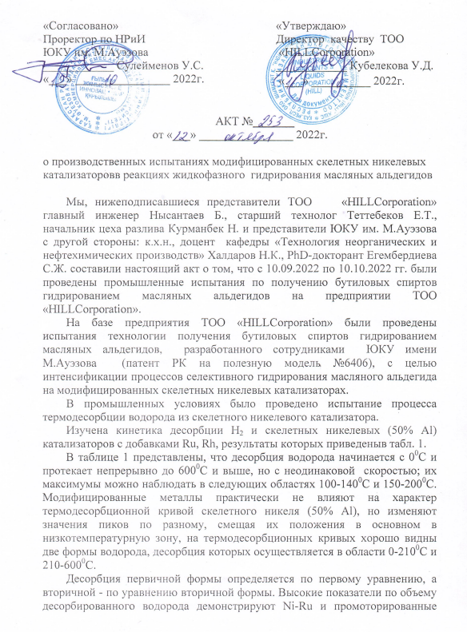

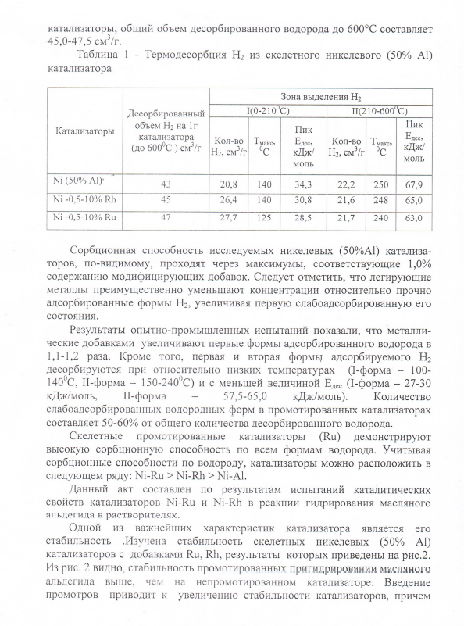

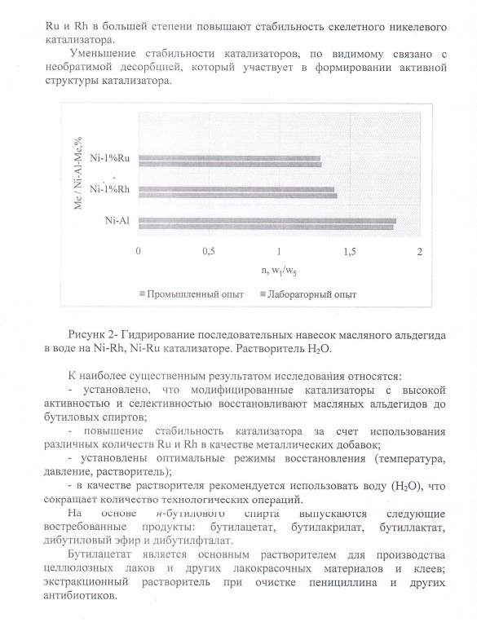

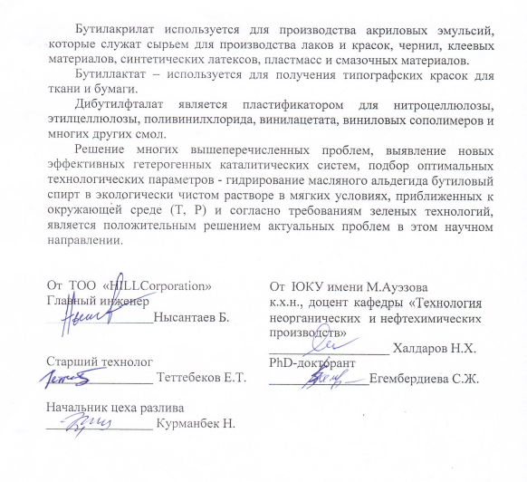

**Қосымша В**

Оқу процессіне енгізу туралыАКТ

